СОДЕРЖАНИЕ

Глава 1. Краткое описание 1-1
Введение 1-1
Описание 1-1
Стандартные принадлежности 1-1
Принтеры 1-2
Дополнительные принадлежности 1-3
Спецификация 1-4
Профилактическое обслуживание 1-9
Калибровка 1-9
Модуль InstaCal 1-10
Ежегодная проверка 1-10
Предосторожность по защите прибора от электростатического заряда 1-10
Режимы калибровки 1-10
Глава 2. Режимы работы 2-1
Введение 2-1
Панель измерительных разъемов 2-1
Экран прибора 2-3
Лицевая панель 2-4
Функциональные клавиши 2-5
Управляющие клавиши 2-6
Программируемые клавиши 2-8
Окно установки параметров анализатора Т1 (опция 50) 2-33
Окно установки параметров анализатора E1(опция 50) 2-36
Окно установки измерения передаточной функции 2-39
Окно установки параметров измерителя мощности (опция 29) 2-45
Символы 2-46
Самодиагностика 2-46
Сообщения об ошибках 2-47
Ошибки установки диапазона измерений 2-48
Ошибки при работе анализатора спектра 2-49
Сообщения об ошибках InstaCal 2-50
Сообщения об общих ошибках 2-51
Аккумуляторная батарея 2-52
Глава 3. Начало работы 3-1
Введение 3-1
Включение 3-1
Анализатор антенн и линий 3-2
Анализатор спектра 3-10
Общие функции 3-14
Печать 3-18
Использование мягкого футляра 3-19
Глава 4. Измерение антенн и линий 4-1
Введение 4-1
Основные измерения 4-1
Необходимая для проведения измерений информация 4-3
Типичная процедура измерения линии 4-3
Глава 5. Спектральный анализ 5-1
Введение 5-1
Основы спектральных измерений 5-1
Входной усилитель 5-3
Работа с входным усилителем 5-3
Пример измерения с использованием входного усилителя 5-3
Режим динамического ослабления 5-4
Использование преобразователя частоты (Опция 6) 5-4
Введение 5-4
Питающее устройство (Опция 10) 5-4
Выбор радиочастотного связного стандарта и частотного канала 5-4
Измерение напряженности поля 5-4
Ширина занимаемой полосы частот 5-4
Измерение мощности в канале 5-4
Измерение развязки между смежными каналами 5-4
Анализ помех (Interference Analysis, IA) 5-4
Амплитудная и частотная демодуляция 5-4
Измерение отношения несущей к помехе 5-4
Глава 6. Измерение мощности 6-4
Введение 6-4
Измерение мощности 6-4
Глава 7. Измерение T1 7-4
Введение 7-4
Основы Т1 7-4
Оборудование сети 7-4
Тестирование каналов Т1 7-4
Глава 8. Измерение Е1 8-4
Введение 8-4
Основы Е1 8-4
Оборудование сети 8-4
Тестирование каналов Е1 8-4
Глава 9. Измерения передаточной функции 9-4
Введение 9-4
Измерение активных устройств 9-4
Калибровка 9-4
Проведение измерения передаточной функции 9-4
Глава 10. Программа Handheld Software Tools 10-4
Введение 10-4
Требования к системе 10-4
Инсталляция 10-4
Работа с программой 10-4
Приложение A. Справочные данные A-1
Приложение B. Функции окна B-1
Введение B-1
Примеры B-1
Приложение С. Стандарты сигналов C-1
Указатель Указатель-1

Краткое описание
Введение
Данная глава содержит краткое описание и технические характеристики анализатора антенн и линий Site MasterTM моделей S331D и S332D, состав оборудования, техническое обслуживание и калибровку. В данном техническом описании название Site MasterTM обозначает модели S331D и S332D.

Модель Частотный диапазон

S331D режим анализатора антенн и линий: 25 ÷ 4000 МГц
S332D режим анализатора антенн и линий: 25 ÷ 4000 МГц
режим анализатора спектра: 100 кГц ÷ 3000 МГц
Описание
Прибор Site MasterTM модели S331D является портативным анализатором антенн и линий. Модель S332D имеет дополнительный режим анализатора спектра. Обе модели имеют клавишную панель для ввода данных и жидкокристаллический дисплей (ЖКИ), для отображения графической информации в различных режимах работы.

Site Master может работать как от внешнего источника постоянного тока с напряжением 12.5 В, так и от встроенного аккумулятора, легко заменяемого в полевых условиях. С полностью заряженным аккумулятором прибор способен работать до 1.5 часов. Встроенные энергосберегающие функции могут быть использованы для увеличения срока службы батареи.

Site Master разработан для измерения КСВ, коэффициента отражения, потерь в кабеле и локализации повреждений в ВЧ компонентах антенных систем. В модели S332D добавлены возможности спектрального анализа, включая анализ отношения мощности несущей к помехе.

Отображаемая трасса может масштабироваться и отображаться с частотными маркерами или ограничивающими линиями уровня. Опциональная настройка позволяет установить звуковой сигнал, включающийся, когда измеряемая величина превышает определенный уровень. Возможность настройки контраста ЖКИ дисплея и яркости подсветки позволяет использовать прибор в условиях плохого освещения.
Стандартные принадлежности
Программа Handheld Software Tool обеспечивает сохранение результатов измерений в базе данных. Software Tool может конвертировать картинку с экрана Site Master в графический файл, доступный для обработки в Microsoft WindowsTM 95/98/NT4/2000/ME/XP. Результаты измерений, сохраненные во внутренней памяти прибора, могут быть загружены в персональный компьютер при помощи нуль-модемного кабеля. Сохраненные графические результаты измерений могут быть выведены на дисплей, масштабированы и отображены с маркерами и ограничивающими линиями. Графики с сохраненными ранее результатами измерений могут быть наложены на результаты текущих измерений, а основные данные могут быть извлечены и использованы в таблицах или для другого анализа.
Программа Handheld Software Tool может отображать результаты измерений, сделанных Site Master (КСВ, обратные потери, потери в кабеле, расстояние до повреждения, напряженность поля, полоса пропускания, мощность в канале, мощность в смежном канале и анализ помех), а также выполнять такие функции, как изменение режимов отображения и диаграмма Смита. Для более полной информации см. главу 9, Программа Handheld Software Tool.
Следующие позиции поставляются в комплекте с прибором:
• мягкий футляр
• аккумуляторная батарея (установлена в прибор)
• сетевой адаптер с сетевым кабелем
• адаптер на 12.5 В постоянного тока от автомобильного прикуривателя
• компакт-диск с программным обеспечением Handheld Software Tool
• нуль-модемный кабель для подключения к персональному компьютеру
• руководство пользователя на Английском и Русском языках.

Принтеры
• 2000-1214 принтер HP 450 DeskJet с интерфейсным кабелем, картриджем черных чернил и шнуром питания (US – США)
• 2000-1215 картридж цветных чернил для HP 450 DeskJet
• 2000-1216 картридж черных чернил для HP 450 DeskJet
• 2000-1217 аккумуляторная батарея для HP 450 DeskJet
• 2000-1218 шнур питания принтера DeskJet (U.K. - Великобритания)
• 2000-663 шнур питания принтера DeskJet (Europe – ЕС)
• 2000-664 шнур питания принтера DeskJet (Australia – Австралия)
• 2000-667 шнур питания принтера DeskJet (S. Africa – ЮАР)
• 2000-753 переходной кабель DB9 (f)/Centronics (m)
• 1091-310 переходной кабель Centronics (f)/DB25(f)
Дополнительные принадлежности
10580-00100 описание ПО (доступно на компакт-диске или сайте www.us.anritsu.com)
10580-00101 руководство пользователя S331D
10580-00102 руководство пользователя S332D
760-229 транспортный кейс
633-27 аккумуляторная батарея (NiMH)
2000-1029 зарядное устройство для аккумуляторной батареи (только для NiMH)
48258 мягкий футляр
40-163 сетевой адаптер
806-62 адаптер на 12 В постоянного тока от автомобильного прикуривателя
800-441 кабель последовательного интерфейса
551-1691 кабель интерфейса USB
2300-347 компакт-диск с ПО Handheld Software Tool
ICN50 калибровочный модуль InstaCalTM, 50 Ом, 2 МГц ÷ 4 ГГц, N (m)
OSLN50LF калибровочная нагрузка Anritsu Precision N (m) ХХ/КЗ/СН, 42 dB
OSLNF50LF калибровочная нагрузка Anritsu Precision N (f) ХХ/КЗ/СН, 42 dB
22N50 калибровочная нагрузка Anritsu Precision N (m) ХХ/КЗ
22NF50 калибровочная нагрузка Anritsu Precision N (f) ХХ/КЗ
SM/PL согласованная нагрузка Anritsu Precision N (m) Нагрузка, 50 Ом, 42 dB
SM/PLNF согласованная нагрузка Anritsu Precision N (f) Нагрузка, 50 Ом, 42 dB
2000-767 калибровочная нагрузка Precision 7/16 (m) ХХ/КЗ/СН
2000-768 калибровочная нагрузка Precision 7/16 (f) ХХ/КЗ/СН
34NN50A адаптер прецизионный N (m) - N (m) 18 ГГц
34NFNF50A адаптер прецизионный N (f) - N (f) 18 ГГц
510-90 адаптер 7/16(f) - N (m) 7.5 ГГц
510-91 адаптер 7/16(f) - N (f) 7.5 ГГц
510-92 адаптер 7/16(m) - N (m) 7.5 ГГц
510-93 адаптер 7/16(m) - N (f) 7.5 ГГц
510-96 адаптер 7/16 DIN (m) - 7/16 DIN (m) 7.5 ГГц
510-97 адаптер 7/16 DIN (f) - 7/16 DIN (f) 7.5 ГГц
15NNF50-1.5C удлинительный армированный кабель 1.5 метра, N(m) - N (f) 6 ГГц
15NNF50-3.0C удлинительный армированный кабель 3.0 метра, N(m) - N (f) 6 ГГц
15NNF50-5.0C удлинительный армированный кабель 5.0 метра, N(m) - N (f) 6 ГГц
15NN50-1.5C удлинительный армированный кабель 1.5 метра, N(m) - N (m) 6 ГГц
15NN50-3.0C удлинительный армированный кабель 3.0 метра, N(m) - N (m) 6 ГГц
15NN50-5.0C удлинительный армированный кабель 5.0 метров, N(m) - N (m) 6 ГГц
15NDF50-1.5C удлинительный армированный кабель 1.5 метра, N(m) - 7/16 DIN (f) 6 ГГц
15ND50-1.5C удлинительный армированный кабель 1.5 метра, N(m) - 7/16 DIN (m) 6 ГГц
2000-1030 портативная антенна SMA(m), 50 Ом, 1.71 ÷ 1.88 ГГц
2000-1031 портативная антенна SMA(m), 50 Ом, 1.85 ÷ 1.99 ГГц
2000-1032 портативная антенна SMA(m), 50 Ом, 2.4 ÷ 2.5 ГГц
2000-1035 портативная антенна SMA(m), 50 Ом, 896 ÷ 941 МГц
2000-1200 портативная антенна SMA(m), 50 Ом, 806 ÷ 866 МГц
806-16 удлинительный кабель Bantam (вилка) –Bantam (вилка)
806-116 удлинительный кабель Bantam (вилка) – BNC
806-117 удлинительный кабель Bantam (вилка двойная) – RJ48
1030-86 фильтр с полосой пропускания 806 ÷ 866 МГц, затухание 1.7 дБ,
N(m) /SMA(f), 50 Ом
1030-87 фильтр с полосой пропускания 902 ÷ 960 МГц, затухание 1.7 дБ,
N(m) /SMA(f), 50 Ом
1030-88 фильтр с полосой пропускания 1.85 ÷ 1.99 ГГц, затухание 1.8 дБ,
N(m) /SMA(f), 50 Ом
1030-89 фильтр с полосой пропускания 2.4 ÷ 2.5 ГГц, затухание 1.4 дБ,
N(m) /SMA(f), 50 Ом
Спецификация
Значения параметров по спецификации приведено в таблице 1-1. Все значения применимы после 5 минут прогрева прибора при температуре окружающей среды и последующей калибровки. Типичные значения параметров приведены для справки и не гарантируются.

Таблица 1-1. Спецификация (1 из 5)
Анализатор антенн и линий
Диапазон частот: | 25 МГц ÷ 4.0 ГГц
Погрешность измерения частоты: | ≤ ± 75 х 10⁻⁶ при температуре +25 °С
Разрешение по частоте: | 100 кГц
Выходная мощность: | < 0 дБм (-10 дБм номинальная)
Помехоустойчивость | +17 дБм (в канале, ± 1 МГц)
Помехоустойчивость | –5 дБм (на частоте, ± 10 кГц)
Время измерения: | ≤ 3.5 мсек/точка (в режиме CW)
Число точек в измерении | 130 или 259 или 517
Коэффициент отражения:
Диапазон: | 0.00 ÷ 60.00 дБ
Разрешение: | 0.01 дБ
КСВ по напряжению:
Диапазон: | 1.00 ÷ 65.00
Разрешение: | 0.01
Потери в кабеле:
Диапазон: | 0.00 ÷ 30.00 дБ
Разрешение: | 0.01 дБ
Точность измерения: | >42 дБ (после калибровки, зависит от качества используемых калибровочных нагрузок)
Расстояние до повреждения:
Диапазон
коэффициента отражения: | 0.00 ÷ 60.00 дБ
КСВ по напряжению: | 1.00 ÷ 65.00
Диапазон расстояний: | От 0 до (N – 1) х Разрешение по расстоянию  (но не более 1197 м (3929 футов))  N - число точек в измерении = 130 или 259 или 517
Разрешение по расстоянию (прямоугольное окно БПФ):
Разрешение (м) = (1.5*10⁸)*(V_{p})/DF
Где V_{p} – относительная скорость распространения сигнала в кабеле
DF - спектральный диапазон (Гц)
Таблица 1-1. Спецификация (2 из 5)
Анализатор спектра (только S332D)
Диапазон частот | 100 кГц ÷ 3.0 ГГц
Стандарт частоты (внутренняя синхронизация):
Старение | ± 1 х 10⁻⁶ в год
Погрешность | ± 2 х 10⁻⁶
Частотный диапазон сканирования: | от 10 Гц до 2.99 ГГц (в последовательности 1-2-5) и дополнительный нулевой диапазон (фиксированная частота)
Время сканирования: | ≤ 1.1 сек., полный диапазон
 | от ≤ 50 мксек до 20 сек, нулевой диапазон
Разрешение по ширине полосы частот (-3 дБ) | 100 Гц ÷ 1 МГц (в последовательности 1-3) ± 5%
Ширина видеополосы (-3 дБ) | 3 Гц ÷ 1 МГц (в последовательности 1-3) ± 5%
Фазовый шум (ОБП) на1 ГГц при отстройке 30 кГц | ≤ -75 dBc/Hz (дБ к несущей)/Гц
Паразитная чувствительность | ≤ -45 dBc (дБ к несущей)
Паразитная остаточная чувствительность | ≤ -90 дБм >10 МГц, ≤ -80 дБм ≤10 МГц, (ширина полосы разрешения RBW 10 кГц, предус. Вкл.)
Амплитуда
Общая точность измерения мощности | ± 1.0 дБ типично (± 1.5 дБм макс.), >2 ГГц ÷ 3 ГГц  ± 0.5 дБ типично (± 1.0 дБм макс.), >10 МГц ÷ 2 ГГц  ± 2 дБ, ≥ 500 кГц ÷ ≤10 МГц, ± 3.0 дБм типично < 500 кГц,  для входных сигналов мощностью ≥ -60 дБм, исключая рассогласования КСВН
Измеряемый диапазон: | +20 дБм ÷ -135 дБм
Диапазон вводимых ослаблений | 0 ÷ 51 дБ, устанавливаются вручную или автоматически привязывается к опорному уровню. Шаг 1 дБ.
Отображаемый средний уровень шумов | ≤ -135 дБм типично, >10 МГц (предусилитель Вкл.)  ≤ -115 дБм типично, <10 МГц (предусилитель Вкл.) для нагруженного входа, ослабление 0 дБ, определение RMS, 100 Гц RBW
Динамический диапазон | > 65 дБ
Отображаемый уровень | 1 ÷ 15 дБ/дел, с шагом 1 дБ, 10 отображаемых знаков
Размерность величин | дБм, дБВ, дБмВ, дБмкВ, В и Вт
КСВН ВЧ разъема | 1.5 : 1 типично ( 10 МГц ÷ 2.4 ГГц при 20 дБ ослаблении)

Таблица 1-1. Значения параметров по спецификации (3 из 5)
Анализатор T1 (опция 50, для S331D)
Кодирование | AMI, B8ZC
Типы кадров | D4 (superframe), ESF (extended superframe)
Тип подключения | Нагрузка (100 Ом)  Мост (≥ 1000 Ом)  Монитор (подключается через 20 дБ переходник DSX)
Чувствительность приемника | 0 ÷ -36 dBdsx
Мощность передатчика | 0 дБ, - 7.5 дБ и –15 дБ
Синхронизация | Внешняя  Внутренняя 1.544 мГц ±30х10⁻⁶
Форма импульса | Соответствует ANSI T1.403
Детектируемые и генерируемые последовательности | Псевдослучайные двоичные последовательности PRBS: 2-9, 2-11, 2-15, 2-20, 2-23 инвертированные и не инвертированные, QRSS, 1 в 8 (1 в 7), 2 в 8, 3 в 24, все 1, Т1-Daly, определяемые пользователем (≤ 32 бит)
Индицируемые состояния: | Несущая, идентификатор кадра и синхронизации (frame аnd sync. Id), детектирование кадра и несущей (pattern frame аnd sync.), сигнал тревожной индикации (AIS blue alarm), (RAI yellow)
Обнаружение ошибок | Ошибка кадра (Frame Bits), бит (Bit), частота ошибок по битам (BER), BPV, контроль при помощи циклического избыточного кода (CRC), ошибка последовательности (Error Sec)
Вставка ошибок | Бит (Bit), BPV, ошибка кадра (Frame Bits), сигнал тревожной индикации (AIS blue alarm), (RAI yellow)
Режимы петли | Self loop, CSU, NIU, заданная пользователем, In-band или Data Link
Уровень измерений | Vp-p (5%)
Журнал событий | Постоянный, за последние 48 часов
Анализатор E1 (опция 50, для S331D)
Кодирование | AMI, HDB3
Типы кадров | PCM30, PCM30CRC, PCM31, PCM31CRC
Тип подключения | Нагрузка (75 Ом несимметричная, 120 Ом симметричная)  Мост (≥ 1000 Ом)  Монитор (подключается через 20 дБ переходник DSX)
Чувствительность приемника | 0 ÷ -43 dB
Синхронизация | Внешняя  Внутренняя 2.048 мГц ±30 × 10 ⁻⁶
Форма импульса | Соответствует ITU G.703
Детектируемые и генерируемые последовательности | Псевдослучайные двоичные последовательности PRBS: 2-9, 2-11, 2-15, 2-20, 2-23 инвертированные и не инвертированные, QRSS, 1 в 8 (1 в 7), 2 в 8, 3 в 24, все 1, Т1-Daly, определяемые пользователем (≤ 32 бит)
Показываемые состояния | Несущая, идентификатор кадра и синхронизации (frame аnd sync. Id), детектирование кадра и несущей (pattern frame аnd sync.), сигнал тревожной индикации (AIS blue alarm), (RAI yellow), MMF
Обнаружение ошибок | Ошибка кадра (Frame Bits), бит (Bit), частота ошибок по битам (BER), BPV, контроль при помощи циклического избыточного кода (CRC), E-bits, ошибка последовательности (Error Sec)
Вставка ошибок | бит (Bit), BPV, ошибка кадра (Frame Bits), сигнал тревожной индикации (AIS blue alarm), (RAI yellow)
Режимы петли | Внутренняя петля

Таблица 1-1. Значения параметров по спецификации (4 из 5)
Анализатор E1 (опция 50, для S331D)
Уровень измерений | Vp-p (5%)
Журнал событий | Постоянный, за последние 48 часов
Преобразователь частоты FCN4760 (для S332D с опцией 6)
Частотный диапазон | 4.7 МГц ÷ 6.0 ГГц
Разрешение по частоте | 10 Гц
Временная стабильность опорной частоты | ±1ррм/год
Погрешность опорной частоты | ±2ррм
Фазовый шум (ОБП) на 6 ГГц при отстройке 30 кГц | ≤ -65 dBc/Hz (дБ к несущей)/Гц
Паразитная чувствительность | ≤ -45 дБс
Паразитная остаточная чувствительность | ≤ -90 дБм
Диапазон измерения | -40 дБм ÷ -100 дБм
Чувствительность (по среднему уровню шумов) | ≤ -100 дБм
Погрешность | ± 1.75 дБм типично (± 2.25 дБм макс.)
Максимальная мощность на входе, без риска повреждения | - 5 дБм
Порты входа и выхода:
ВЧ выход | Тип N, male, 50 Ом
ВЧ вход | Тип N, female, 50 Ом
Электромагнитная совместимость | Отвечает требованиям СЕ европейского сообщества
Безопасность | Отвечает требованиям для портативного оборудования EN 61010-1 для класса 1
Рабочая температура | -10 °C ÷+55 °C, при влажности ≤ 85%
Температура хранения | -50 °C ÷+80 °C
Потребляемая мощность | 850 мВт, макс.
Габариты | 6.5 х 10.9 х 3.3 см
Вес | <0.45 кг (включая аккумуляторную батарею)
Измерение передаточной функции (опция 21, для S332D)
Диапазон частот | 25 МГц ÷ 3.0 ГГц
Разрешение по частоте | 10 Гц
Выходной уровень | -10 дБм типично
Питающее устройство (опция 10, для S332D)
Напряжение | +18 В (постоянное)
Ток | ≤300 мА (1 А максимум, не более 0.2 с)
Таблица 1-1. Значения параметров по спецификации (5 из 5)
Измеритель мощности (опция 29)
Частотный диапазон | 10 МГц ÷ 3.0 ГГц
Диапазон индикации | -80 дБм ÷ +80 дБм
Диапазон смещений | 0 дБм ÷ +60 дБм
Точность: | ± 1.0 дБ типично (± 1.5 дБм макс.), >2 ГГц ÷ 3 ГГц  ± 0.5 дБ типично (± 1.0 дБм макс.), >10 МГц ÷ 2 ГГц  ± 2 дБ, 3 МГц ÷ < 10 МГц
КСВН | 1.5 : 1 типично (Р_{вх}> -30 дБм, 10 МГц ÷ 2.4 ГГц)
Максимальная допустимая мощность, подаваемая на вход | +43 дБм без внешнего аттенюатора
Цветной монитор (опция 3) | Цветной, TFT, VGA
Общие
Язык | Английский, испанский, французский, немецкий, китайский, японский
Число измерений, сохраняемых во внутреней памяти | До 200 измерений
Настройка конфигурации | S331D: 25 настроек (VNA-10, T1-5, E1-5, Измеритель мощности –5)  S332D: (VNA-5, спектроан.-5, Изм. мощн. –5)
монитор | VGA: стандартный монохромный или опциональный цветной ЖКИ с подстройкой яркости и контрастности
Порты входа и выхода:
ВЧ выход: | Тип N, female, 50 Ом
Максимальная мощность на выходе без риска повреждения: | +23 дБм, ± 50 В постоянного напр.
ВЧ вход: | Тип N, female, 50 Ом
Максимальная мощность на входе без риска повреждения: | +43 дБм (в импульсе), ± 50 В постоянного напр.
Внешняя синхронизация: | BNC, female, 5 В ТТЛ
Вход сигнала внешней опорной частоты (2 ÷ 20 мГц) | Общий BNC, female, 50 Ом, (-15 ÷ +10 дБм)
Последовательный интерфейс | RS-232, 9 pin, D-sub
Электромагнитная совместимость | Отвечает требованиям СЕ европейского сообщества
Безопасность | Отвечает требованиям для портативного оборудования EN 61010-1 для класса 1
Рабочая температура | -10 °С ÷+55 °C, при влажности ≤ 85%
Температура хранения | -51 °С ÷+71 °C, (для увеличения срока хранения, рекомендуется аккумуляторную батарею хранить отдельно при температуре 0 °C ÷ +40 °С)
Источники питания:
Внешний источник постоянного тока | +12.5 В ÷ +15 В, 3 А макс.
Внутренний: | NiMH аккумуляторная батарея: 10.8 В, 1800 мА/час
Габариты: | 25.4 х 17.8 х 6.1см
Вес: | <2.28 кг (включая аккумуляторную батарею)

Профилактическое обслуживание

Site Master нуждается в профилактическом техническом обслуживании, заключающемся в проверке и очистке ВЧ разъемов на приборе и дополнительных принадлежностях.
Очистку прибора проводят безворсовой салфеткой, увлажненной водой или неагрессивным чистящим средством.

ПРЕДОСТЕРЕЖЕНИЕ!
Чтобы не повредить поверхность монитора или корпуса прибора не используйте чистящие средства, содержащие растворители или абразивы.

Очищайте ВЧ разъемы и центральный штырь в разъемах при помощи хлопкового тампона увлажненного денатурированным спиртом. Визуально проверьте целостность разъемов. В разъемах типа N штифт гнезда и центральный штырь вилки не должны иметь повреждений. Если вы не уверены в пригодности разъема, проверьте соответствие его размеров стандартам.

Визуально проверьте целостность испытательного кабеля, он не должен иметь узлов, изломов, вмятин, вытянутостей и т.д.

Калибровка
Site Master – портативный прибор, способный работать в суровых полевых условиях. Однако, перед проведением измерений в полевых условиях, необходимо провести полную калибровку: ХХ/КЗ/СН (OSL) калибровка, InstaCal калибровка, FlexCal калибровка с ХХ/КЗ/СН; или FlexCal калибровку с использованием модуля InstaCal (см. Калибровка стр. 3-2). Если температура окружающей среды выйдет за допустимый диапазон, встроенный в прибор температурный датчик предупредит оператора о необходимости проведения новой калибровки для обеспечения точности измерений в соответствии со спецификацией.

ЗАМЕЧАНИЯ
Для правильного проведения калибровки (компенсации всех источников измерительной нестабильности) убедитесь, что калибровочная нагрузка ХХ/КЗ/СН подключена к измерительному разъему прибора или удлинительному испытательному кабелю в той же самой точке, где будет подключаться антенна или другое измеряемое устройство.

Для правильного проведения калибровки, используйте фазостабильный удлинительный кабель (см. Опциональные комплектующие). Если же вы используете просто измерительный кабель для подключения измерительного разъема прибора к измеряемому устройству, то случайный изгиб кабеля при проведении OSL калибровки, приведет к некомпенсируемому фазовому сдвигу в кабеле. Таким образом, фазово-нестабильный кабель может стать источником ошибок измерения, которые возрастают с увеличением частоты.

Для правильного проведения калибровки, используйте рекомендованные Anritsu прецизионные калибровочные компоненты.
Модуль InstaCal
Модуль Anritsu InstaCal применяется вместо дискретных калибровочных компонентов для калибровки прибора. Модуль InstaCal может использоваться для проведения калибровки OSL - ХХ/КЗ/СН и FlexCal калибровки. Процесс калибровки прибора с использованием модуля InstaCal занимает приблизительно 45 секунд (см. Калибровка, стр. 3-2). Однако, в отличие от дискретных компонентов, модуль InstaCal не может применяться на вершине мачты или при измерениях согласования или потерь, так как предназначен исключительно для калибровки. Модуль работает в частотном диапазоне 2 МГц ÷ 4 ГГц и весит 227 грамм.

Anritsu рекомендует проводить ежегодную проверку правильности работы модуля InstaCal. Проверку правильности работы модуля проводит сервис центр Anritsu.

Ежегодная проверка
Anritsu рекомендует ежегодно проводить проверку и калибровку прибора, калибровочных нагрузок и модуля InstaCal в Сервисном Центре.

Прибор имеет встроенную функцию самокалибровки, так что в его конструкции нет компонентов, которые необходимо подстраивать в полевых условиях. Тем не менее, калибровочные нагрузки являются критически важными для целостности процедуры калибровки и должны периодически проверяться для того, чтобы гарантировать соответствие точности прибора спецификации. Это становится особенно важным, если калибровочные нагрузки были подвержены случайным механическим воздействиям.

Предосторожность по защите прибора от электростатического заряда
Site Master – прецизионный прибор, чувствительный к электростатическому заряду. Очень часто коаксиальные кабели и антенны накапливают электростатический заряд, который при подключении прибора, если не принять меры предосторожности, может повредить внутреннюю схему прибора. Оператор должен быть предупрежден о потенциальной опасности электростатического заряда и должен предпринимать все меры предосторожности. Операторы в своей практической деятельности должны руководствоваться положениями промышленных стандартов JEDEC-625 (EIA-625), MIL-HDBK-263 и VIL-STD-1686 которые описывают защиту от электростатического заряда приборов и оборудования, а также правила техники безопасности.

При использовании Site Master рекомендуется разряжать все возможные заряды статического электричества перед подключением коаксиальных кабелей или антенн к прибору. Это может быть выполнено простым кратковременным подключением нагрузки или закорачиванием кабеля или антенны перед подключением прибора. Важно помнить, что сам оператор может нести на себе заряд, который может вызвать повреждение прибора. Руководствуясь в практической деятельности положениями вышеперечисленных стандартов можно гарантировать безопасность, как для персонала, так и для оборудования.

Режимы калибровки

Надпись ‘VNA’ указывает на то, что прибор находится в режиме работы анализатора антенн и линий.
Надпись ‘SPA’ указывает на то, что прибор находится в режиме работы анализатора спектра.
Все другие режимы калибровки не отображаются.

Режимы работы
Введение
В данной главе описаны функции и режимы работы прибора Site Master, а также даны основы проведения измерений. Для более полной информации о проведении измерений смотрите соответствующие главы.

Конструкция прибора разработана с учетом особенностей его применения в полевых условиях, где требуется мобильность. Он обладает такими характеристиками как портативность, малый вес, возможность работать от встроенной аккумуляторной батареи в течение 1.5 часов, которую в случае необходимости легко заменить в полевых условиях. Встроенная функция сохранения энергии позволяет продлить срок службы аккумуляторной батареи. Прибор также приспособлен работать от внешнего источника постоянного тока с напряжением 12.5 Вольт. При работе от внешнего источника питания может быть использован или сетевой адаптер (код 40-163), или адаптер на 12.5 В постоянного тока от автомобильного прикуривателя (код 806-62). Оба устройства входят в стандартный комплект поставки.

Панель измерительных разъемов
Расположенные на измерительной панели разъемы и индикаторы показаны на рис. 2.1. Описание рисунка дано ниже.
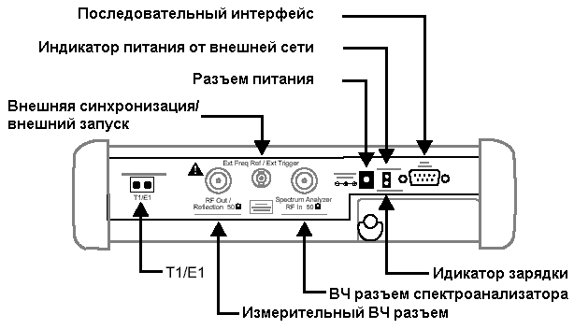
Рис. 2-1. Вид панели с измерительными разъемами прибора Site Master S331D/S332D (c 50-й опцией – Е1/Т1).

Питание прибора 12.5 –15 В
Питание прибора или зарядного устройства батареи осуществляется постоянным напряжением 12.5 –15 В, при токе 3А.

ПРЕДУПРЕЖДЕНИЕ!
При применении адаптера постоянного тока, всегда используйте трехжильный провод, подключаемый к заземляемой розетке. В случае использовании розетки без заземления существует опасность получить удар электрическим током или смертельную травму.
Индикатор зарядки показывает, что аккумуляторная батарея заряжается. Индикатор автоматически гаснет, когда аккумуляторная батарея полностью зарядится.

Индикатор питания от внешней сети показывает, что прибор питается от внешнего зарядного устройства.

Последовательный интерфейс RS232 DB9 - интерфейс для подключения к COM порту компьютера (при использовании Handheld Software Tool) или принтера.

Измерительный ВЧ разъем - выходной ВЧ разъем с сопротивлением 50 Ом для измерения отражения. Максимальная допустимая входная мощность +23 дБм при постоянном напряжении сигнала ±50 В.

ВЧ разъем анализатора спектра - входной ВЧ разъем анализатора спектра с входным сопротивлением 50 Ом. Максимальная допустимая входная мощность +43 дБм при постоянном напряжении сигнала ±50 В.

Внешняя синхронизация/Внешний запуск - вход для опорного сигнала внешней синхронизации или сигнала запуска при работе в режиме анализатора спектра.

Т1/Е1 разъем приемника/передатчика для измерений Т1/Е1 (опция 50, для S331D)

Преобразователь частоты (опция 6) - 10 штыревой разъем D типа для управления и связи с модулем преобразователя частоты.

Головной телефон разъем предназначен для работы с встроенным AM/FM демодулятором при тестировании и поиске неисправности беспроводных систем связи.
Экран прибора

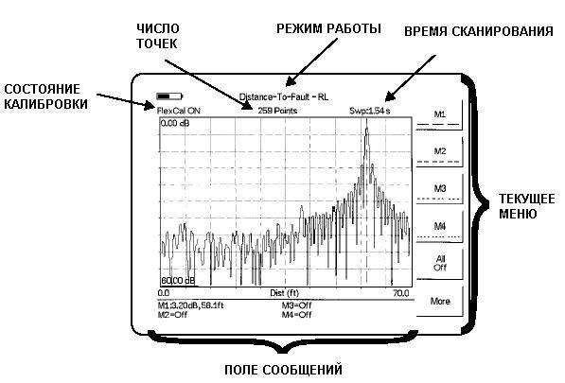

Рис. 2-2. Описание экрана S331D

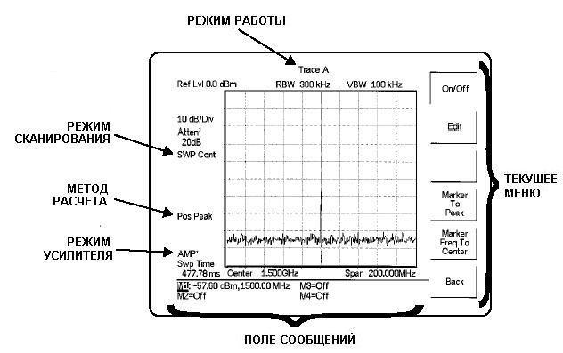

Рис. 2-3. Описание экрана S332D

Лицевая панель

Прибор имеет пользовательский интерфейс, облегчающий работу с прибором. Клавиши на лицевой панели в зависимости от режима работы могут изменять свою функцию. Внизу экрана расположены четыре функциональные клавиши: MODE – Режим, FREQUENCY/DISTANCE – Частота/Расстояние, AMPLITUDE – Амплитуда, MEASURE/DISPLAY – Измерение/Экран.

Семнадцать клавиш управления прибором расположены справа от экрана. Двенадцать клавиш могут выполнять более одной функции, в зависимости от текущего режима измерений. Клавиши, выполняющие двойную функцию, имеют надписи, обозначающие разные функции различными цветами (белый/голубой).

Шесть программируемых клавиш также могут изменять свою функцию в зависимости от текущего режима измерений. Текущая функция программируемой клавиши отображается на экране справа. Расположение управляющих клавиш показано на рис.2-2.

Следующие разделы содержат описание функций клавиш.

ЗАМЕЧАНИЕ
Символы клавиш далее по тексту отмечены полужирным наклонным шрифтом с подчеркиванием.
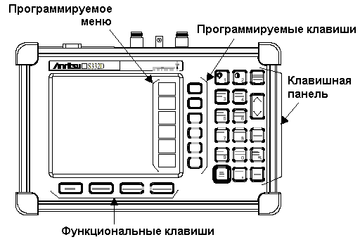
Рис. 2-4. Лицевая панель прибора Site Master.

Функциональные клавиши
MODE: Открывает окно установки вида измерений (см. ниже). Используя клавиши Вверх/Вниз, выберите требуемый вид измерения. Нажмите клавишу ENTER для подтверждения выбора.

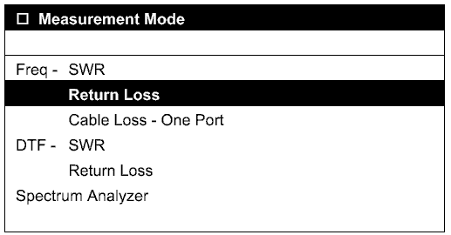
Рис. 2-5. Пример окна установки вида измерений (S332D)

ЗАМЕЧАНИЕ
Набор возможных видов измерений зависит от модели прибора и установленных опций.

FREQ/DIST – Частота/Дистанция вызывает программируемое меню установки параметров горизонтальной оси - частоты или расстояния, в зависимости от вида измерения (см. стр. 2-13).

AMPLITUDE – Амплитуда вызывает программируемое меню установки параметров вертикальной оси для данного режима измерения (см. стр. 2-15).

MEAS/DISP – Измерения/Экран выводит на экран результаты измерения и вызывает программируемое меню измерения для данного режима (см. стр. 2-16).
Управляющие клавиши

Этот раздел содержит описание алфавитно-цифровых управляющих клавиш, расположенных на лицевой панели прибора.

Следующие функции управляющих клавиш выделены черным цветом на клавишной панели прибора:

0-9 -эти клавиши используются для ввода цифровых данных в процессе настройки или выполнения измерений.
+/- клавиши плюс/минус используются для ввода положительных или отрицательных значений в процессе настройки или выполнения измерений.
. эта клавиша вводит десятичную точку в процессе настройки или выполнения измерений.
Escape/Clear -клавиша используется для отказа от предлагаемого действия или очистки состояния наборного поля. Если необходимо редактировать какой либо параметр нажмите эту клавишу, что приведет к стиранию текущего значения и восстановлению старого. Повторное нажатие на эту клавишу приведет к закрытию окна набора параметра. Нажатием на эту клавишу можно перемещаться по уровням меню.
Стрелки Вверх/Вниз -клавиша используется для увеличения или уменьшения значение параметра. Значение изменяемого параметра отображается в соответствующей зоне дисплея.
ЗАМЕЧАНИЕ:
При включении прибора, перед нажатием каких либо клавиш, клавишей Вверх/Вниз можно настроить контрастность монитора. При нажатии клавиши ENTER прибор возвращается к нормальному режиму работы.

On/Off включает/выключает прибор. При включении прибора загружаются запомненные настройки. Если при нажатии на клавишу On/Off удерживать клавишу Escape/Clear, то текущие настройки запоминаются и будут вызываться при включении прибора.
SYS настраивает параметры системы и язык интерфейса. В режиме измерения антенн и линий с помощью этой клавиши вызывается меню с опциями Options - Параметры, Clock - Время, Self test - Самодиагностика, Status - Состояние и Language - Язык. В режиме спектрального анализа – Options - Параметры, Clock - Время, Self test - Самодиагностика, Impedance - Импеданс, Status - Состояние и Language - Язык.
Следующие функции управляющих клавиш обозначены синим шрифтом на клавишах прибора:
-включает или выключает подсветку для стандартного монохромного дисплея ЖКИ. Если установлен опционнный цветной ЖКИ (опция 3), подсветка включена постоянно, а клавиша регулирует интенсивность подсветки. Используя клавиши Вверх/Вниз и ENTER настройте интенсивность подсветки. (При работе с монохромным дисплеем выключение подсветки позволяет продлить время работы от аккумуляторной батареи).
-эта клавиша включает функцию регулировки контраста ЖКИ. Используя клавиши Вверх/Вниз и ENTER настройте контрастность монитора.
AUTO SCALE -используется для автоматического масштабирования окна результатов измерений с целью получения оптимального разрешения в режиме измерения антенн и линий.
LIMIT -отображает ограничивающие линии для соответствующего вида измерений.
MARKER -отображает меню управления маркерами для соответствующего вида измерений.
PRINT -выводит текущий экран на принтер, подключенный через последовательный интерфейс RS232.
RECALL DISPLAY -считывание ранее сохраненных результатов измерений из памяти. При нажатии этой клавиши открывается окно считывания результатов Recall Trace. Используя клавиши Вверх/Вниз, выберите вызываемый результат измерения и считайте его нажатием на клавишу ENTER.
RECALL SETUP -считывание ранее сохраненных в памяти установок прибора. При нажатии этой клавиши открывается окно считывания результатов Recall Setup. Используя клавиши Вверх/Вниз выберите вызываемую настройку и считайте ее нажатием на клавишу ENTER. Опция Setup 0 вызывает заводские установки.
RUN/HOLD -если прибор находится в состоянии Hold – Пауза, нажатием на клавишу RUN/HOLD запускается единичное измерение, при повторном нажатии прибор из состояния Run переходит в режим 'пауза’. При нахождении прибора в режиме Hold соответствующий символ высвечивается на экране (см. стр. 2-29). Режим Hold может использоваться для экономии энергии.
SAVE DISPLAY -сохраняет до 200 трасс в долговременной памяти. При нажатии этой клавиши открывается окно Trace Name сохранения результатов. Используя программируемые клавиши введите название длиной до 18 буквенно-цифровых символа и нажатием на клавишу ENTER сохраните текущий результат измерения, показываемый на экране.
SAVE SETUP -сохраняет текущие настройки системы во внутренней долговременной памяти. Число сохраненных настроек зависит от модели прибора и установленных опций: 10 настроек можно сохранить для анализатора антенн и линий (S331D, S332D), 5 настроек - для анализатора спектра (S332D), 5 настроек - для измерителя мощности (S331D, S332D опция 29) и по 5 настроек – анализаторов T1/E1 ( S331D опция 50). При нажатии этой клавиши открывается окно Save Setup считывания результатов. Используя клавиши Вверх/Вниз выберите сохраняемую настройку и сохраните ее нажатием на клавишу ENTER.
START CAL -запускает калибровку в режимах измерений КСВ, коэффициента отражения, потерь в линии или измерения расстояния до повреждения (не доступна для видов измерений анализатора спектра и измерителя мощности).
Программируемые клавиши
Каждой программируемой клавише соответствует своя функция, отображаемая в программируемом меню в правой части экрана. Название функции зависит от текущего режима работы прибора.
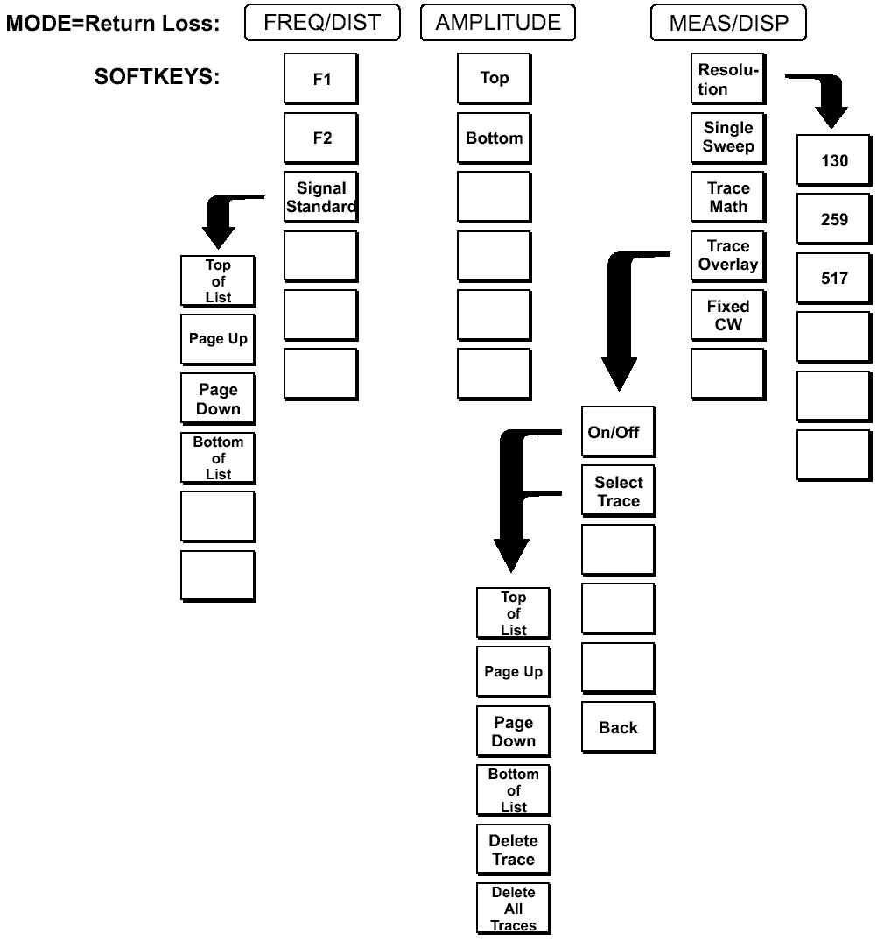
Рис.2-6. Функции программируемых клавиш в режиме измерения коэффициента отражения.
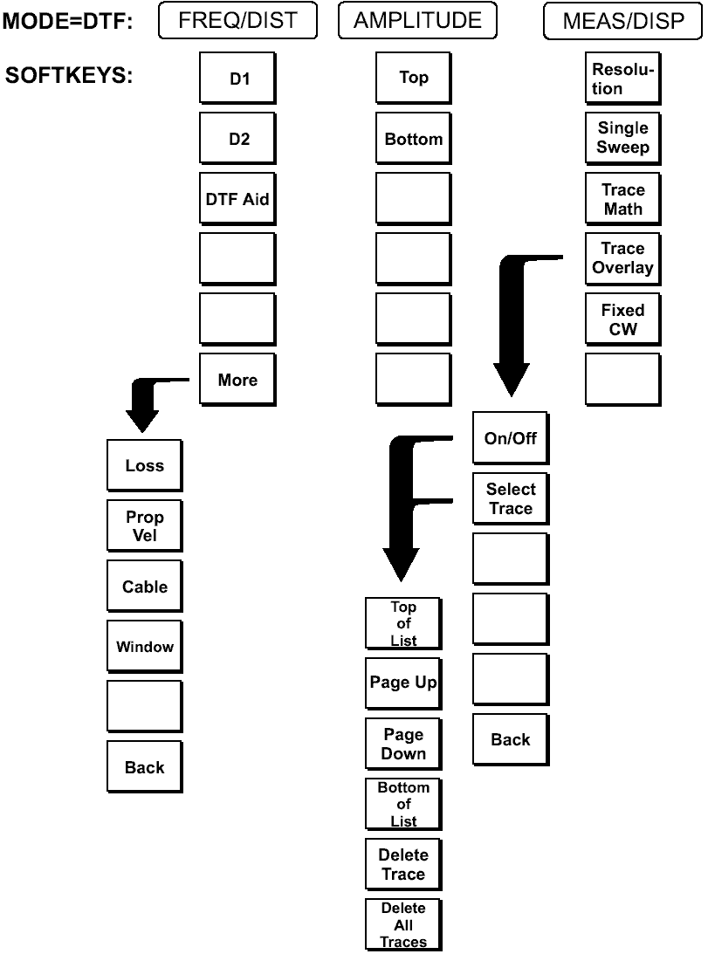
Рис.2-7. Функции программируемых клавиш в режиме измерения расстояния до повреждения.
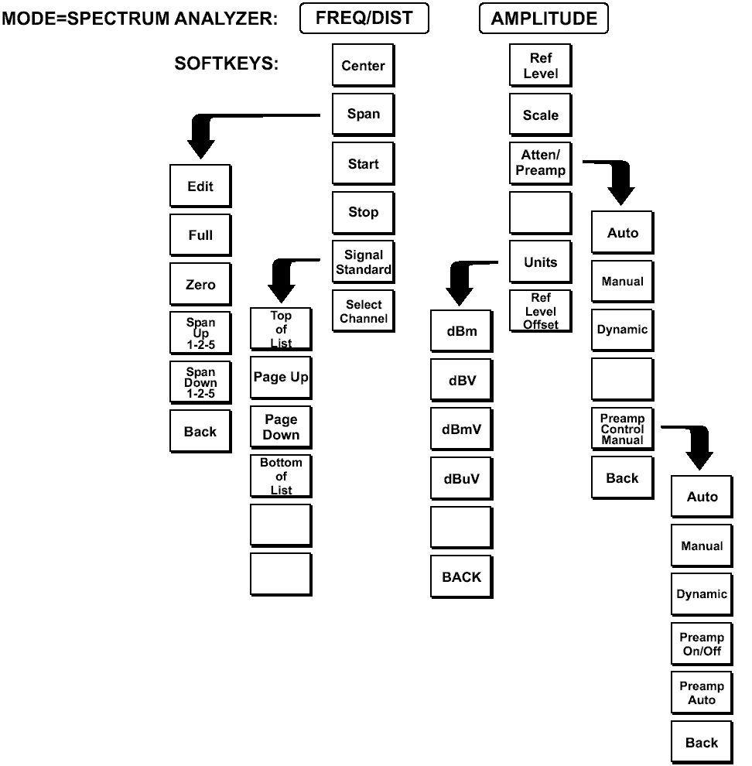
Рис.2-8. Функции программируемых клавиш в режиме анализатора спектра (S332D).
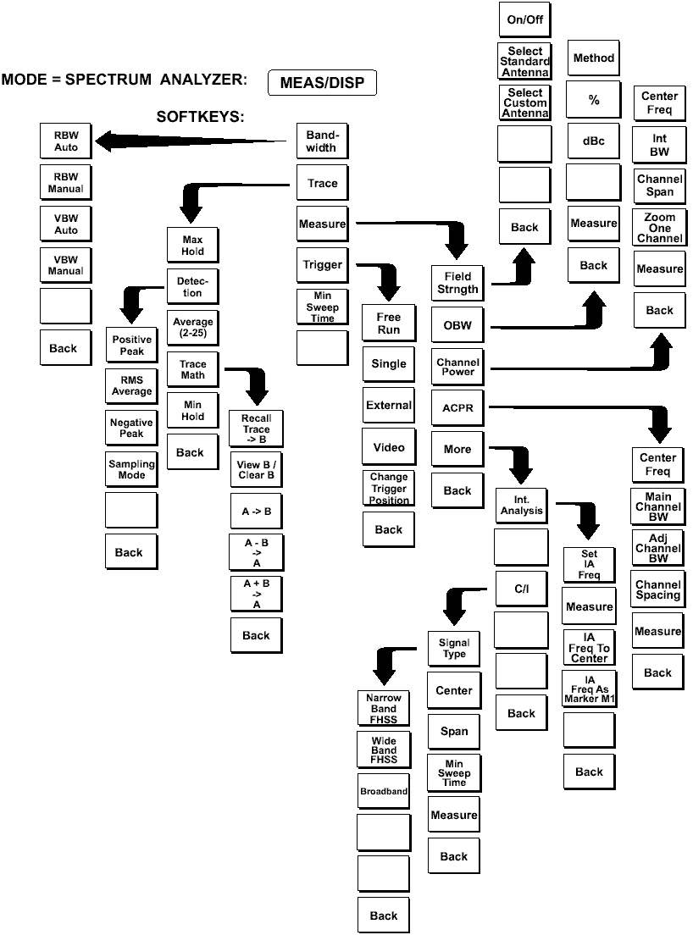
Рис.2-9. Функции программируемых клавиш в режиме анализатора спектра (S332D) (Продолжение).
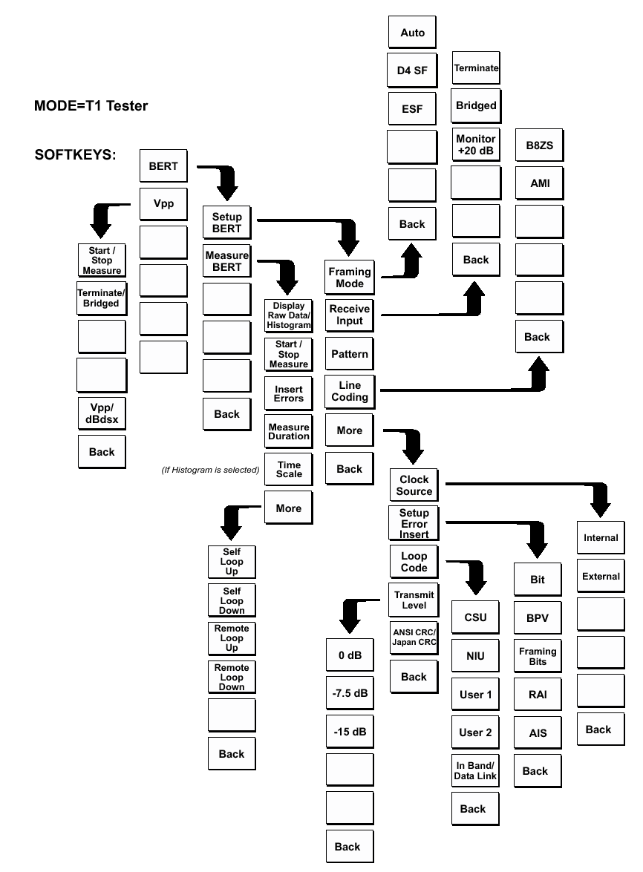 Рис.2-10. Функции программируемых клавиш в режиме анализатора T1.
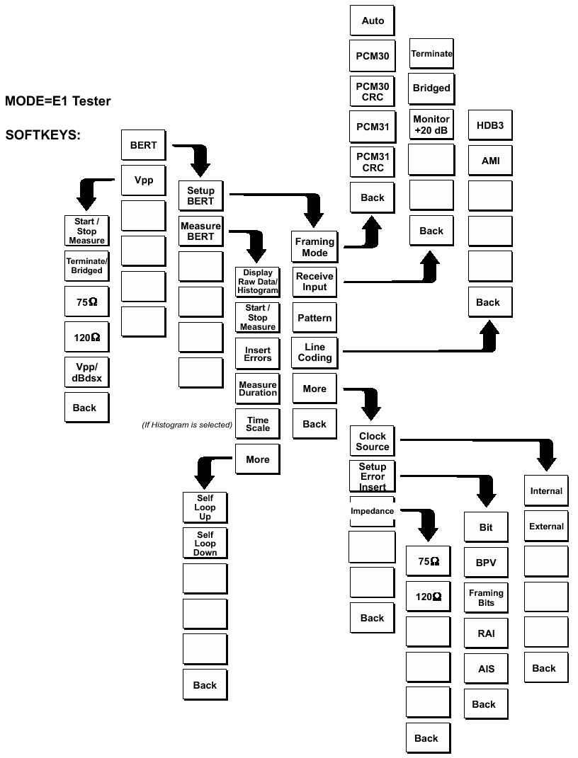

Рис.2-11. Функции программируемых клавиш в режиме анализатора E1.
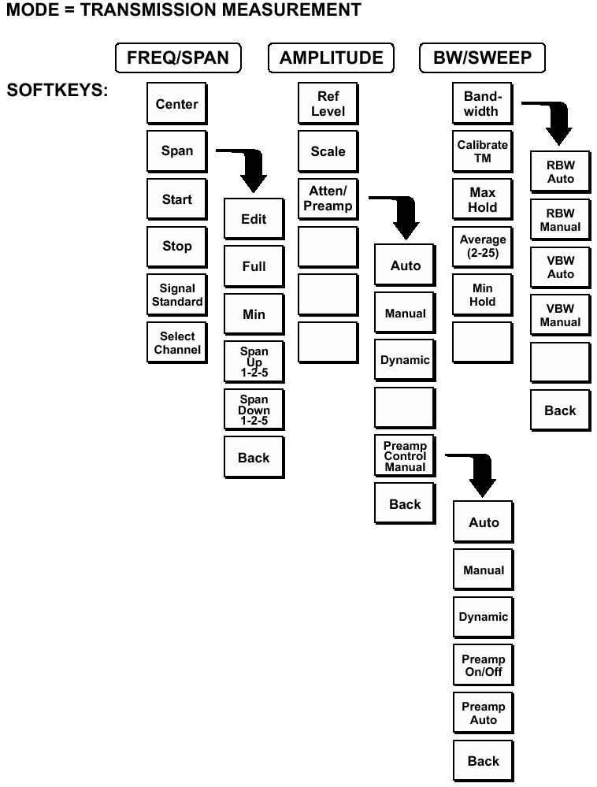

Рис.2-12. Функции программируемых клавиш в режиме измерения передаточной функции.

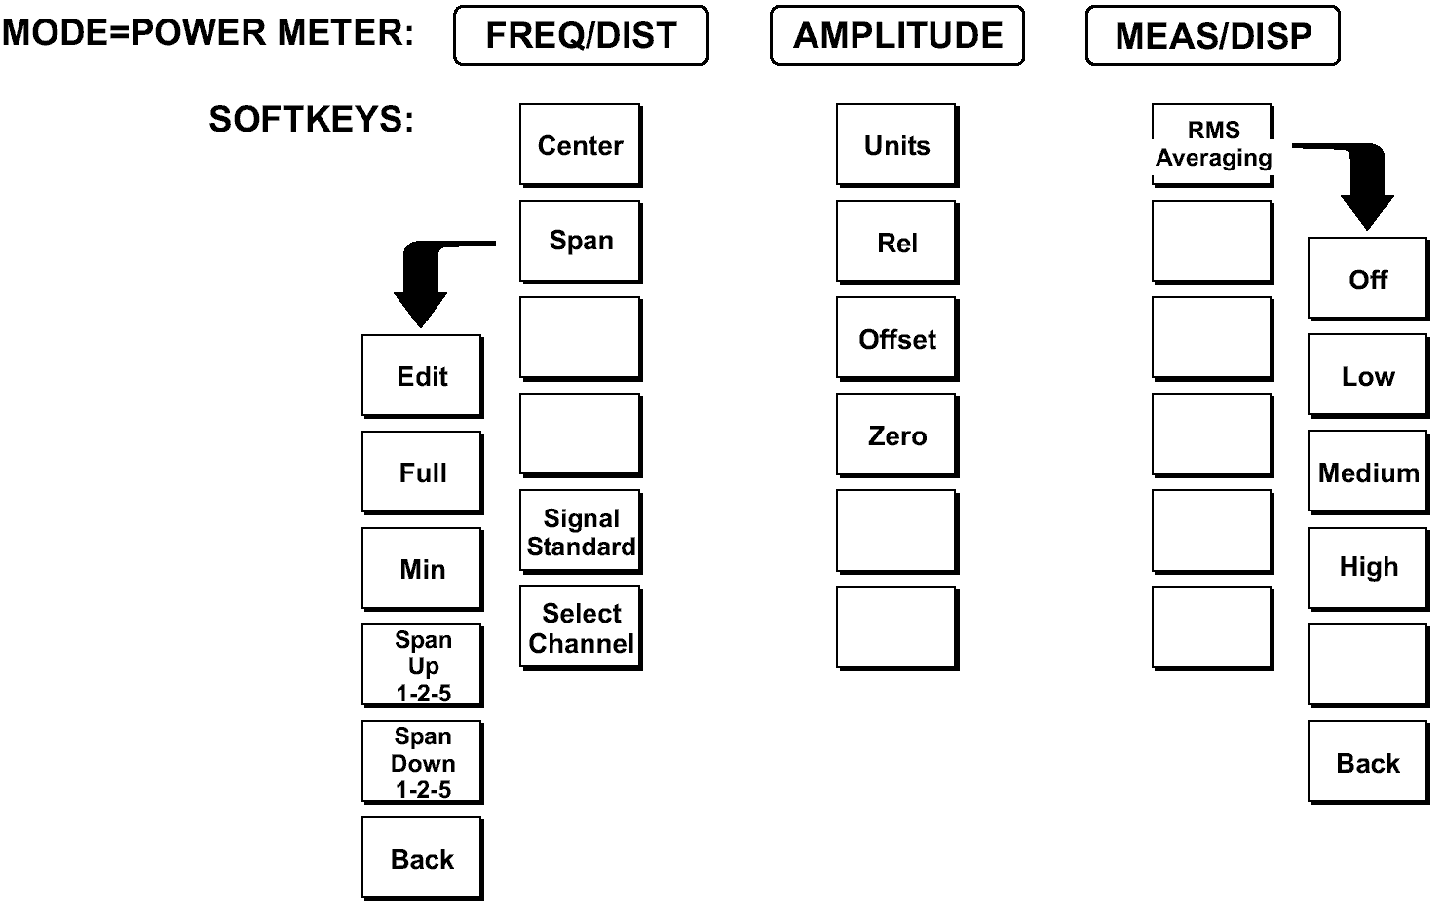
Рис.2-13. Функции программируемых клавиш в режиме измерителя мощности (опция 29).

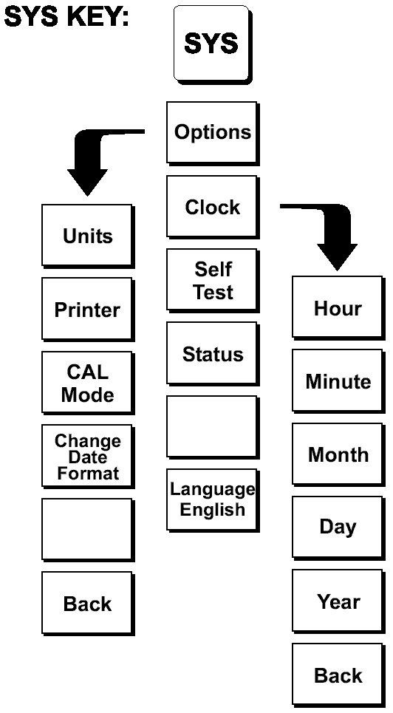
Рис.2-14. Функции программируемых клавиш системного меню в режиме анализатора антенн и линий.
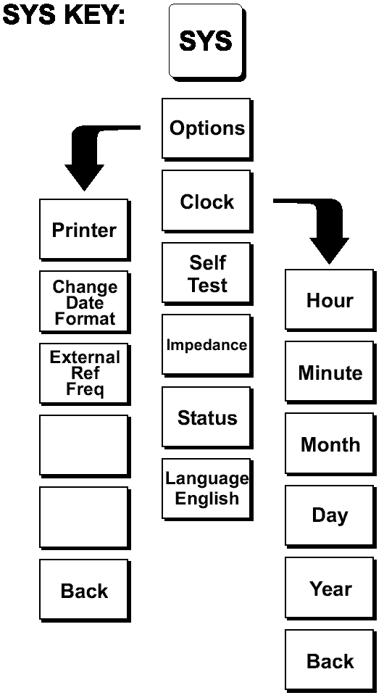
Рис.2-15. Функции программируемых клавиш системного меню в режиме анализатора спектра.
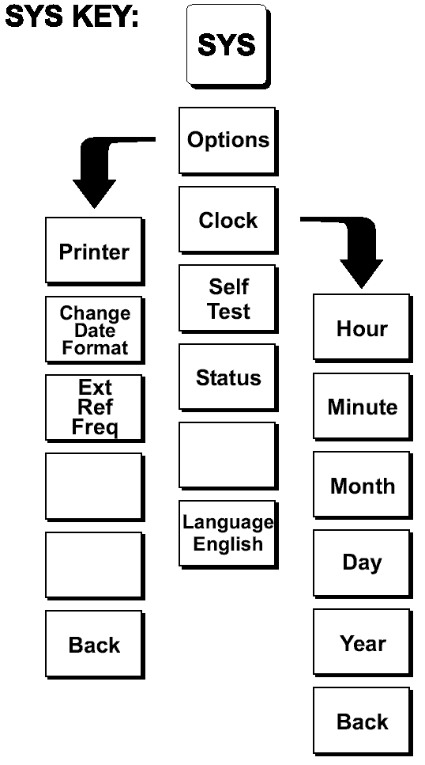
Рис.2-16. Функции программируемых клавиш системного меню в режиме измерителя мощности (опция 29).
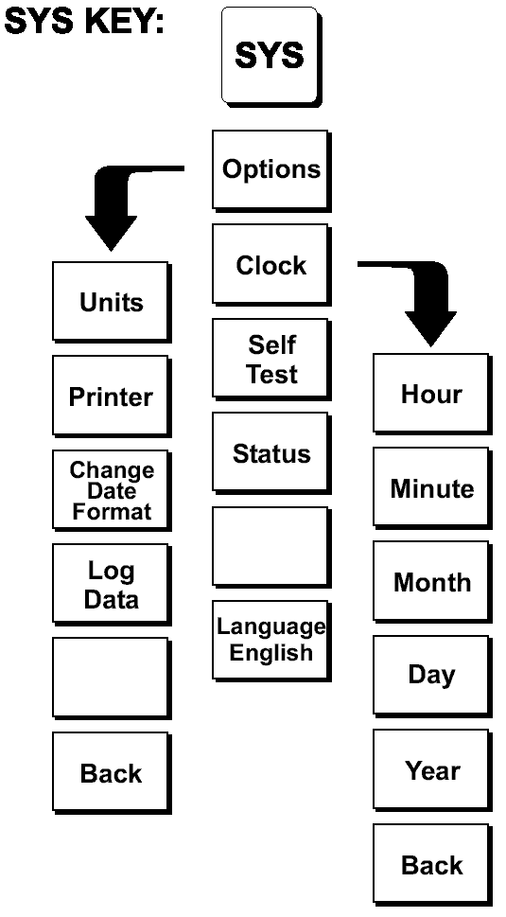
Рис.2-17. Функции программируемых клавиш системного меню в режиме анализатора Т1/Е1 (опция 50).
FREQ/DIST Открывает в зависимости от режима измерения меню частоты или расстояния.

Меню частоты при измерении антенн и линий обеспечивает установку полосы сканирования по частоте в режиме Freq. Выделенное значение частоты может быть изменено с помощью клавиатуры или клавишей Вверх/Вниз.
- F1 - ввод начальной частоты сканирования. Нажмите клавишу ENTER для подтверждения выбора.
- F2 – нажатием на клавишу вводится конечная частота сканирования, затем нажмите клавишу ENTER для подтверждения выбора.
- Signal standard – установка стандарта сигнала. Выбор производится из списка доступных международных стандартов (приложение С).

Меню расстояний если выбран режим DTF, позволяет устанавливать параметры измерения расстояния до повреждения. Функциональное назначение программируемых клавиш после нажатия FREQ/DIST описано ниже. Параметры расстояния отображаются на экране и могут быть изменены с помощью цифровой клавиатуры или клавишей Вверх/Вниз.
- D1 - нажатием на клавишу вводится расстояние начала измерений (D1=0 по умолчанию). Нажмите ENTER для ввода.
- D2 - нажатием на клавишу вводится расстояние конца. Нажмите клавишу ENTER для подтверждения выбора.
- DTF Aid - вызывает интерактивную подсказку для оптимизации установки DTF параметров. Используя клавиши Вверх/Вниз выделите параметр для редактирования. Нажмите клавишу ENTER после завершения ввода.
- More открывает подменю расстояний, описанное ниже:
- Loss открывает окно для ввода параметра затухание в кабеле. Установите погонное затухание (потери на фут или метр) для измеряемой передающей линии. Нажмите клавишу ENTER после завершения ввода. (Устанавливаемый диапазон 0.5 ÷ 5.000 дБ/м или 0.5 ÷ 1.524 дБ/фут).
- Prop Vel (относительная скорость распространения) открывает окно ввода относительной скорости распространения. Установите скорость распространения для измеряемой линии. Нажмите клавишу ENTER после завершения ввода. (в диапазоне 0.010 ÷ 1.000).
- Cable открывает окно выбора одного типа коаксиального кабеля из трех списков стандартных типов (3 типа: 1000 МГц, 2000 МГц, 2500 МГц) или списка установленного пользователем (расположены в подкаталоге). Используя клавиши Вверх/Вниз выберите каталог, затем необходимый тип кабеля и нажмите ENTER для подтверждения выбора. Эта функция ускоряет установку таких параметров кабеля как затухание в кабеле и отн. скорость распространения. (см. Приложение А, где приведен список коаксиальных кабелей с значениями относительной скорость распространения и номинальным затухание в дБ/м или дБ/фут на частоте 1000 МГц, 2000 МГц, 2500 МГц). Список типов кабелей настраиваемый пользователем может содержать до 49 позиций кабеля, параметры которых загружаются с помощью программы Handheld Software Tool.
- Window - открывает окно выбора функции окна БПФ (быстрого преобразования Фурье). Используя клавиши Вверх/Вниз выберите необходимую функцию окна и нажмите клавишу ENTER для подтверждения выбора. Для более полной информации об окне БПФ см. Приложение В.
- Back клавиша возвращает назад в окно расстояний.

Если в режиме анализатора спектра нажать функциональную клавишу FREQ/DIST то программируемым клавишам будут соответствовать следующие функции:

- Center - устанавливает центральную частоту в режиме анализатора спектра. Используя клавиши Вверх/Вниз или клавиатуру введите новое значение и нажмите ENTER для ввода. Если нужно вернуться к предыдущей величине нажмите Esc.
- Span - устанавливает ширину диапазона частот. Используя клавишу Вверх/Вниз или клавиатуру введите значение диапазона в МГц. Также можно достичь требуемого диапазона программируемыми клавишами Full и Zero.
- Edit изменение ширины частотного диапазона. Установите значение диапазона с помощью цифровых управляющих клавиш.
- Full span устанавливает максимальный диапазон частот для анализатора спектра.
- Zero span устанавливает нулевой диапазон частот для анализатора спектра .
- Span up клавиша быстро увеличивающая диапазон частот в последовательности 1-2-5.
- Span down клавиша быстро уменьшающая диапазон частот в последовательности 1-2-5.
- Back возвращает предыдущее значение диапазона частот.

- Start устанавливает границы частотного диапазона анализатора спектра. Установите начальную частоту диапазона (в кГц, МГц или ГГц). Используя клавиши Вверх/Вниз Вверх/Вниз или клавиатуру введите новое значение и нажмите ENTER, если нужно вернуться к предыдущей величине нажмите клавишу Esc.
- Stop устанавливает границы частотного диапазона анализатора спектра. Установите конечную частоту диапазона (в кГц, МГц или ГГц). Используя клавиши Вверх/Вниз или клавиатуру введите новое значение и нажмите ENTER для подтверждения ввода, если нужно вернуться к предыдущей величине нажмите Esc.
- Signal Standard используемый стандарт сигнала. Выбор производится из списка международных стандартов (Приложение С).
- Select channel устанавливает номер канала в соответствии с выбранным стандартом от минимального 0 до максимального 1199.

AMPLITUDE Открывает в измерительном режиме меню амплитуды или масштаба.

Меню амплитуды изменяет масштаб окна состояния. Выделенный параметр может быть изменен с помощью клавиатуры или клавишей Вверх/Вниз.

Нажатие клавиши AMPLITUDE при измерении антенн и линий, активирует описанное ниже программируемое меню. Значения параметров отображается в соответствующем окне на экране.
- Top открывает окно установки верхнего значения масштабируемого параметра. Нажмите клавишу ENTER для подтверждения ввода величины.
- Bottom открывает окно установки нижнего значение масштабируемого параметра. Нажмите клавишу ENTER для подтверждения ввода величины.

Нажатие клавиши AMPLITUDE в режиме анализатора спектра, активирует описанное ниже программируемое меню. Значения параметров отображается в соответствующем окне на экране.
- Ref Level открывает окно установки опорного уровня. Опорный уровень может быть установлен в диапазоне +20 ÷ -120 дБм.
- Scale открывает окно установки масштаба, шаг 1 дБ до 15 дБ логарифмического масштаба уровня. Эта программируемая клавиша не активизирована если измеряемые величины линейные.
- Atten/Preamp устанавливает режим работы входного аттенюатора прибора, таким образом, что входной сигнал автоматически соответствует опорному уровню (Auto), подстраивается вручную (Manual), динамически отслеживает входной сигнал (Dynamic) и обеспечивает управление предусилителем.
- Auto устанавливает режим работы входного аттенюатора прибора, таким образом, что входной сигнал автоматически привязывается к опорному уровню.
- Manual вручную устанавливает входной аттенюатор на ослабление в диапазоне 0 ÷ 51 дБ.
- Dynamic устанавливает такой режим работы входного аттенюатора, при котором он динамически отслеживает входной сигнал и при необходимости включает или выключает предусилитель.
- Preamp Control Manual открывает меню предусилителя
Preamp On/Of включает или выключает предусилитель
Preamp Auto автоматически подстраивает предусилитель в соответствии с уровнем входного сигнала.
Back возвращает к предыдущему меню.
- Unit открывает окно выбора единицы измерения уровня. Можно установить в дБм, как отношение абсолютных дБ к 1 мВт. Возможна установка в dBV.(дБВ), dBmV, (дБмВ), dBμV, (дБмкВ), или в абсолютных величинах 1 В, 1мВ или 1 мкВ.
- Ref level offset открывает окно смещения опорного уровня. Эта функция позволяет проводить измерения устройств с большим коэффициентом усиления в сочетании с аттенюатором. Использование смещения опорного уровня позволяет корректно измерить уровень выходного сигнала. Например, при измерении усилителя с большим коэффициентом усиления и уровнем сигнала на выходе 70 дБм, между Site Master и усилителем должен быть включен внешний аттенюатор на 50 дБ. В этом случае смещение опорного уровня должно быть установлено в 50 дБ.
MEAS/DISP Активирует программируемое меню MEAS/DISP для текущего вида измерений.

MEAS/DISP меню позволяет устанавливать параметры окна состояния: разрешение, однократное или непрерывное сканирование и дает доступ к функциям обработки результатов Trace Math.

Нажатие клавиши MEAS/DISP при измерении антенн и линий активирует описанное ниже программируемое меню. Значения параметров отображается в соответствующем окне на экране.
- Resolution открывает окно для установки разрешения дисплея. Можно установить 130, 259 или 517 точек. (в виде измерений DTF разрешение может устанавливаться и через DTF Aid table .
- Single sweep переключает режим сканирования между однократным и непрерывным сканированием. В однократном режиме сканирования, сканирование запускается клавишей RUN/HOLD.
- Trace Math открывает окно Trace Math function (результат измерения – измерения из памяти или результат измерения + измерения из памяти) для сравнения в реальном времени текущих результатов измерения из экранного окна и вызванной из памяти трассы. (Функция недоступна в режиме DTF).
- Trace overlay открывает функциональное окно Trace overlay для наложения текущих отображаемых результатов измерения и результатов из памяти. Установите состояния On или OF.
- Fixed CW переключатель функции CW (On или OFF). При установке OFF генерируется узкая полоса частот около выбранной частоты. Это уменьшает чувствительность прибора к помехе. При установке On генерируется только одна частота с очень узкой полосой. Скорость сканирования выше в режиме работы CW On. Если в виде измерений RL или SWR установить режим CW On, это сделает прибор более чувствительным к помехам, это необходимо принимать во внимание при работе с прибором. Интерферирующие сигналы могут изменить результаты измерений в лучшую или худшую сторону.

Нажатие клавиши MEAS/DISP режиме анализатора спектра, активирует описанное ниже программируемое меню. Значения параметров отображается в соответствующем окне на экране.
- Bandwith открывает окно установки ширины полосы разрешения и ширины видеополосы, и привязывает автоматически диапазон Auto или настраивается вручную Manual.
- RBW Auto устанавливает ширину полосы разрешения, так что она автоматически привязана к диапазону сканирования.
- RBW Manual устанавливает ширину полосы разрешения, так что она независима от диапазона сканирования.
- VBW Auto устанавливает ширину видеополосы VBW, так что она автоматически привязана к полосе разрешения RBW.
- VBW Manual устанавливает ширину видеополосы, так что она независима от RBW.
- BACK возвращает к предыдущему меню.
- Trace открывает окно функций, связанных с отображением графиков. Для выбора требуемых функций используйте соответствующие программируемые клавиши.
- Max Hold отображает и удерживает максимальное значение входного сигнала.
- Detection - открывает следующее меню метода расчета:
- Positive Peak - считывает и отображает максимальное значение относящееся к каждой точке на графике.
- RMS Average - считывает и отображает среднеквадратичное значение относящееся к каждой точке на графике.
- Negative Peak - считывает и отображает минимальное значение относящееся к каждой точке на графике.
- Sampling - считывает и отображает измеренное значение относящееся к каждой точке на графике.
- Average (2-25) отображает усредненные результаты измерений. Число усреднений задается данным параметром. Например, если параметр равен четырем, то отображаемые данные являются результатом четырех предыдущих измерений.
- Trace Math открывает меню Trace Math для сравнения в реальном режиме времени текущие результаты измерений с сохраненными в памяти.
- Recall Trace ⇒ B - считывает выбранный график в качестве графика В
- View B /Clear B - просмотр вызванных из памяти результатов измерений в качестве графика В или удаление графика В из окна просмотра.
- А⇒ B – перемещает график А на место графика В.
- А-В⇒ А - замещает отображаемый график А на разность графиков В-А.
- А+В⇒ А - замещает отображаемый график А на сумму графиков В+А.
- Back - возвращает в предыдущее окно установки.
- Min Hold - отображает и запоминает минимальное изменение входного сигнала.
- Back - возвращает в предыдущее меню.
- Measure - активизирует меню функций связанных с измерением. Для выбора требуемых измерительных функций используйте соответствующие программируемые клавиши.
- Field Strength - открывает меню напряженности поля.
On/Off - включает/выключает измерение напряженности поля.
Select Standard Antenna - выбор типа антенны из стандартного списка
Select Custom Antenna - выбор типа антенны из дополнительного списка, загружаемого в прибор при помощи Handheld Software Tool.
Back возвращает в предыдущих окно установки
- OBW открывает меню занимаемой полосы.
Method - метод определения занимаемой полосы. Можно установить % мощности или дБ.
% - ввод уровня в %.
dBc ввод уровня в dBc (децибел к несущей).
Measure - разрешает или запрещает измерение занимаемой полосы.
Back - возвращает в предыдущее меню.
- Channel Power - активизирует измерение мощности в канале. Мощность в канале измеряется в дБм. Плотность мощности в канале измеряется в дБм/Гц. Эта величина задается программируемой клавишей Units в окне AMPLITUDE.
Center Freq активизирует меню установки центральной частоты. Центральная частота может быть введена с клавиатуры или при помощи клавиш Вверх/Вниз.
Int BW – установка подходящей для текущего применения ширины полосы интегрирования. Ширина полосы интегрирования должна быть менее одной десятой ширины полосы канала.
Channel Span - установка подходящей для текущего применения ширины полосы канала.
Zoom One Channel - автоматически устанавливает диапазон сканирования для покрытия полосы одного канала.
Measure - разрешает или запрещает измерение мощности в канале.
Back - возврат в предыдущее меню.
- ACPR открывает меню измерения развязки смежных каналов.
Center Freq активизирует меню установки центральной частоты. Величина центральной частоты может быть введена с клавиатуры или при помощи клавиш Вверх/Вниз.
Main Channel BW - устанавливает ширину полосы измеряемого канала.
Adjacent Channel BW - устанавливает ширину полосы смежных каналов.
Channel Spacing - устанавливает интервал между каналами.
Measure - разрешает или запрещает измерение ACPR.
Back - возврат в предыдущее меню.
- Next - открывает дополнительное меню в режиме работы анализатора спектра.
Int. Analysis - открывает меню анализа помех:
Set IA Freq. - устанавливает частоту анализа помех в диапазоне 9 кГц ÷ 3000 МГц.
Measure - измерение.
IA Freq. To Center - устанавливает центральную частоту помех в качестве частоты анализа помех.
IA Freq. as Marker M1 установка частоты анализа помех маркером М1.
Back - возврат в предыдущее меню.
C/I открывает меню измерения отношения несущая/помеха:
Signal type открывает окно выбора типа сигнала. Можно установить или широкополосный или узкополосный сигнал FHSS.
Central активизирует функцию установке центральной частоты и настраивает Site Master на центральную частоту. Величина центральной частоты может быть введена цифровой клавиатурой или при помощи клавиш Вверх/Вниз.
Span установка заданной оператором ширины диапазона сканирования. Значение ширины диапазона в МГц можно установить с помощью цифровой клавиатуры или клавиши Вверх/Вниз.
Min Sweep Time - устанавливает время сканирования от одной секунды и выше, для улучшения отображения кратковременных событий.
Measure - измерение отношения несущая/помеха.
Back - возврат в предыдущее меню.
Back - возврат в предыдущее меню.
- Trigger устанавливает метод запуска сканирования
Free Run - режим непрерывного сканирования
Single - режим однократного сканирования, запускается нажатием клавиши Run/Hold.
Video - устанавливает уровень видео триггера если установлена нулевая ширина диапазона.
Change Trigger Position - устанавливает задержку в диапазоне от 5 до 2000 мсек.
Back - возврат в предыдущее меню.
MARKER При нажатии MARKER при измерении антенн и линий активирует программируемое меню маркеров. Установка положения частотного маркера или маркера расстояний осуществляется с клавиатуры или при помощи клавиш Вверх/Вниз.
- М1 установка параметров маркера М1 и открытие меню второго уровня для маркера М1.
- On/Off включает или выключает выбранный маркер.
- Edit открывает окно ввода параметров маркера М1. После завершения ввода нажмите клавишу ENTER для его подтверждения или клавишу ESC для восстановления предыдущего значения.
- Marker To Peak ставит выбранный частотный маркер или маркер расстояний на максимальный уровень мощности.
- Marker To Valley ставит выбранный частотный маркер или маркер расстояний на минимальный уровень мощности.
- Back возвращает в главное окно установки
- М2 ÷ М4 установка параметров маркера М2 ÷ М4 и открытие меню второго уровня для маркера М2 ÷ М4.
- Delta (Mx-M1) показывает значение разности амплитуды, а также разность частоты или расстояния относительно выбранного маркера и маркера М1.
- On/Off включает выбранный маркер или выкл.
- Edit открывает окно ввода параметров маркера Мх. После завершения ввода нажмите клавишу ENTER для его подтверждения или клавишу ESC для восстановления предыдущего значения.
- Marker To Peak ставит выбранный частотный маркер или маркер расстояний на максимальный уровень мощности.
- Marker To Valley ставит выбранный частотный маркер или маркер расстояний на минимальный уровень мощности.
- Back возвращает в главное окно установки маркеров
- All Off выключить все маркеры
- More открывает дополнительное меню маркеров.
- М5 установка параметров маркера М5 и открытие меню второго уровня для маркера М5.
- On/Off включает выбранный маркер или выкл.
- Edit открывает окно ввода параметров маркера М1. После завершения ввода нажмите клавишу ENTER для его подтверждения или клавишу ESC для восстановления предыдущего значения.
- Peak Between M1 & M2 ставит выбранный частотный маркер или маркер расстояния в точку максимума сигнала в диапазоне между маркерами M1 и M2.
- Valley Between M1 & M2 ставит выбранный частотный маркер или маркер расстояния в точку минимума сигнала в диапазоне между маркерами M1 и M2.
- Back возвращает в главное окно установки маркеров
- М6 установка параметров маркера М6 и открытие меню второго уровня для маркера М6.
- On/Off включает или выключает выбранный маркер.
- Edit открывает окно ввода параметров маркера М1. После завершения ввода нажмите клавишу ENTER для его подтверждения или клавишу ESC для восстановления предыдущего значения.
- Peak Between M3 & M4 ставит выбранный частотный маркер или маркер расстояния в точку максимума сигнала в диапазоне между маркерами M3 и M4.
- Valley Between M3 & M4 ставит выбранный частотный маркер или маркер расстояния в точку минимума сигнала в диапазоне между маркерами M3 и M4.
- Back возвращает в главное окно установки
- All Off выключить все маркеры
- Back возвращает в главное окно установки маркеров

При нажатии MARKER в режиме анализатора спектра, вызывается программируемое меню установки маркеров описанное ниже.
- М1 установка параметров маркера М1 и открытие меню второго уровня для маркера М1.
- On/Off включает или выключает выбранный маркер.
- Edit открывает окно ввода параметров маркера М1. После завершения ввода нажмите клавишу ENTER для его подтверждения или клавишу ESC для восстановления предыдущего значения.
- Marker To Peak ставит выбранный частотный маркер в точку максимального уровня мощности.
- Marker Freq To Central ставит выбранный частотный маркер на центральную частоту.
- Back возвращает в главное окно установки
- М2 ÷ М4 установка параметров маркера М2 ÷ М4 и открытие меню второго уровня для маркера М2 ÷ М4.
- On/Off включает или выключает выбранный маркер.
- Edit открывает окно ввода параметров маркера Мх. После завершения ввода нажмите клавишу ENTER для его подтверждения или клавишу ESC для восстановления предыдущего значения.
- Delta (Mx-M1) показывает значение разности амплитуды, а также разность частоты или расстояния относительно выбранного маркера и маркера М1.

- Marker To Peak ставит выбранный частотный маркер или маркер расстояний на максимальный уровень мощности.
- Marker Freq To Central ставит выбранный частотный маркер на центральную частоту.
- Back возвращает в главное окно установки маркеров
- All Off выключить все маркеры
- More открывает дополнительное меню маркеров.
- М5 установка параметров маркера М5 и открытие меню второго уровня для маркера М5.
- On/Off включает или выключает выбранный маркер.
- Edit открывает окно ввода параметров маркера М5. После завершения ввода нажмите клавишу ENTER для его подтверждения или клавишу ESC для восстановления предыдущего значения.
- Marker Freq To Central ставит выбранный частотный маркер на центральную частоту.
- Peak Between M1 & M2 ставит выбранный частотный маркер в точку максимума сигнала в диапазоне между маркерами M1 и M2.
- Valley Between M1 & M2 ставит выбранный маркер в точку минимума сигнала в диапазоне между маркерами M1 и M2.
- Back возвращает в главное окно установки маркеров
- М6 установка параметров маркера М6 и открытие меню второго уровня для маркера М6.
- On/Off включает или выключает выбранный маркер.
- Edit открывает окно ввода параметров маркера. После завершения ввода нажмите клавишу ENTER для его подтверждения или клавишу ESC для восстановления предыдущего значения.
- Marker Freq To Central ставит выбранный частотный маркер на центральную частоту.
- Peak Between M3 & M4 ставит выбранный частотный маркер в точку максимума сигнала в диапазоне между маркерами M3 и M4.
- Valley Between M3 & M4 ставит выбранный частотный маркер в точку минимума сигнала в диапазоне между маркерами M3 и M4.
- Back возвращает в главное окно установки
- All Off выключить все маркеры
- Back возвращает в главное окно установки маркеров

LIMIT Нажатие клавиши LIMIT вызывает меню функций, связанных с ограничительными линиями. Для выбора функции используйте программируемое меню. Для изменения величин, которые отображаются в нижней части экрана, используйте клавиши Вверх/Вниз.

Нажатие клавиши LIMIT в режимах измерений Freq или DTF вызывает следующее программируемое меню.

- Single Limit установка единичного ограничения в дБм.
- ON/OFF вкл/выкл функцию единичного предела.
- Edit ввод уровня ограничения.
- Back возвращает в главное меню установки
- Multiple Limit установка пользователем сложных ограничений, которые могут использоваться для создания маски, для быстрого контроля работает/неисправность.
- Segment 1 открывает меню установки первого сегмента сложного ограничения.
ON/OFF вкл/выкл первый сегмент сложного ограничения.
Edit дает возможность редактировать первый сегмент сложного ограничения.
Prev Segment дает возможность редактировать или просматривать параметры предыдущего сегмента.
Next Segment дает возможность редактировать или просматривать параметры следующего сегмента. Если до нажатия этой клавиши следующий сегмент был выключен, то начальной точкой следующего сегмента станет последняя точка текущего.
Back возвращает в предыдущее меню
- Segment 2 открывает меню установки 2-го сегмента.
ON/OFF вкл/выкл 2-ой сегмент сложного ограничения.
Edit дает возможность редактировать второй сегмент сложного ограничения.
Prev Segment дает возможность редактировать или просматривать параметры предыдущего сегмента.
Next Segment дает возможность редактировать или просматривать параметры следующего сегмента. Если до нажатия этой клавиши следующий сегмент был выключен, то начальной точкой следующего сегмента станет последняя точка текущего.
Back возвращает в предыдущее меню
- Segment 3 открывает меню установки 3-го сегмента.
ON/OFF вкл/выкл первый сегмент сложного ограничения.
Edit дает возможность редактировать 3-ий сегмент сложного ограничения.
Prev Segment дает возможность редактировать или просматривать параметры предыдущего сегмента.
Next Segment дает возможность редактировать или просматривать параметры следующего сегмента. Если до нажатия этой клавиши следующий сегмент был выключен, то начальной точкой следующего сегмента станет последняя точка текущего.
Back возвращает в предыдущее меню
- Segment 4 открывает меню установки 4-го сегмента.
ON/OFF вкл/выкл первый сегмент сложного ограничения.
Edit дает возможность редактировать 4-ый сегмент сложного ограничения.
Prev Segment дает возможность редактировать или просматривать параметры предыдущего сегмента.
Next Segment дает возможность редактировать или просматривать параметры следующего сегмента. Если до нажатия этой клавиши следующий сегмент был выключен, то начальной точкой следующего сегмента станет последняя точка текущего.
Back возвращает в предыдущее меню
- Segment 5 открывает меню установки 5-го сегмента.
ON/OFF вкл/выкл первый сегмент сложного ограничения.
Edit дает возможность редактировать 5-ый сегмент сложного ограничения.
Prev Segment дает возможность редактировать или просматривать параметры предыдущего сегмента.
Next Segment дает возможность редактировать или просматривать параметры следующего сегмента. Если до нажатия этой клавиши следующий сегмент был выключен, то начальной точкой следующего сегмента станет последняя точка текущего.
Back возвращает в предыдущее меню
- Back возвращает в предыдущее меню
- Limit Beep вкл/выкл звуковой сигнал выхода за ограничение.

Если в режиме анализатора спектра нажата клавиша LIMIT, то вызывается следующее программируемое меню.
- Single Limit установка единичного ограничения в дБм.
- ON/OFF вкл/выкл функцию единичного предела.
- Edit ввод уровня ограничения.
- Upper/Lower Limit нажатием на эту программируемую клавишу поочередно активизируется верхняя и нижняя ограничительная линия.
- Back возвращает в главное меню установки
- Multiple Upper Limit - установка пользователем сложного верхнего ограничения, которое может использоваться для создания верхней маски, для быстрого контроля работает/неисправность. Верхний предел показывает ошибку, если данные находятся над ограничивающей линией.
- Segment 1 открывает меню установки первого сегмента сложного ограничения.
ON/OFF вкл/выкл первый сегмент сложного ограничения.
Edit дает возможность редактировать первый сегмент сложного ограничения.
Prev Segment дает возможность редактировать или просматривать параметры предыдущего сегмента.
Next Segment дает возможность редактировать или просматривать параметры следующего сегмента. Если до нажатия этой клавиши следующий сегмент был выключен, то начальной точкой следующего сегмента станет последняя точка текущего.
Back возвращает в предыдущее меню
- Segment 2 открывает меню установки 2-го сегмента.
ON/OFF вкл/выкл 2-ой сегмент сложного ограничения.
Edit ввод уровня 2-го сегмента сложного ограничения.
Prev Segment дает возможность редактировать или просматривать параметры предыдущего сегмента.
Next Segment дает возможность редактировать или просматривать параметры следующего сегмента. Если до нажатия этой клавиши следующий сегмент был выключен, то начальной точкой следующего сегмента станет последняя точка текущего.
Back возвращает в предыдущее меню
- Segment 3 открывает меню установки 3-го сегмента.
ON/OFF вкл/выкл первый сегмент сложного ограничения.
Edit ввод уровня 3-го сегмента сложного ограничения.
Prev Segment дает возможность редактировать или просматривать параметры предыдущего сегмента.
Next Segment дает возможность редактировать или просматривать параметры следующего сегмента. Если до нажатия этой клавиши следующий сегмент был выключен, то начальной точкой следующего сегмента станет последняя точка текущего.
Back возвращает в предыдущее меню
- Segment 4 открывает меню установки 4-го сегмента.
ON/OFF вкл/выкл первый сегмент сложного ограничения.
Edit ввод уровня 4-го сегмента сложного ограничения.
Prev Segment дает возможность редактировать или просматривать параметры предыдущего сегмента.
Next Segment дает возможность редактировать или просматривать параметры следующего сегмента. Если до нажатия этой клавиши следующий сегмент был выключен, то начальной точкой следующего сегмента станет последняя точка текущего.
Back возвращает в предыдущее меню
- Segment 5 открывает меню установки 5-го сегмента.
ON/OFF вкл/выкл первый сегмент сложного ограничения.
Edit ввод уровня 5-го сегмента сложного ограничения.
Prev Segment дает возможность редактировать или просматривать параметры предыдущего сегмента.
Next Segment дает возможность редактировать или просматривать параметры следующего сегмента. Если до нажатия этой клавиши следующий сегмент был выключен, то начальной точкой следующего сегмента станет последняя точка текущего.
Back возвращает в предыдущее меню
- Back возвращает в предыдущее меню
- Multiple Lower Limit - установка пользователем сложного нижнего ограничения, которое может использоваться для создания нижней маски, для быстрого контроля работает/неисправность. Нижние предел показывает ошибку, если данные находятся под ограничивающей линией.
- Segment 1 открывает меню установки 1-го сегмента.
ON/OFF вкл/выкл первый сегмент сложного ограничения.
Edit ввод уровня первого сегмента сложного ограничения.
Prev Segment дает возможность редактировать или просматривать параметры предыдущего сегмента.
Next Segment дает возможность редактировать или просматривать параметры следующего сегмента. Если до нажатия этой клавиши следующий сегмент был выключен, то начальной точкой следующего сегмента станет последняя точка текущего.
Back возвращает в предыдущее меню
- Segment 2 открывает меню установки 2-го сегмента.
ON/OFF вкл/выкл 2-ой сегмент сложного ограничения.
Edit ввод уровня 2-го сегмента сложного ограничения.
Prev Segment дает возможность редактировать или просматривать параметры предыдущего сегмента.
Next Segment дает возможность редактировать или просматривать параметры следующего сегмента. Если до нажатия этой клавиши следующий сегмент был выключен, то начальной точкой следующего сегмента станет последняя точка текущего.
Back возвращает в предыдущее меню
- Segment 3 открывает меню установки 3-го сегмента.
ON/OFF вкл/выкл первый сегмент сложного ограничения.
Edit ввод уровня 3-го сегмента сложного ограничения.
Prev Segment дает возможность редактировать или просматривать параметры предыдущего сегмента.
Next Segment дает возможность редактировать или просматривать параметры следующего сегмента. Если до нажатия этой клавиши следующий сегмент был выключен, то начальной точкой следующего сегмента станет последняя точка текущего.
Back возвращает в предыдущее меню
- Segment 4 открывает меню установки 4-го сегмента.
ON/OFF вкл/выкл первый сегмент сложного ограничения.
Edit ввод уровня 4-го сегмента сложного ограничения.
Prev Segment дает возможность редактировать или просматривать параметры предыдущего сегмента.
Next Segment дает возможность редактировать или просматривать параметры следующего сегмента. Если до нажатия этой клавиши следующий сегмент был выключен, то начальной точкой следующего сегмента станет последняя точка текущего.
Back возвращает в предыдущее меню
- Segment 5 открывает меню установки 5-го сегмента.
ON/OFF вкл/выкл первый сегмент сложного ограничения.
Edit ввод уровня 5-го сегмента сложного ограничения.
Prev Segment дает возможность редактировать или просматривать параметры предыдущего сегмента.
Next Segment дает возможность редактировать или просматривать параметры следующего сегмента. Если до нажатия этой клавиши следующий сегмент был выключен, то начальной точкой следующего сегмента станет последняя точка текущего.
Back возвращает в предыдущее меню
- Limit beep вкл/выкл звуковой сигнал нарушения ограничения.
SYS Нажатие клавиши SYS в режиме анализатора антенн и линий или опционального измерителя мощности открывается следующее программируемое меню настройки системных параметров.
- Options открывает следующее меню второго уровня.
- Units установка единиц измерения (Английская/метрическая).
- Printer - открывает меню со списком поддерживаемых принтеров. Используя клавиши Вверх/Вниз выберите опцию и нажмите клавишу ENTER.
- Cal Mode - в режиме анализатора антенн и линий позволяет установить OSLCall или FlexCal. FlexCal – широкополосная калибровка во всем диапазоне 25 МГц ÷ 4 ГГц. Для более полной информации см. стр.3-2.
- Change Date Format нажатие на клавишу поочередно переключает формат отображения даты: ММ/DD/YYYY или DD/ММ/YYYY или YYYY/ММ/DD.
- Back возвращает в главное меню системных параметров.
- Clock открывает следующее меню второго уровня.
- Hour - ввод часов (0-23) с помощью клавиш Вверх/Вниз или цифровой клавиатуры. После завершения ввода нажмите ENTER для подтверждения, или ESC для отмены изменения.
- Minute - ввод минут с помощью клавиш Вверх/Вниз или цифровой клавиатуры. После завершения ввода нажмите ENTER для подтверждения, или ESC для отмены изменения.
- Month - ввод месяца с помощью клавиш Вверх/Вниз или цифровой клавиатуры. После завершения ввода нажмите ENTER для подтверждения, или ESC для отмены изменения.
- Day - ввод дня с помощью клавиш Вверх/Вниз или цифровой клавиатуры. После завершения ввода нажмите ENTER для подтверждения, или ESC для отмены изменения.
- Year - ввод года (2003-2036) с помощью клавиш Вверх/Вниз или цифровой клавиатуры. После завершения ввода нажмите ENTER для подтверждения, или ESC для отмены изменения.
- Back возвращает в главное меню системных параметров.
- Selftest запускает функцию самодиагностики.
- Status в режиме анализатора антенн и линий при измерении частотной зависимости или зависимости от расстояния отображает текущее состояние прибора, в том числе состояние калибровки, температура и степень зарядки аккумуляторной батареи. Для возврата в предыдущее окно нажмите ESC.
- Language нажатие на эту программируемую клавишу приводит к изменению языка интерфейса прибора. Можно установить: английский, французский, испанский, китайский или японский язык. По умолчанию установлен английский язык.

Если в режиме анализатора спектра нажать клавишу SYS то вызывается следующее программируемое меню:

- Options открывает следующее меню второго уровня.
- Printer - открывает меню со списком поддерживаемых принтеров. Используя клавиши Вверх/Вниз выберите опцию и нажмите клавишу ENTER.
- Change Date Format нажатие на клавишу поочередно переключает формат отображения даты: ММ/DD/YYYY или DD/ММ/YYYY или YYYY/ММ/DD.
- External Ref Freq устанавливает внешнюю опорную частоту в диапазоне 2 МГц ÷ 20 МГц.
- Back возвращает в главное меню системных параметров.
- Clock открывает следующее меню второго уровня.
- Hour - ввод часов (0-23) с помощью клавиш Вверх/Вниз или цифровой клавиатуры. После завершения ввода нажмите ENTER для подтверждения, или ESC для отмены изменения.
- Minute - ввод минут с помощью клавиш Вверх/Вниз или цифровой клавиатуры. После завершения ввода нажмите ENTER для подтверждения, или ESC для отмены изменения.
- Month - ввод месяца с помощью клавиш Вверх/Вниз или цифровой клавиатуры. После завершения ввода нажмите ENTER для подтверждения, или ESC для отмены изменения.
- Day - ввод дня с помощью клавиш Вверх/Вниз или цифровой клавиатуры. После завершения ввода нажмите ENTER для подтверждения, или ESC для отмены изменения.
- Year - ввод года (1997-2036) с помощью клавиш Вверх/Вниз или цифровой клавиатуры. После завершения ввода нажмите ENTER для подтверждения, или ESC для отмены изменения.
- Back возвращает в главное меню системных параметров.
- Selftest запускает функцию самодиагностики.
- Impedance вызов меню выбора типа адаптера 50 Ом или 75 Ом.
- 50 Ω устанавливает импеданс Site Master 50 Ом.
- 75 Ω Anritsu 12N50-75 устанавливает смещение в 7.5 дБ и импеданс 75 Ом для адаптера 12N50-75.
- Other adaptor Offset используя клавиши Вверх/Вниз или клавиатуру установите значение потерь в адаптере в диапазоне 0 ÷ 20 дБ.
- Back возвращает в главное меню системных параметров.
- Status в режиме анализатора спектра отображает текущее состояние прибора, температуру и степень зарядки аккумуляторной батареи. Для возврата в предыдущее окно нажмите ESC.
- Language нажатие на эту программируемую клавишу приводит к изменению языка интерфейса прибора. Можно установить: английский, французский, испанский, китайский или японский язык. По умолчанию установлен английский язык.
Окно установки параметров анализатора Т1 (опция 50)

В режиме анализатора Т1 (опция 50, S331D), функциональные клавиши FREQ/DIST и AMPLITUDE не используются.
Нажатие функциональной клавиши MEAS/DISP активирует следующее программируемое меню.

- BERT открывает меню для работы в режиме Bit Error Rate Testing (BERT).
- Setup BERT открывает меню для установки параметров измерения Bit Error Rate Testing.
- Framing mode устанавливает режим работы с кадрами.
- Auto автоматическое определение принимаемых кадров.
- D4 SF устанавливает режим приема T1 кадров в Super Frame.
- ESF устанавливает режим приема T1 кадров в Extension Super Frame.
- Back возвращает в предыдущее меню.
- Receive Input
- Terminate нагружает тестируемую линию нагрузкой 100 Ом. Режим нагрузки используется при измерении новой линии, по которой еще нет передачи данных.
- Bridged режим моста, импеданс при подключении к линии больше 1 кОм, что позволяет подключаться к линии при наличии в ней передачи данных.
- Monitor +20dB режим монитор добавляет усиление на +20 дБ и используется для подключение к линии через шунт в 20 дБ, при наличии в ней передачи данных. В режиме монитор Cell Master увеличивает чувствительность на 20 дБ для компенсации потерь на входе и установке входного импеданса в 100 Ом. В этом режиме необходимо соблюдать аккуратность, что бы не исказить сигнал неисправным разъемом.
- Back возвращает в предыдущее меню.
- Pattern открывает список кодовых последовательностей BERT. Используя клавиши Вверх/Вниз или цифровую клавиатуру выберите кодовую последовательность и нажмите ENTER для подтверждения.
- Line Coding открывает меню установки типа кодирования.
- B8ZC биполярное с заменой нуля. При этой кодировке Т1 биполярное изменение данных происходит если встречается восемь или более последовательных нулей. B8ZC используется для поддержания системы синхронизации.
- AMI кодирование с чередованием полярности Альтернативная замена инверсии. Кодировка, при которой биполярный сигнал кодируется как импульсы, а ноль, как нулевая амплитуда.
- Back возвращает в предыдущее меню.
- More.
- Clock Source установка источника синхронизации.
- Internal использование внутренней синхронизации
- External использование внешней синхронизации.
- Back возвращает в предыдущее меню.
- Setup Error Insert открывает меню добавление ошибки в передающей сигнал.
- Bit установка добавление битовой ошибки.
- BPV установка добавление ошибки биполярного изменения.
- Framing Bits установка добавления ошибки кадра.
- RAI установка добавления посылки Remote Alarm Indication (желтая тревога).
- AIS установка добавления посылки Alarm Indication Signal (голубая тревога).
- Back возвращает в предыдущее меню.
- Loop Code открывает меню установки кодировки шлейфа.
- CSU (Channel Service Unit) установка посылки CSU кода шлейфа.
- NIU (Network Interface Unit) установка посылки NIU кода шлейфа.
- User1 установка посылки кода шлейфа пользователя.
- User2 установка посылки кода шлейфа пользователя.
- In Band/Data Link устанавливает посылку кода шлейфа или в поток данных или в Facility Data Link. Режим Data Linkне может быть установлен с кадром D4SF.
- Back возвращает в предыдущее меню.
- Transmit Level устанавливает уровень мощности передачи Т1.
- 0 дБ.
- -7.5 дБ.
- -15 дБ.
- Back возвращает в предыдущее меню
- Measure Bert открывает меню установки параметров измерения BERT.
- Display Raw Data/Histogram установка вида отображения данных на экране необработанные или в виде гистограмме.
- Start/Stop Measure запуск или остановка измерений.
- Insert Errors Добавление установленной ошибки в поток данных или посылка установленной аварии в передающем режиме.
- Measure Duration Установка длительности измерения. Можно задать следующую длительность измерения: 3 мин, 15 мин, 30 мин, 1 час, 3 часа, 6 часов, 12 часов, 1 день, 2 дня или продолжительность может задаваться вручную с помощью клавиш Вверх/Вниз или цифровой клавиатуры. После завершения ввода нажмите ENTER для подтверждения, или ESC для отмены изменения.
- Time Scale при установке отображения данных в виде гистограммы, временная шкала может быть от 1 секунды до 1 часа, с одним из следующих шагов: 1 сек, 15 сек, 30 сек, 45 сек, 1 мин, 15 мин, 30 мин, 45 мин, 60 мин или Auto. При установке Auto временная шкала устанавливается таким образом, что длительность измерения занимает весь экран. Используя клавиши Вверх/Вниз выберите временную шкалу и нажмите клавишу ENTER для подтверждения, или ESC для отмены изменения.
- Back возвращает в предыдущее меню.
- Self Loop Up шлейфом преобразовывает принимаемые сигналы в передаваемые.
- Self Loop Down отключает внутренний шлейф.
- Remote Loop Up передача по выбранному шлейфу с активным кодированием. После окончания установленного времени передачи, линия тестируется и выдается результат.
- Remote Loop Down передача по выбранному шлейфу с отключенным кодированием. После окончания установленного времени передачи, линия тестируется и выдается результат.
- Back возвращает в предыдущее меню.
- Vpp открывает меню измерения максимального напряжения.
- Start/Stop Measure запуск или остановка измерений.
- Terminate/Bridgeg выбор схемы подключения нагруженное или мостовое.
- Vpp/dBdsx переключение между режимами измерения максимума или dBdsx.
- Back возвращает в предыдущее меню.
Окно установки параметров анализатора E1(опция 50)

В режиме анализатора E1(опция 50, S331D), функциональные клавиши FREQ/DIST и AMPLITUDE не используются.
Нажатие функциональной клавиши MEAS/DISP активирует следующее программируемое меню.

- BERT открывает меню для работы в режиме Bit Error Rate Testing (BERT).
- Setup BERT открывает меню для установки параметров измерения Bit Error Rate Testing.
- Framing mode устанавливает режим работы с кадрами.
- Auto автоматическое определение принимаемых кадров.
- PCM30 устанавливает режим приема Е1 кадров в РСМ30.
- PCM30 CRC устанавливает режим приема E1 кадров в PCM30 CRC.
- PCM31 устанавливает режим приема E1 кадров в PCM31.
- PCM31С RC устанавливает режим приема E1 кадров в PCM31CRC.
- Back возвращает в предыдущее меню.
- Receive Input
- Terminate нагружает тестируемую линию нагрузкой 75/120 Ом. Режим нагрузки используется при измерении новой линии, по которой еще нет передачи данных.
- Bridged режим моста, импеданс при подключении к линии больше 1 кОм, что позволяет подключаться к линии при наличии в ней передачи данных.
- Monitor +20dB режим монитор добавляет усиление на +20 дБ и используется для подключение к линии через шунт в 20 дБ, при наличии в ней передачи данных.
- Back возвращает в предыдущее меню.
- Pattern открывает список кодовых последовательностей BERT. Используя клавиши Вверх/Вниз или цифровую клавиатуру выберите кодовую последовательность и нажмите ENTER для подтверждения.
- Line Coding открывает меню установки типа кодирования.
- HDB3 биполярный высокой плотности. При этой кодировке Е1 биполярное изменение данных происходит если встречается три или более последовательных нулей.
- AMI кодирование с чередованием полярности Альтернативная замена инверсии. Кодировка при которой биполярный сигнал кодируется как импульсы, а ноль, как нулевая амплитуда.
- Back возвращает в предыдущее меню.
- More.
- Clock Source установка источника синхронизации.
- Internal использование внутренней синхронизации
- External использование внешней синхронизации.
- Back возвращает в предыдущее меню.
- Setup Error Insert открывает меню добавление ошибки в передающей сигнал.
- Bit установка добавление битовой ошибки.
- BPV установка добавление ошибки биполярного изменения.
- Framing Bits установка добавления ошибки кадра.
- RAI установка добавления посылки Remote Alarm Indication (желтая тревога).
- AIS установка добавления посылки Alarm Indication Signal (голубая тревога).
- Back возвращает в предыдущее меню.
- Impedance открывает меню установки импеданса на входе и выходе.
- 75Ω устанавливает импеданс 75 Ом.
- 120Ω устанавливает импеданс 120 Ом.
- Back возвращает в предыдущее меню.
- Measure Bert открывает меню установки параметров измерения BERT.
- Display Raw Data/Histogram установка вида отображения данных на экране необработанные или в виде гистограмме.
- Start/Stop Measure запуск или остановка измерений.
- Insert Errors Добавление установленной ошибки в поток данных или посылка установленной аварии в передающем режиме.
- Measure Duration Установка длительности измерения. Можно задать следующую длительность измерения: 3 мин, 15 мин, 30 мин, 1 час, 3 часа, 6 часов, 12 часов, 1 день, 2 дня или продолжительность может задаваться вручную с помощью клавиш Вверх/Вниз или цифровой клавиатуры. После завершения ввода нажмите ENTER для подтверждения, или ESC для отмены изменения.
- Time Scale при установке отображении данных в виде гистограммы, временная шкала может быть от 1 секунды до 1 часа, с одним из следующих шагов: 1 сек, 15 сек, 30 сек, 45 сек, 1 мин, 15 мин, 30 мин, 45 мин, 60 мин или Auto. При установке Auto временная шкала устанавливается таким образом, что длительность измерения занимает весь экран. Используя клавиши Вверх/Вниз выберите временную шкалу и нажмите клавишу ENTER для подтверждения, или ESC для отмены изменения.
- More.
- Self Loop Up шлейфом преобразовывает принимаемые сигналы в передаваемые.
- Self Loop Down отключает внутренний шлейф.
- Back возвращает в предыдущее меню.
- Vpp открывает меню измерение максимального напряжения.
- Start/Stop Measure запуск или остановка измерений.
- Terminate/Bridgeg выбор схемы подключения нагруженное или мостовое.
- 75Ω устанавливает импеданс 75 Ом.
- 120Ω устанавливает импеданс 120 Ом.
- Vpp/dBdsx переключение между режимами измерения максимума или dBdsx.
- Back возвращает в предыдущее меню.
Окно установки измерения передаточной функции

В режиме измерения передаточной функции, программируемые клавиши имеют следующее функциональное назначение.

- FREQ/DIST Нажатие функциональной клавиши FREQ/DIST активирует следующее программируемое меню. Для выбора требуемой функции используйте соответствующие программируемые клавиши. Изменение значений производите с помощью клавиш Вверх/Вниз или цифровой клавиатуры.
- Center установка центральной частоты. Требуемое значений устанавливается с помощью клавиш Вверх/Вниз или цифровой клавиатуры, а также программируемых клавиш GHz, MHz, kHz или Hz.
- SPAN открывает меню установки ширины диапазона.
- Edit позволяет редактировать величину ширины диапазона с помощью клавиш Вверх/Вниз или цифровой клавиатуры.
- Full устанавливает максимальную ширину диапазона до 2.975 ГГц производите с помощью клавиш Вверх/Вниз или цифровой клавиатуры.
- Min устанавливает минимальную ширину диапазона.
- Span Up 1-2-5 быстрое увеличение ширины диапазона в последовательности 1-2-5.
- Span Down 1-2-5 быстрое уменьшение ширины диапазона в последовательности 1-2-5.
- Back возвращает в предыдущее меню.
- Start устанавливает границы частотного диапазона анализатора спектра. Установите начальную частоту диапазона (в кГц, МГц или ГГц). Используя клавиши Вверх/Вниз или клавиатуру введите новое значение.
- Stop устанавливает границы частотного диапазона анализатора спектра. Установите конечную частоту диапазона (в кГц, МГц или ГГц). Используя клавиши Вверх/Вниз или клавиатуру введите новое значение.
- Signal Standard открывает меню установки международного стандарта сигнала Используя клавиши Вверх/Вниз выберите стандарт и нажмите клавишу ENTER.
- Select Channel установка для выбранного стандарта сигнала соответствующего канала.

AMPLITUDE Нажатие клавиши AMPLITUDE в режиме измерения параметров передачи измерении, активирует описанное ниже программируемое меню. Значения параметров отображается в соответствующем окне на экране.
- Ref Level открывает окно установки опорного уровня. Возможный опорный уровень может быть в диапазоне +20 ÷ -120 дБм.
- Scale открывает окно установки масштаба, шаг 1 дБ до 15 дБ логарифмического масштаба уровня. Эта программируемая клавиша не активизирована если измеряемые величины линейные.
- Atten/Preamp устанавливает режим работы входного аттенюатора прибора, таким образом, что входной сигнал автоматически соответствует опорному уровню (Auto), подстраивается вручную (Manual), динамически отслеживает входной сигнал (Dynamic) и обеспечивает управление предусилителем.
- Auto устанавливает режим работы входного аттенюатора прибора, таким образом, что входной сигнал автоматически привязывается к опорному уровню.
- Manual вручную устанавливает входной аттенюатор на ослабление в диапазоне 0 ÷ 51 дБ.

ПРЕДУПРЕЖДЕНИЕ!
При исправном аттенюаторе ослабление автоматически привязывается к опорному уровню. Однако опорный уровень не изменится, если изменить ослабление. Аттенюатор должен работать таким образом, что значение максимальной амплитуды на входе смесителя было меньше или равно –30 дБм. Например, если опорный уровень +20 дБм, ослабление в аттенюаторе должно быть 50 дБ, для того что бы входной сигнал на входе смесителя имел амплитуду –30дБм (+20-50=-30). Это предотвращает искажение сигнала.

- Dynamic режим работы входного аттенюатора, при котором отслеживается амплитуда входного сигнала и автоматически устанавливается затухание аттенюатора и включается или выключается предусилитель. В этом режиме амплитуда входного сигнала измеряется широкополосным устройством и для того, чтобы проводить измерения с приемлемой точностью, необходимо использовать фильтр, настроенный на интересующую полосу сигнала.
- Preamp Control Manual открывает меню предусилителя. Preamp On/Of включает или выключает предусилитель, Preamp Auto автоматически подстраивает предусилитель в соответствии с уровнем входного сигнала.
- Back возвращает к предыдущему меню.

MEAS/DISP Активирует программируемое меню MEAS/DISP для измерения параметров передачи, активирует описанное ниже программируемое меню. Значения параметров отображается в соответствующем окне на экране.
- Bandwith открывает окно установки ширины полосы разрешения и ширины видео полосы, и привязывает автоматически диапазон Auto или настраивается вручную Manual.
- RBW Auto устанавливает ширину полосы разрешения, так что она автоматически привязана к диапазону сканирования.
- RBW Manual устанавливает ширину полосы разрешения, так что она независима от диапазона сканирования.
- VBW Auto устанавливает ширину видео полосы VBW, так что она автоматически привязана к полосе разрешения RBW.
- VBW Manual устанавливает ширину видео полосы, так что она независима от RBW.
- Back возвращает к предыдущему меню.
- Trace открывает окно функций связанных с отображением графиков. Для выбора требуемых функций используйте соответствующие программируемые клавиши.
- Max Hold отображает и удерживает максимальное значение входного сигнала.
- Average (2-25) отображает усредненные результаты измерений. Число усреднений задается данным параметром. Используя клавиши Вверх/Вниз или цифровую панель установите величину усреднения или выключите OFF, нажмите клавишу ENTER после завершения ввода. Эта функция применяется для проведения последовательности измерений по числу заданных пользователем сканирований. Усреднение проводится по точкам. Каждая отображаемая точка является результатом усреднения предыдущих измерений. Функция может быть использована для минимизации влияния шума на сигнал.
- Min Hold отображает и удерживает минимальное значение входного сигнала. Эта функция может использоваться для приема слабого сигнала находящегося в шуме.
- Trace Math открывает меню Trace Math для сравнения в реальном режиме времени текущие результаты измерений с сохраненными в памяти.
Замечание
Tracе А это измеряемая трасса, а Tracе В это сохраненная. При работе с со стандартным черно-белым монитором, Tracе А будет отображаться черным цветом, а Tracе В серым. Если используется цветной монитор (опция 3), Tracе А будет отображаться желтым цветом, а Tracе В красным. Для удобства считывания информации с экрана, контрастность монитора может быть отрегулирована.
- Recall Trace ⇒ B - считывает выбранный график в качестве графика В
- View B /Clear B - просмотр вызванных из памяти результатов измерений в качестве графика В или удаление графика В из окна просмотра.
- А⇒ B – перемещает график А на место графика В.
- А-В⇒ А - замещает отображаемый график А, на разность графиков В-А.
- А-В⇒ А - замещает отображаемый график А, на разность графиков В+А.

- А+В⇒ А - замещает отображаемый график А, на сумму графиков В+А.
- Calibrate TM – проводит калибровку Spectrum master для работы в режиме измерения параметров передачи.
SYS Нажатие клавиши SYS в режиме для измерения параметров передачи открывается следующее программируемое меню настройки системных параметров.
- Options открывает следующее меню второго уровня.
- Units установка единиц измерения (Английская/метрическая).
- Change Date Format нажатие на клавишу поочередно переключает формат отображения даты: ММ/DD/YYYY или DD/ММ/YYYY или YYYY/ММ/DD.
- External Ref Freg устанавливает значение внешней опорной частоты с помощью клавиш Вверх/Вниз или цифровой клавиатуры. После завершения ввода нажмите ENTER для подтверждения, или ESC для отмены изменения.
- Bias Tree если инсталлирована опция 10, Bias Tree, эта клавиша включает или отключает смещение напряжение.
- Back возвращает в главное меню системных параметров.
- Clock открывает следующее меню второго уровня.
- Hour - ввод часов (0-23) с помощью клавиш Вверх/Вниз или цифровой клавиатуры. После завершения ввода нажмите ENTER для подтверждения, или ESC для отмены изменения.
- Minute - ввод минут с помощью клавиш Вверх/Вниз или цифровой клавиатуры. После завершения ввода нажмите ENTER для подтверждения или ESC для отмены изменения.
- Month - ввод месяца с помощью клавиш Вверх/Вниз или цифровой клавиатуры. После завершения ввода нажмите ENTER для подтверждения, или ESC для отмены изменения.
- Day - ввод дня с помощью клавиш Вверх/Вниз или цифровой клавиатуры. После завершения ввода нажмите ENTER для подтверждения, или ESC для отмены изменения.
- Year - ввод года (2003-2036) с помощью клавиш Вверх/Вниз или цифровой клавиатуры. После завершения ввода нажмите ENTER для подтверждения, или ESC для отмены изменения.
- Back возвращает в главное меню системных параметров.
- Selftest запускает функцию самодиагностики.
- Status в режиме анализатора антенн и линий при измерении частотной зависимости или зависимости от расстояния отображает текущее состояние прибора, в том числе состояние калибровки, температуру и степень зарядки аккумуляторной батареи. Для возврата в предыдущее окно нажмите ESC.
- Language нажатие на эту программируемую клавишу приводит к изменению языка интерфейса прибора. Можно установить: английский, французский, испанский, китайский или японский язык. По умолчанию установлен английский язык.

LIMIT Нажатие клавиши LIMIT в режиме измерения параметров передачи вызывает меню функций, связанных с ограничительными линиями. Для выбора функции используйте программируемое меню. Для изменения величин, которые отображаются в нижней части экрана, используйте клавиши Вверх/Вниз.
- Single Limit установка единичного ограничения в дБм.
- ON/OFF вкл/выкл функцию единичного предела.
- Edit ввод уровня ограничения.
- Multiple Upper Lower / Limit - установка пользователем сложного верхнего/нижнего ограничения, которое может использоваться для создания верхней маски, для быстрого контроля работает/неисправность. Верхний/нижний предел показывает ошибку, если данные находятся над/под ограничивающей линией.
- Back возвращает в главное меню установки
- Multiple Upper Limit - установка пользователем сложного верхнего ограничения, которое может использоваться для создания верхней маски, для быстрого контроля работает/неисправность. Верхний предел показывает ошибку, если данные находятся над ограничивающей линией.
- Segment 1-5 открывает меню установки первого –пятого сегмента сложного ограничения
- ON/OFF вкл/выкл функцию единичного предела.
- Edit ввод уровня ограничения.
- Prev Segment дает возможность редактировать или просматривать параметры предыдущего сегмента.
- Next Segment дает возможность редактировать или просматривать параметры следующего сегмента. Если до нажатия этой клавиши следующий сегмент был выключен, то начальной точкой следующего сегмента станет последняя точка текущего.
- Back возвращает в предыдущее меню.
- Back возвращает в главное меню установки
- Multiple Upper Lower / Limit - установка пользователем сложного верхнего/нижнего ограничения, которое может использоваться для создания верхней маски, для быстрого контроля работает/неисправность. Верхний/нижний предел показывает ошибку, если данные находятся над/под ограничивающей линией.
- Segment 1-5 открывает меню установки первого – пятого сегмента сложного ограничения
- ON/OFF вкл/выкл функцию единичного предела.
- Edit ввод уровня ограничения.
- Prev Segment дает возможность редактировать или просматривать параметры предыдущего сегмента.
- Next Segment дает возможность редактировать или просматривать параметры следующего сегмента. Если до нажатия этой клавиши следующий сегмент был выключен, то начальной точкой следующего сегмента станет последняя точка текущего.
- Back возвращает в предыдущее меню.
- Back возвращает в главное меню установки
- Limit beep вкл/выкл звуковой сигнал нарушения ограничения.
Back - возврат в предыдущее меню.
MARKER При нажатии MARKER при измерении параметров передачи активирует программируемое меню шести маркеров. Установка положения маркера осуществляется с клавиатуры или при помощи клавиш Вверх/Вниз.
- М1 установка параметров маркера М1 и открытие меню второго уровня для маркера М1.
- On/Off включает выбранный маркер или выкл.
- Edit открывает окно ввода параметров маркера М1. После завершения ввода нажмите клавишу ENTER для его подтверждения или клавишу ESC для восстановления предыдущего значения.
- Delta (Mx-M1) показывает значение разности амплитуды или частоты, а также разность частоты или расстояния относительно выбранного маркера и маркера М1.
- Marker To Peak ставит выбранный частотный маркер или маркер расстояний на максимальный уровень мощности.
- Marker Freg To Centre ставит выбранный частотный маркер на значение центральной частоты.
- Back возвращает в главное окно установки.

Замечание
Меню маркеров второго уровня аналогично меню маркеров М2-М4.
- М2 установка параметров маркера М2 и открытие меню второго уровня для маркера М2.
- М3 установка параметров маркера М3 и открытие меню второго уровня для маркера М3.
- М4 установка параметров маркера М4 и открытие меню второго уровня для маркера М4.
- All Off выключить все маркеры
- More открывает дополнительное меню маркеров.
- М5 установка параметров маркера М5 и открытие меню второго уровня для маркера М5.
- On/Off включает выбранный маркер или выключает его.
- Edit открывает окно ввода параметров маркера М. После завершения ввода нажмите клавишу ENTER для его подтверждения или клавишу ESC для восстановления предыдущего значения.

- Marker Freg To Centre ставит выбранный частотный маркер на значение центральной частоты.
- Peak Between M1 & M2 ставит выбранный частотный маркер или маркер расстояния в точку максимума сигнала в диапазоне между маркерами M1 и M2.
- Valley Between M1 & M2 ставит выбранный частотный маркер или маркер расстояния в точку минимума сигнала в диапазоне между маркерами M1 и M2.
- Back возвращает в главное окно установки маркеров.

Замечание
Если маркер М3 или М4 отключен, то функции Peak и Valley распространяются на весь диапазон

- М6 установка параметров маркера М6 и открытие меню второго уровня для маркера М6.
- On/Off включает выбранный маркер или выкл.
- Edit открывает окно ввода параметров маркера М1. После завершения ввода нажмите клавишу ENTER для его подтверждения или клавишу ESC для восстановления предыдущего значения.
- Marker Freg To Centre ставит выбранный частотный маркер на значение центральной частоты.
- Peak Between M3 & M4 ставит выбранный частотный маркер или маркер расстояния в точку максимума сигнала в диапазоне между маркерами M3 и M4.
- Valley Between M3 & M4 ставит выбранный частотный маркер или маркер расстояния в точку минимума сигнала в диапазоне между маркерами M3 и M4.
- Back возвращает в главное окно установки.
- Regular Marker измеряет уровень сигнала в точке установки маркера выбранного в меню амплитуда. Когда выбрана функция Regular Marker все маркеры будут измерять уровень сигнала.
- Noise Marker измеряет уровень шума в полосе 1 Гц.
- Размерность измерений только дБм/Гц. При выборе функции Noise Marker прием автоматически становится RMS и все маркеры измеряют уровень шума.
- All Off выключить все маркеры
- Back возвращает в главное окно установки маркеров.
Замечание
Если маркер М3 или М4 отключен, то функции Peak и Valley распространяются на весь диапазон.
Окно установки параметров измерителя мощности (опция 29)

В режиме измерителя мощности, программируемые клавиши имеют следующее функциональное назначение.

Нажатие функциональной клавиши FREQ/DIST активирует следующее программируемое меню.

- Center установка центральной частоты измерителя мощности в диапазоне частот 4.5 МГц ÷ 2.9985 МГц.
- SPAN открывает меню установки ширины диапазона.
- Edit позволяет редактировать величину ширины диапазона.
- Full устанавливает максимальную ширину диапазона.
- Min устанавливает минимальную ширину диапазона.
- Span Up 1-2-5 быстрое увеличение ширины диапазона в последовательности 1-2-5.
- Span Down 1-2-5 быстрое уменьшение ширины диапазона в последовательности 1-2-5.
- Back возвращает в предыдущее меню.
- Signal Standard открывает меню установки международного стандарта сигнала Используя клавиши Вверх/Вниз выберите стандарт и нажмите клавишу ENTER.
- Select Channel установка для выбранного стандарта сигнала соответствующего канала.

Нажатие клавиши AMPLITUDE активирует следующее программируемое меню.
- Unit установите единицы измерения: Вт или дБм.
- Rel отображение результата измерения мощности в относительных единицах. При Rel On на экране появляется надпись “Relative:”.
- Offset вкл/выкл смещение. В качестве смещения может быть установлена величина в диапазоне 0 ÷ 60 дБ.
- Zero вкл/выкл настройки нуля.

Нажатие клавиши MEAS/DISP активирует следующее программируемое меню.
- RMS Average открывает меню среднеквадратичного усреднения.
- Off выкл. среднеквадратичное усреднение.
- Low слабое усреднение.
- Medium среднее усреднение.
- High сильное усреднение.
- Back возвращает в предыдущее окно установки

Символы

Таблица 2-1 Используемые символы окна состояния ЖКИ.

Пиктограмма | Описание
 | Измерение остановлено с целью сохранения энергии. Для возобновления работы прибора нажмите клавишу RUN/HOLD. Если при работе прибора от аккумуляторной батареи, на клавиши не нажимают в течении 10 минут, Site Master автоматически переходит в режим сохранения энергии.
 | Неисправность интегратора. Может вызываться внешней помехой. При периодической неисправности интегратора обратитесь в сервис-центр Anritsu.
 | Индикация неисправности. Проверьте аккумуляторную батарею. (Если Site Master индицирует неисправность при полностью заряженной аккумуляторной батарее, обратитесь в сервис-центр Anritsu)
 | При проведении калибровки прибор запоминает значение температуры окружающей среды. Если температура выходит за специфицированный диапазон, вверху окна состояния появляется эта пиктограмма и сообщение “Call Off”. Рекомендуется повторить калибровку.
 | Отображается остаточный заряд аккумуляторной батареи. Внутренний неокрашенный прямоугольник тем больше, чем сильнее разряжена аккумуляторная батарея.
 | Показывает процесс обработки данных.
Cal On | Site Master был откалиброван c дискретными компонентами Open, Short и Load.
Cal On! | Site Master был откалиброван c модулем InstaCal
Cal Off | Site Master не был откалиброван.
FlexCal On | Site Master был откалиброван c дискретными компонентами Open, Short и Load для работы с устройствами в частотном диапазоне 25 МГц ÷ 4000 МГц.
FlexCal On! | Site Master был откалиброван c модулем InstaCal для работы с устройствами в частотном диапазоне 25 МГц ÷ 4000 МГц.

Самодиагностика
При включении Site Master запускается ряд тестов для проверки правильности работы системы. Заметим, что напряжение и температура отображаются в нижнем левом углу, ниже сообщения о статусе самодиагностики. Если аккумуляторная батарея разряжена или температура вышла за специфицированный диапазон, самодиагностика дает сбой. Если самодиагностика дает сбой при полностью заряженной аккумуляторной батареи и температуре в пределах специфицированного диапазона, то необходимо обратиться в сервис-центр Anritsu.
Сообщения об ошибках

Сообщения об ошибках в процессе выполнения самодиагностики
Сообщения об ошибках в процессе выполнения самодиагностики приведены в таблице 2-2.

Таблица 2-2. Сообщения об ошибке в процессе выполнения самодиагностики.
Cообщение | Описание ошибки
Battery Low | Напряжение аккумуляторной батареи меньше чем 9.5 В. Зарядите батарею. Если сообщение остается, обратитесь в сервис-центр Anritsu
External Power Low | Внешний источник питания имеет напряжение менее 10 В, обратитесь в сервис-центр Anritsu
PLL Failed | Система фазовой автоподстройки частоты неисправна. Зарядите батарею. Если сообщение остается, обратитесь в сервис-центр Anritsu
Integrator Failed | Цепь интегратора не заряжается до необходимого уровня. Зарядите батарею. Если сообщение остается, обратитесь в сервис-центр Anritsu
Eprom R/W | Неисправность оперативной памяти. Обратитесь в сервис-центр Anritsu
Out of Temp. Range | температура вышла за специфицированный диапазон. Если температура в пределах специфицированного диапазона и сообщение остается, то необходимо обратиться в сервис-центр Anritsu.
RTC Batery Low | Батарейка часов разряжена. Если батарейка разряжена, то это может сказаться на временных данных сохраненных результатов измерения. Обратитесь в сервис-центр Anritsu.
LO Lock Fail | Внутренний генератор имеет неисправность в системе фазовой автоподстройки частоты. Зарядите батарею. Если сообщение остается обратитесь в сервис-центр Anritsu
Memory Fail | Тест ППЗУ кросс платы Site Master не завершен. Если сообщение остается обратитесь в сервис-центр Anritsu
The time and date Have not been set on this Site Master. To set it, after exiting here press the <SYS> [Clock] keys. Press ENTER or ESC to continue | Время и дата не установлены на приборе. Для их установки нажмите клавишу SYS (Clock), затем ENTER или ESC. Если сообщение остается обратитесь в сервис-центр Anritsu

Ошибки установки диапазона измерений
Ошибки установки диапазона измерений приведены в таблице 2-3.

Таблица 2-3. Ошибки установки диапазона измерений.
Cообщение о ошибки | Описание ошибки
RANGE  ERROR: F1>F2 | Начальная частота F1 больше чем конечная частота F2.
RANGE  ERROR: D1>D2 | Начальное расстояние D1 больше чем конечное расстояние D2.
RANGE  ERROR: D1>Dmaxx=xx.x ft (m) | Конечное расстояние D2 выходит за максимально допустимый диапазон. Этот диапазон определяется шириной частотного диапазона, числом точек и относительной скоростью распространения:  Максимально допустимый диапазон =  = $\frac{(1\text{.}5∗{\text{10}}^{8})(d_{p}−1)(V_{f})}{F2−F1}$ метров  Где: d_{p} число точек (130, 259 или 517)  V_{j} относительная скорость распространения  F2 конечная частота в Гц  F1 начальная частота в Гц
RANGE ERROR:  TOP<=BOTTOM | Верхнее значение шкалы КСВ меньше или равно нижнему значению
RANGE ERROR:  TOP=>BOTTOM | Верхнее значение шкалы коэффициента обратного отражения больше или равно нижнему значению

Ошибки при работе анализатора спектра

Ошибки при работе анализатора спектра приведены в таблице 2-4.

Cообщение | Описание ошибки
OVER LOAD  Decrease Input Power | Перегрузка. Уменьшите мощность сигнала подаваемого на вход.
OVER RANGE  Increase Attenuation | Переполнение АЦП. Увеличите значение затухания на аттенюаторе.
Mixer Saturation  Increase Atten | Насыщение смесителя. Увеличите значение затухания на аттенюаторе.
Ext Ref Not Locked | Это сообщение говорит о том, что на внешний опорный вход подается сигнал, но не синхронизируется.
External reference unavailable Using internal reference | Нет сигнала на входе внешней синхронизации. Используйте источник внутренней синхронизацию.
Must be in Zero Span to perform this operation | Это сообщение появляется, если пользователь пытается изменить перечисленные ниже параметры при не нулевой ширине диапазона сканирования  CHANGE TRIGGER POSITION  – (MEAS/DISP/TRIGGER)  VIDEO TRIGGER – (MEAS/DISP/TRIGGER)
Cannot perform Operation in Zero Span | Это сообщение появляется, если пользователь пытается провести измерения напряженности поля, занимаемой ширины полосы, мощности в канале и развязки со смежным каналом при нулевой ширине диапазона сканирования.
Min RBW for Zero Span is 30 kHz. RBW has been adjusted | Ширина полосы разрешения (RBW) при нулевой ширине диапазона сканирования должна быть по крайней мере 30 КГц. Если это не так. То выводиться данное сообщение и RBW подстраивается к 30 КГц.
Over power condition! Remove signals connected to RF in port and re-enter Spectrum Analyzer Mode | Это сообщение появляется, если анализатор спектра не может провести калибровку из-за того, что сигнал слишком большой мощности. Необходимо понизить мощность сигнала, снова войти в режим анализатора спектра и провести калибровку прибора.

Сообщения об ошибках InstaCal

Если серийный номер InstaCal не совпадает с номером сохраненном в памяти Site Master, то выдается следующее сообщение:

The InstaCal characterization data stored in the Site Master is for module different than the one currently connected. Site master contains data for InstaCal module S/N xxxxx
Currently connected InstaCal module S/N xxxxx
Would you like to overwrite the previously loaded InstaCal characterization?

Нажмите программируемую клавишу YES для обновления данных о модуле InstaCal в случае, если будете использовать присоединенный модуль.

Нажмите программируемую клавишу NO, если хотите оставить сохраненные данные о модуле InstaCal.

Сообщения о возможных ошибках InstaCal приведены в таблице 2-5.

Таблица 2-5. Сообщения о возможных ошибках InstaCal.
Cообщение | Описание ошибки
Failed to read serial number of InstaCal module | Site Master не может прочитать серийный номер InstaCal
Failed to success fully transfer InstaCal module data to Site Master | Site Master не может обменяться данными с InstaCal
Failed to set baud with InstaCal module | Site Master не может установить связь с InstaCal

Сообщения об общих ошибках

Перечень общих ошибок приведен в таблице 2-6

Таблица 2-6. Перечень общих ошибок.
Сообщение | Описание ошибки
CAL Incomplete | Калибровка не завершена
Dist Requires  F1<F2 | Для построения зависимости от расстояния требуется ненулевая ширина диапазона частот сканирования.
Invalid Sweep Data | Ошибочные данные сканирования
Use option menu to select a printer | Сообщение выводится при попытке распечатать результаты при невыбранном типе принтера. Выберите принтер и повторите попытку.
FlexCal is not suitable for this case, Change to OSL Cal Mode (SYS-option) | Подключенный кабель слишком длинный или несогласованный для использования калибровки FlexCal. Вместо калибровки FlexCal необходимо использовать OSL калибровку.
Cannot zero input signal too high | Сообщение выводится при попытке включить функцию подстройки нуля измерителя мощности, при уровне входного сигнала больше чем -20 дБм.

Аккумуляторная батарея

Зарядка новой аккумуляторной батареи

Site master комплектуется NiMH аккумуляторной батареей, которая уже прошла на заводе три цикла зарядки/разряда и после первой зарядки пользователем будет обладать максимальными характеристиками.

ЗАМЕЧАНИЕ!
Аккумуляторная батарея не будет заряжаться если ее температура ниже 0° С или выше 45° С.

Зарядка аккумуляторной батареи установленной в Site Master

- Выключите Site Master.
- Подключите сетевой адаптер (Anritsu part number 4-163) в разъем зарядки прибора.
- Подключите соответствующий сетевой адаптер в сеть питания 120 В или 220В.

Если загорится зеленый индикатор питания от внешней сети, это означает, что прибор подключен к внешнему источнику постоянного напряжения. При этом загорится индикатор быстрой зарядки аккумуляторной батареи и батарея начнет заряжаться. Светящийся индикатор зарядки напоминает об идущем процессе быстрой зарядки. После полной зарядки аккумуляторной батареи индикатор зарядки отключается и запускается процесс компенсации разряда, поддерживающей заряд батареи. Если аккумуляторная батарея не заряжается, свяжитесь с сервис-центром Anritsu.

ЗАМЕЧАНИЕ!
При сильном разряде аккумуляторной батареи может потребоваться зарядка в течении нескольких часов в компенсационном режиме. Переключение в режим ускоренной зарядки не является автоматическим. Для переключения в режим ускоренной зарядки необходимо или выключить и включить питание прибора или отсоединить, а затем подключить сетевой адаптер.

Заряд аккумуляторной батареи прекратится и индикатор зарядки выключится, если ее температура превысит 45° С. После понижения температуры до величины менее 45° С заряд автоматически продолжится.

Зарядка аккумуляторной батареи в дополнительном зарядном устройстве

В дополнительном зарядном устройстве можно одновременно заряжать до двух аккумуляторных батарей.

- Отсоедините от прибора NiMH аккумуляторную батарею и установите ее в дополнительное зарядное устройство (Anritsu PN 2000-1029).
- Подключите сетевой адаптер к зарядному устройству.
- Подключите сетевой адаптер сеть питания 120 В или 220 В.
Каждое посадочное место для аккумуляторной батареи имеет свой светодиод, индицирующий режим зарядки. В зависимости от режима свет светодиода может быть:
Красный светодиод показывает процесс заряда батареи
Зеленый светодиод сигнализирует о том, что батарея полностью заряжена.
Желтый светодиод о том, что батарея находится в режиме ожидания.

Желтый цвет светодиода может также сигнализировать о том, что аккумуляторная батарея нагрелась в процессе зарядки. После остывания аккумуляторной батареи процесс зарядки продолжится. А также желтый цвет светодиода может сигнализировать о циклической зарядки каждой из батарей.

Мигающий красный светодиод сигнализирует о том, что подаваемое на зарядное устройство напряжение питание меньше 13 В. проверьте правильность подключения сетевого адаптера к зарядному устройству. Если аккумуляторная батарея не заряжается, обратитесь в сервис-центр Anritsu.

Определение остаточного заряда аккумуляторной батареи

При отключенном сетевом адаптере от Site Master пиктограмма аккумуляторной батареи отображается на экране монитора в верхнем левом углу (см. рис. 2-13). Полное заполнение пиктограммы черным цветом показывает полный заряд батареи. Если пиктограмму аккумуляторной батареи в верхнем левом углу заменяет надпись LOW BATT, то заряда батареи остается только на пару минут, чтобы запомнить результаты измерений. При мигающей надписи LOW BATT и звуковом сигнале после завершения каждого сканирования, времени заряда батареи остается только на работу в течение одной минуты.
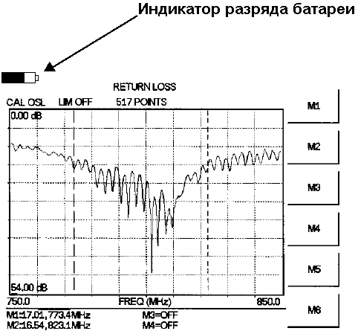
Рис. 2-18. Индикатор аккумуляторной батареи

Когда остаточный заряд аккумуляторной батареи заканчивается экран прибора гаснет и прибор выключается сам. В этом случае необходимо зарядить батарею.

Для оценки состояния аккумуляторной батареи во время работы с прибором необходимо нажать клавишу SYS и выбрать программируемую клавишу Self Test (см. рис.2-14). Состояние батареи оценивается в процентах остаточного заряда.
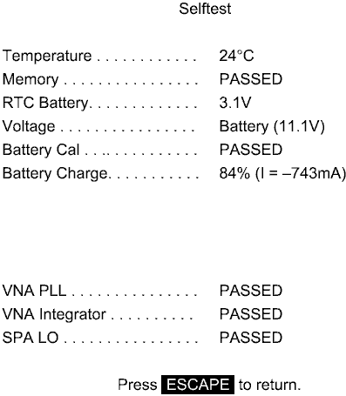
Рис. 2-19. Экран самодиагностики. (для модели S332D)

Ресурс аккумуляторной батареи

NiMH аккумуляторная батарея дольше сохранит свою начальную емкость, если заряжать только полностью разряженную батарею. Для максимального срока службы батареи необходимо с периодичностью раз в три месяца полностью разряжать ее перед зарядкой.
Для NiMH аккумуляторной батареи характерен процесс саморазряда во время хранения и деградация емкости до 80% от начального уровня за 12 месяцев непрерывной эксплуатации.
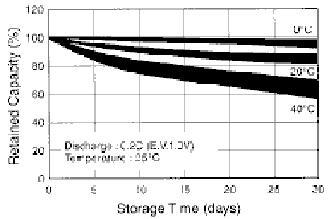
Рис. 2-20.Характеристики NiMH аккумуляторной батареи при хранении.

Аккумуляторная батарея способна выдерживать 300 – 500 циклов разряда/заряда до выхода из строя. При времени автономной работы прибора значительно менее нормального, аккумуляторную батарею необходимо заменить.

Важная информация по обслуживанию аккумуляторной батареи
- NiMH аккумуляторная батарея достигает заявленной емкости после 3-5 циклов разрядки/зарядки. Поставляемая с Site Master NiMH аккумуляторная батарея уже прошла три цикла разрядки/зарядки у производителя.
- Заряжайте батарею только в Site Master или зарядном устройстве одобренном Anritsu.
- Если Site Master или зарядное устройство не используется, то отключайте их от источника питания.
- Не заряжайте батарею дольше 24 часов, т.к. перезарядка может сократить срок ее службы.
- Неиспользуемая, полностью заряженная батарея через некоторое время разряжается.
- Хранение в очень холодном или жарком месте сократит срок службы батареи и уменьшит ее емкость. При высокой температуре окружающей среды разряд батарея будет происходить быстрее.
- Для увеличения срока службы батареи и улучшения ее характеристик время от времени полностью разряжайте батарею.
- Батарея может выдержать сотни циклов разрядки/зарядки, но в конце концов, выходит из строя.
- При времени автономной работы прибора значительно менее нормального, может потребоваться замена аккумуляторной батареи.
- Если допустить полное снижение напряжения на аккумуляторной батарее, ее параметры могут измениться, в результате неправильно будет оцениваться остаточная емкость батареи.
- Не замыкайте электроды аккумуляторной батареи.
- Не бросайте, не разрушайте и не пытайтесь разобрать аккумуляторную батарею.
- Никогда не используйте неисправную аккумуляторную батарею или зарядное устройство.
- Используйте аккумуляторную батарею только по назначению.
- Изменение температуры может привести к изменению емкости аккумуляторной батареи. Перед ее использованием или зарядкой необходимо привести температуру батареи к норме.
- Рекомендуемая температура хранения аккумуляторной батареи меньше 45° С.
- Аккумуляторная батарея должна быть утилизирована или переработана в соответствии с правилами. Не выбрасывайте батарею в мусор.
- Не бросайте аккумуляторную батарею в огонь.

Начало работы
Введение
Данная глава содержит краткое описание прибора Anritsu Site Master. Целью данной главы является обеспечить начальной информацией, которая позволит пользователю провести основные измерения в режимах анализатора антенн и линий (стр. 3-2), анализатора спектра (3-10). Также содержится описание общих для всех режимов работы процедур.

Включение
Прибор способен непрерывно работать до 1.5 часов от предварительно полностью заряженной сменной аккумуляторной батареи. Встроенные энергосберегающие функции могут быть использованы для увеличения срока службы батареи.

Прибор может работать также от внешнего источника постоянного тока с напряжением 12.5 В (при этом будет происходить заряд батареи). Источником постоянного тока может быть сетевой адаптер (код 40-163) или адаптер на 12.5 В постоянного тока от автомобильного прикуривателя (код 806-62), которые включены в стандартный комплект поставки прибора.

Процедура включения прибора
- Нажмите кнопку ON/OFF – Вкл/Выкл на передней панели прибора (см. рис. 3-1)
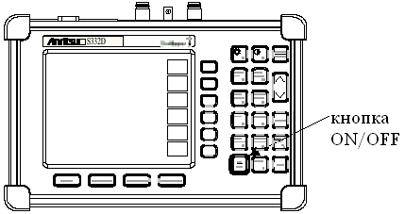
Рис. 3-1. Кнопка ON/OFF – Вкл/Выкл.

- Прибор выведет на экран название модели, номер версии программного обеспечения, температуру, источник питания и его напряжение, и затем проведет самодиагностику длительностью 5 секунд. После завершения самодиагностики на экране появится запрос “Press Enter to continue” (нажмите кнопку ENTER для продолжения). Если на кнопку не нажимать, то после 5-ти секундной паузы загрузка ПО продолжится.
- Нажмите кнопку ENTER для продолжения.

Теперь прибор готов к работе.

Анализатор антенн и линий

Выбор частоты
Для выполнения процедур калибровки OSL – ХХ/КЗ/СН или FlexCal необходимо задать требуемый диапазон частот. Прибор задает частоту автоматически при выборе определенного стандарта сигнала, кроме того, диапазон частот может быть задан вручную с помощью программируемых клавиш F1 и F2.

Установка частоты путем выбора определенного стандарта сигнала
- Нажмите функциональную клавишу FREQ/DIST.
- Нажмите программируемую клавишу Signal Standard.
- Используя кнопку Вверх/Вниз выберите требуемый стандарт и нажмите кнопку ENTER - Ввод для его задания.
Установка частоты вручную
- Нажмите функциональную клавишу FREQ/DIST.
- Нажмите программируемую клавишу F1.
- Используя клавишную панель для набора цифр или кнопку Вверх/Вниз задайте требуемую начальную частоту диапазона.
- Нажмите кнопку ENTER для задания введенного значения.
- Нажмите программируемую клавишу F2.
- Используя клавишную панель для набора цифр или кнопку Вверх/Вниз задайте требуемую конечную частоту диапазона.
- Нажмите кнопку ENTER для задания введенного значения.
- Проверьте, что индицируемые на экране начальная и конечная частоты соответствуют требуемому диапазону измерения.

Калибровка
Методы калибровки
Для получения точного результата, перед проведением любого измерения прибор необходимо откалибровать. После изменения установок частоты, изменения температуры на величину больше пороговой или после удаления или замены удлинительного кабеля необходимо заново провести калибровку прибора.
Каждый из двух методов калибровки прибора: FlexCal и OSL - может быть выполнен как с использованием дискретных компонент, так и с модулем InstaCal, что обеспечивает пользователю свободу в выборе четырех методов калибровки.
Метод FlexCal – широкополосная калибровка (25 МГц ÷ 4000 МГц), которая сохраняется при изменении частоты.
Метод OSL установлен по умолчанию и является ХХ/КЗ/СН калибровкой в заданном диапазоне частот, которая нарушается при изменении частоты.
Калибровка может быть проведена с использованием калибровочных нагрузок ХХ/КЗ/СН вручную или с использованием модуля InstaCal.
Если при измерении планируется использовать удлинительный измерительный кабель, перед калибровкой его необходимо подключить к прибору.
Удлинительный измерительный кабель является фазостабильным кабелем и используется в качестве удлинительного кабеля измерительного ВЧ разъема. Его использование обеспечивает точные и повторяемые измерения. Фазостабильный удлинительный измерительный кабель может быть изогнут или сдвинут в процессе измерения не вызывая при этом дополнительной ошибки измерения.

ЗАМЕЧАНИЕ!
Удлинительный измерительный кабель должен иметь подходящий разъем. Использование дополнительных переходных адаптеров после удлинительного кабеля может дать вклад в увеличение ошибок измерений, не скомпенсированных в процессе калибровки.

Проверка калибровки
В процессе калибровки в режиме измерения коэффициента отражения существуют типичные ожидаемые уровни сигнала. Проверка уровня сигнала на экране в процессе калибровки может значительно сократить время при измерениях в полевых условиях.
Параметры трассы в режиме измерения коэффициента отражения
При подключении к измерительному ВЧ разъему прибора дискретных калибровочных компонент следующие уровни сигнала выводятся на экран
- 0 – 10 дБ при подключении Open – Обрыв
- 0 – 10 дБ при подключении Short – КЗ
- 0 – 50 дБ при подключении Load – Нагрузка
При подключении к измерительному ВЧ разъему прибора модуля InstaCal следующие уровни сигнала выводятся на экран
- 0 – 20 дБ при измерении эквивалента Open – Обрыв
- 0 – 20 дБ при измерении эквивалента Short – КЗ
- 0 – 50 дБ при измерении эквивалента Load – Нагрузка

Далее описаны стандартные процедуры калибровки. Схема калибровки показана на рис. 3-2.

Процедура калибровки с использованием калибровочных нагрузок
В случае, если на экране индицируется надпись “Cal Off” в режиме измерения антенн и линий, или при смене удлинительного измерительного кабеля, необходимо провести новую калибровку. Ниже описана процедура калибровки методом OSL.
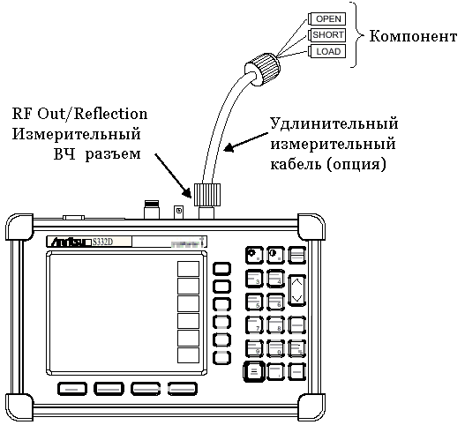
Рис. 3-2. Схема установки для калибровки.
Стандартная калибровка с использованием калибровочных нагрузок
- Нажмите кнопку SYS, затем нажмите программируемую клавишу Option. Текущий метод калибровки индицируется в нижней части окна состояния. Используя программируемую клавишу CAL Mode, установите метод калибровки OSL.
- Установите подходящий диапазон частот, следуя указаниям на стр. 3-2.
- Нажмите кнопку Start CAL. На экране появится окно с сообщением “Connect OPEN or INSTACAL module to RF Out Port” – “Подключите калибровочную нагрузку OPEN - Обрыв или модуль INSTACAL к измерительному ВЧ разъему прибора”. В заголовке окна показан текущий метод калибровки.
- Подключите калибровочную нагрузку Open – Обрыв к измерительному ВЧ разъему и нажмите кнопку ENTER. На экране появятся следующие сообщения “Measuring OPEN” – «Измерение нагрузки Обрыв» и “Connect SHORT to RF Out Port” – “Подключите калибровочную нагрузку SHORT - КЗ к измерительному ВЧ разъему прибора”.
- Отсоедините от измерительного ВЧ разъема калибровочную нагрузку Open – Обрыв, подключите к нему Short - КЗ и нажмите кнопку ENTER. На экране появятся следующие сообщения “Measuring SHORT ” – «Измерение нагрузки КЗ» и “Connect LOAD to RF Out Port” – “Подключите калибровочную нагрузку LOAD - Нагрузка к измерительному ВЧ разъему прибора”.
- Отсоедините от измерительного ВЧ разъема калибровочную нагрузку Short - КЗ, подключите к нему Load - Нагрузка и нажмите кнопку ENTER. На экране появятся следующие сообщения “Measuring LOAD” – «Измерение нагрузки». После завершения калибровки прозвучит звуковой сигнал.
- Проверьте, что калибровка успешно завершена и в левом верхнем углу экрана появилась надпись Cal ON.
Калибровка FlexCal с использованием калибровочных нагрузок
- Для проверки текущего метода калибровки нажмите кнопку SYS, а затем программируемую клавишу Status. Для изменения метода нажмите кнопку SYS, затем нажмите программируемую клавишу Option. Текущий метод калибровки индицируется в нижней части окна состояния. Используя программируемую клавишу CAL Mode, установите метод калибровки FlexCal.
- Нажмите кнопку Start CAL. На экране появится окно с сообщением “Connect OPEN or INSTACAL module to RF Out Port” – “Подключите калибровочную нагрузку OPEN - Обрыв или модуль INSTACAL к измерительному ВЧ разъему прибора”. В заголовке окна показан текущий метод калибровки.
- Подключите калибровочную нагрузку Open – Обрыв к измерительному ВЧ разъему и нажмите кнопку ENTER. На экране появятся следующие сообщения “Measuring OPEN” – «Измерение нагрузки Обрыв» и “Connect SHORT to RF Out Port” – “Подключите калибровочную нагрузку SHORT - КЗ к измерительному ВЧ разъему прибора”. Прибор автоматически устанавливает диапазон частот от 25 МГц до 4000 МГц.
- Отсоедините от измерительного ВЧ разъема калибровочную нагрузку Open – Обрыв, подключите к нему Short - КЗ и нажмите кнопку ENTER. На экране появятся следующие сообщения “Measuring SHORT ” – «Измерение нагрузки КЗ» и “Connect LOAD to RF Out Port” – “Подключите калибровочную нагрузку LOAD - Нагрузка к измерительному ВЧ разъему прибора”.
- Отсоедините от измерительного ВЧ разъема калибровочную нагрузку Short - КЗ, подключите к нему Load - Нагрузка и нажмите кнопку ENTER. На экране появятся следующие сообщения “Measuring LOAD” – «Измерение нагрузки». После завершения калибровки прозвучит звуковой сигнал.
- Проверьте, что калибровка успешно завершена и в левом верхнем углу экрана появилась надпись FlexCal ON.

Проверка модуля InstaCal
Проверка модуля InstaCal перед измерением линий важна для точности измеряемых данных. Проверка модуля позволяет определить наличие повреждения в его цепях и не заменяет его поверки, которая проводится производителем или в Сервисном Центре.
Характеристики модуля InstaCal могут быть проверены методом согласованной нагрузки, который предпочтителен в полевых условиях, или методом калиброванного отражения.
Метод согласованной нагрузки
Метод согласованной нагрузки основан на сравнении прецизионной согласованной нагрузки (с коэффициентом отражения лучше, чем 42 дБ) с модулем InstaCal и обеспечивает основу всех последующих измерений в полевых условиях.
- Задайте требуемый диапазон частот
- Нажмите клавишу MODE и выберите вид измерения Freq-Return Loss.
- Подключите к измерительному ВЧ разъему модуль InstaCal и откалибруйте прибор (см. стр. 3-6).
- Отсоедините модуль InstaCal и подключите вместо него прецизионную согласованную нагрузку.
- Измерьте коэффициент отражения согласованной нагрузки, который должен быть лучше, чем 35 дБ во всем диапазоне частот.
- Нажмите кнопку Marker и установите маркер M1 на максимум с помощью программируемой клавиши Marker to Peak. Значение коэффициента отражения должно быть лучше, чем 35 дБ.
- Нажмите кнопку Save Display (стр. 3-14) введите имя файла и нажмите ENTER.
Метод калиброванного отражения
Альтернативой методу согласованной нагрузки является метод калиброванного отражения, который основан на измерении прецизионной нагрузки с коэффициентом отражения 20 дБ и подобен измерению антенны с заданным коэффициентом отражения во всем рабочем диапазоне частот. Измерение коэффициента отражения величиной 20 дБ обеспечивает относительно равномерный отклик во всем рабочем диапазоне частот прибора.
- Задайте требуемый диапазон частот
- Нажмите клавишу MODE и выберите вид измерения Freq-Return Loss.
- Подключите к измерительному ВЧ разъему модуль InstaCal и откалибруйте прибор (см. стр. 3-6).
- Отсоедините модуль InstaCal и подключите вместо него прецизионную нагрузку с коэффициентом отражения 20 дБ (20 dB Offset).
- Измерьте коэффициент отражения нагрузки, который должен быть равным 20±2 дБ во всем диапазоне частот.
- Нажмите кнопку Marker и установите маркер M1 на максимум с помощью программируемой клавиши Marker to Peak. Значение коэффициента отражения должно быть приблизительно равно 20 дБ.
- Нажмите кнопку Save Display (стр. 3-14) введите имя файла и нажмите ENTER.

Процедура калибровки с использованием модуля InstaCal
ЗАМЕЧАНИЕ!
InstaCal не является дискретным калибровочным компонентом и не может быть использован в качестве нагрузки на мачте при измерении линии.
В случае, если на экране индицируется надпись “Cal Off” в режиме измерения антенн и линий, или при смене удлинительного измерительного кабеля необходимо провести новую калибровку. Ниже описана процедура калибровки с использованием модуля InstaCal.
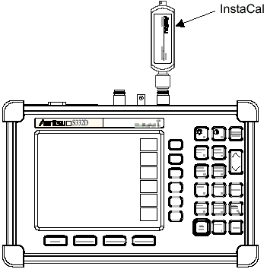
Рис. 3-3. Схема установки для калибровки с помощью модуля InstaCal.
Стандартная калибровка с использованием модуля InstaCal
- Нажмите кнопку SYS, затем нажмите программируемую клавишу Option. Текущий метод калибровки индицируется в нижней части окна состояния. Используя программируемую клавишу CAL Mode, установите метод калибровки OSL.
- Установите подходящий диапазон частот, следуя указаниям на стр. 3-2.
- Нажмите кнопку Start CAL. На экране появится окно с сообщением “Connect OPEN or INSTACAL module to RF Out Port” – “Подключите калибровочную нагрузку OPEN - Обрыв или модуль INSTACAL к измерительному ВЧ разъему прибора”. В заголовке окна показан текущий метод калибровки.
- Подключите модуль InstaCal к измерительному ВЧ разъему (см. рис. 3-3).
- Нажмите кнопку ENTER. Прибор распознает установленный модуль и проведет автоматическую калибровку методом OSL. Длительность калибровки приблизительно равна 45 секундам. После завершения калибровки прозвучит звуковой сигнал.
- Проверьте, что калибровка успешно завершена и в левом верхнем углу экрана появилась надпись “Cal ON!”.
Калибровка FlexCal с использованием модуля InstaCal
- Нажмите кнопку SYS, затем нажмите программируемую клавишу Option. Текущий метод калибровки индицируется в нижней части окна состояния. Используя программируемую клавишу CAL Mode, установите метод калибровки FlexCal.
- Нажмите кнопку Start CAL. На экране появится окно с сообщением “Connect OPEN or INSTACAL module to RF Out Port” – “Подключите калибровочную нагрузку OPEN - Обрыв или модуль INSTACAL к измерительному ВЧ разъему прибора”. В заголовке окна показан текущий метод калибровки.
- Подключите модуль InstaCal к измерительному ВЧ разъему (см. рис. 3-3). Прибор автоматически устанавливает диапазон частот от 25 МГц до 4000 МГц.
- Нажмите кнопку ENTER. Прибор распознает установленный модуль и проведет автоматическую калибровку методом OSL. Длительность калибровки приблизительно равна 45 секундам. После завершения калибровки прозвучит звуковой сигнал.
- Проверьте, что калибровка успешно завершена и в левом верхнем углу экрана появилась надпись “FlexCal ON!”.

Калибровка в случае использования удлинительного кабеля
Если при измерении планируется использовать удлинительный измерительный кабель, перед калибровкой его необходимо подключить к прибору. При калибровке следуйте описанным выше процедурам, подключая калибровочные нагрузки или модуль InstaCal к концу удлинительного кабеля.

Автоматическое масштабирование
Прибор Site Master имеет функцию автоматического масштабирования по вертикальной оси в соответствии с минимальным и максимальным измеренными уровнями сигнала. Данная функция полезна в частности при измерении КСВ. Для автоматического масштабирования нажмите кнопку Auto Scale.

Ручное масштабирование
Ниже описана процедура задания нижней и верхней границы вертикальной оси.
- Нажмите клавишу AMPLITUDE, для вызова меню масштабирования.
- Нажмите программируемую клавишу Top и используя клавишную панель для набора цифр или кнопку Вверх/Вниз задайте требуемую верхнюю границу вертикальной оси. Нажмите кнопку ENTER.
- Нажмите программируемую клавишу Bottom и используя клавишную панель для набора цифр или кнопку Вверх/Вниз задайте требуемую нижнюю границу вертикальной оси. Нажмите кнопку ENTER.
ЗАМЕЧАНИЕ!
Типичный отображаемый на вертикальной оси диапазон равен 0 – 60 дБ (измерение коэффициента отражения), но для некоторых типов измерений (например, вносимых потерь) масштаб должен переключиться на 0 – 10 дБ. Если этого не произойдет, то результаты некоторых измерений могут стать трудно читаемыми на графике.

Установка длины линии и типа кабеля
В режиме DTF - определения расстояния до повреждения – задаются длина линии и тип кабеля. Тип кабеля определяет групповую скорость и погонное затухание в нем. Для задания длины линии и типа кабеля следуйте описанной ниже процедуре.
ЗАМЕЧАНИЕ!
Корректное задание типа кабеля является очень важным для определения и точного измерения повреждений в тракте. Неправильное задание типа кабеля, или использование кабеля вне диапазона частот, соответствующих заданному типу кабеля приведет к искажению (сдвигу по горизонтальной и вертикальной осям) измеренной трассы, что затруднит определение точного места повреждения.

- Нажмите клавишу MODE.
- Перейдите в режим измерения расстояния до повреждения DTF Return Loss (коэффициент отражения) или DTF SWR (КСВ). После завершения измерения прибор автоматически установит начальное расстояние D1 равным нулю.
- Нажмите программируемую клавишу D2.
- Введите подходящее значение для максимальной длины линии D2 и нажмите ENTER.
- Нажмите программируемую клавишу DTF Aid.

- Используя кнопку Вверх/Вниз выберите параметр Cable= и нажмите кнопку ENTER. Используя кнопку Вверх/Вниз выберите один из списка стандартных типов кабеля или выберите опцию Custom, для выбора дополнительных типов кабеля. Список дополнительных типов кабеля может быть создан пользователем с помощью программного обеспечения Handheld Software Tools, которое входит в комплект поставки прибора (см. гл. 9).
- Используя кнопку Вверх/Вниз выберите подходящий тип кабеля и нажмите кнопку ENTER. Выбранный тип кабеля, групповая скорость (Prop Vel) и погонное затухание (Cable Loss) в дБ/м будут отображаться в диалоговом окне DTF Parameters.
- Нажмите кнопку ENTER.

Анализатор спектра

Переход в режим анализатора спектра
- Нажмите кнопку ON/OFF.
- Нажмите клавишу MODE и используя кнопку Вверх/Вниз выберите вид измерения Spectrum Analyzer. Нажмите кнопку ENTER.

Измерение
- Подключите кабель с сигналом к входному ВЧ разъему RF In.
- Изменяя параметры отображения на графике (границы вертикальной и горизонтальной осей) найдите и выведите на экран отображение искомого сигнала.

Установка диапазона частот
Установка начальной и конечной частот
- Для установки диапазона частот нажмите программируемую клавишу Start, затем используя клавишную панель для набора цифр или кнопку Вверх/Вниз задайте требуемую нижнюю границу диапазона и нажмите кнопку ENTER.
- Нажмите программируемую клавишу Stop, затем используя клавишную панель для набора цифр или кнопку Вверх/Вниз задайте требуемую верхнюю границу диапазона и нажмите кнопку ENTER.
Установка центральной частоты и ширины диапазона
ЗАМЕЧАНИЕ!
Изменение центральной частоты и ширины диапазона частот вызывает изменение установок начальной и конечной частот, и наоборот, изменение начальной и конечной частот вызывает изменение установок центральной частоты и ширины диапазона.

- Для установки центральной частоты частот нажмите программируемую клавишу Center, затем используя клавишную панель для набора цифр или кнопку Вверх/Вниз задайте требуемое значение и нажмите кнопку Enter.
- Нажмите программируемую клавишу Span для вызова меню задания ширины диапазона частот.
- Используя клавишную панель для набора цифр или кнопку Вверх/Вниз задайте требуемую значение ширины диапазона частот и нажмите кнопку ENTER.
или
Для задания полного диапазона частот нажмите программируемую клавишу Full.
или
Для измерения на одной частоте нажмите программируемую клавишу Zero.
ЗАМЕЧАНИЕ!
Для быстрого изменения ширины диапазона используйте программируемые клавиши Span Up 1-2-5 или Span Down 1-2-5. Данные клавиши увеличивают или уменьшают ширину диапазона в последовательности 1 – 2 – 5.
Установка стандарта сигнала и канала
- Нажмите программируемую клавишу Signal Standard и задайте подходящий стандарт сигнала.
- Нажмите программируемую клавишу Select Channel и задайте подходящий канал.

Установка уровня сигнала
- Нажмите клавишу AMPLITUDE.
- Нажмите программируемую клавишу Units и установите с помощью программируемых клавиш требуемую единицу измерения: линейную (Linear: Volts – Вольты или Watts – Ватты) или логарифмическую (Log: dBm – дБм, dBV – дБВ, dBmV – дБмВ, или dBμV – дБмкВ). Нажмите программируемую клавишу Back для возврата к программируемому меню установки уровня сигнала.
- Нажмите программируемую клавишу Ref Level и используя клавишную панель для набора цифр или кнопку Вверх/Вниз задайте требуемое значение опорного уровня и нажмите кнопку ENTER.
- Нажмите программируемую клавишу Scale и используя клавишную панель для набора цифр или кнопку Вверх/Вниз задайте требуемый масштаб и нажмите кнопку ENTER.
ЗАМЕЧАНИЕ!
Нажмите программируемую клавишу Atten/Preamp, а затем, используя программируемую клавишу Auto, установите автоматическую настройку сопряжения аттенюатора с опорным уровнем сигнала, чтобы гарантировать отсутствие вклада гармоник и импульсных помех в измерения.

Установка параметров полосы
Параметры полосы: RBW (resolution bandwidth – разрешение) и VBW (video bandwidth – ширина видеополосы) - могут сопрягаться автоматически, или вручную. Автоматическое сопряжение RBW привязывает RBW к полосе обзора и индицируется как RBW XXX. Ручная настройка позволяет подстраивать RBW независимо и индицируется как RBW* XXX.
Автоматическое сопряжение привязывает VBW к RBW и индицируется как VBW=Auto. В этом случае, чем шире полоса разрешения, тем больше полосе обзора. Ручная настройка позволяет подстраивать VBW независимо от RBW и индицируется как VBW* XXX.
- Для вызова меню настройки полосы нажмите клавишу MEAS/DISP, а затем программируемую клавишу Bandwidth.
- Для автоматического сопряжения RBW нажмите программируемую клавишу RBW Auto, или для ручного задания нажмите RBW Manual, и используя клавишную панель для набора цифр или кнопку Вверх/Вниз задайте требуемое значение RBW и нажмите кнопку ENTER.
- Нажмите программируемую клавишу VBW Auto, для автоматического сопряжения VBW, или для ручного задания нажмите VBW Manual, и используя клавишную панель для набора цифр или кнопку Вверх/Вниз задайте требуемое значение VBW и нажмите кнопку ENTER. Для возврата в меню настройки полосы нажмите программируемую клавишу Back.

Установка параметров развертки
Удержание максимального уровня
Для включения или выключения функции захвата и удержания максимального уровня сигнала по многим измерениям нажмите клавишу MEAS/DISP, а затем программируемую клавишу Trace, после чего воспользуйтесь программируемой клавишей Max Hold.
Удержание минимального уровня
Для включения или выключения функции захвата и удержания минимального уровня сигнала по многим измерениям нажмите клавишу MEAS/DISP, а затем программируемую клавишу Trace, после чего воспользуйтесь программируемой клавишей Min Hold.
Метод расчета
Каждая отображаемая на графике точка рассчитывается с помощью одного из четырех методов: Positive Peak, RMS Average, Negative Peak, Sampling Mode - на основе результатов нескольких измерений. Число измерений на одну отображаемую точку зависит также от ширины полосы разрешения и ширины полосы обзора. Метод Positive Peak отображает максимальное значение по всем измерениям, связанным с данной точкой графика. Метод RMS Average - среднеквадратичное значение по всем измерениям, связанным с данной точкой. Метод Negative Peak отображает минимальное значение по всем измерениям, связанным с данной точкой. Метод Sampling Mode отображает одно измеренное значение, связанное с данной точкой.
Для установки метода расчета нажмите клавишу MEAS/DISP, а затем программируемую клавишу Trace, а затем программируемую клавишу Detection, после чего воспользуйтесь программируемым меню для задания одного из методов расчета: Positive Peak, RMS Average, Negative Peak, Sampling Mode.
Режим усреднения
Для понижения уровня шума может быть полезным режим усреднения измерений, когда на экран выводится усредненный по нескольким измерения график.
Для задания числа усреднений нажмите программируемую клавишу Average, и используя клавишную панель для набора цифр или кнопку Вверх/Вниз задайте требуемое число усреднений и нажмите кнопку ENTER.
ЗАМЕЧАНИЕ!
Режимы удержания максимального значения, минимального значения и усреднения являются взаимоисключающими.

Установка параметров аттенюатора
Аттенюатор анализатора спектра может быть настроен автоматически или вручную, или иметь динамическую подстройку.
- Нажмите клавишу AMPLITUDE.
- Нажмите программируемую клавишу Atten/Preamp.
- С помощью программируемого меню установите один из описанных ниже режимов аттенюатора.
Auto Coupling
Автоматическая настройка аттенюатора индицируется как Atten XX dB и привязывает ослабление к опорному уровню: чем больше опорный уровень, тем больше ослабление.

Manual Coupling
Ручная настройка аттенюатора позволяет настраивать ослабление независимо от опорного уровня и индицируется как Atten* XX dB.
ПРЕДУПРЕЖДЕНИЕ!
Для избежания искажения (компрессии) сигнала, ослабление должно быть настроено таким образом, чтобы максимальный уровень сигнала на входе смесителя не превышал -30 дБм. Например, если опорный уровень сигнала равен +20 дБм, то ослабление должно быть 50 дБ, чтобы сигнал на входе смесителя был -30 дБм (+20 – 50 = -30).

Dynamic Coupling
При динамической подстройке аттенюатора прибор отслеживает уровень сигнала, настраивает ослабление и усиление таким образом, чтобы обеспечить максимальный динамический диапазон без компрессии сигнала в смесителе. Динамическая подстройка индицируется как Atten=Dynamic.

Установка импеданса системы
ВЧ разъемы прибора (RF In и RF Out) имеют сопротивление 50 Ом. Однако прибор имеет функцию подстройки входного сопротивления измерительного ВЧ разъема RF In.
- Нажмите клавишу SYS.
- Нажмите программируемую клавишу Impedance.
- В случае использования адаптера Anritsu 12N50-75, нажмите программируемую клавишу 75Ω Anritsu 12N50-75.
- В случае использования другого адаптера, нажмите программируемую клавишу Other Adapter Offset и используя клавишную панель для набора цифр или кнопку Вверх/Вниз задайте требуемое входное сопротивление и нажмите кнопку ENTER.

Общие функции

Сохранение и считывание установок
Сохранение установок
Сохранение установок анализатора антенн и линий позволяет сохранить в памяти прибора параметры калибровки.
- Для сохранения настроек в один из доступных пользователю файлов установок нажмите кнопку SAVE SETUP. Пользователю доступны 10 файлов для сохранения установок анализатора антенн и линий, и 5 файлов – для анализатора спектра.
- Используя клавишную панель для набора цифр или кнопку Вверх/Вниз выберите файл для сохранения установок прибора.
- Нажмите кнопку ENTER.
ЗАМЕЧАНИЕ!
В режиме анализатора антенн и линий файл с установками имеет одно из следующих обозначений: OSL, если хранит параметры OSL калибровки; OSL!, для OSL калибровки с помощью модуля InstaCal, FLX – для FlexCal калибровки; FLX! – для FlexCal калибровки с помощью модуля InstaCal.

Считывание установок
- Для считывания установок из памяти нажмите кнопку RECALL SETUP.
- Используя кнопку Вверх/Вниз выберите файл с установками.
- Нажмите кнопку ENTER.
ЗАМЕЧАНИЕ!
Доступны только файлы с установками для текущего вида измерений.

Сохранение и считывание результатов измерения
Сохранение результатов измерения
- Для вызова меню ввода имени сохраняемого файла с результатами измерения нажмите кнопку SAVE DISPLAY.
- Используя программируемые клавиши введите имя сохраняемого файла.

Например, для ввода имени “TX1 RETURN LOSS” нажмите сначала программируемую клавишу, имя которой содержит букву “T”, затем нажмите программируемую клавишу T. Затем нажмите программируемую клавишу, имя которой содержит букву “X”, затем нажмите программируемую клавишу X. Нажмите кнопку 1. Аналогичным образом введите имя файла полностью и затем нажмите кнопку Enter.
ЗАМЕЧАНИЕ!
Можно сохранить несколько файлов с одинаковым именем, так как они сохраняются в хронологическом порядке.
При нажатии кнопки SAVE DISPLAY в окне ввода имени файла высвечивается имя последнего сохраненного файла. Нажатие программируемой клавиши Delete стирает это имя полностью. Для удаления отдельных букв имени используя кнопку Вверх/Вниз передвиньте курсор к нужной позиции и затем нажмите клавишу Delete.

Считывание результатов измерения
- Для считывания установок из памяти нажмите кнопку RECALL DISPLAY.
- Используя кнопку Вверх/Вниз выберите файл с результатами измерения.
- Нажмите кнопку ENTER.

Установка единиц измерения
По умолчанию прибор отображает данные в метрической системе. Для перехода в английскую систему единиц воспользуйтесь следующей процедурой.
- Нажмите клавишу SYS.
- Нажмите программируемую клавишу Option.
- Нажмите программируемую клавишу Units для переключения между метрической и английской системами единиц. Текущая система единиц отображается в нижнем левом углу экрана.

Установка языка
По умолчанию прибор использует английский язык. Для переключения языка используйте следующую процедуру.
- Нажмите кнопку SYS.
- Нажмите программируемую клавишу Language.
- Используя программируемое меню задайте один из следующих языков: английский, французский, немецкий, испанский, китайский, или японский.

Настройка маркеров
- Для вызова на экран меню управления маркерами нажмите кнопку Marker.
- Для выбора маркера M1 нажмите программируемую клавишу M1.
- Нажмите программируемую клавишу Edit и используя клавишную панель для набора цифр или кнопку Вверх/Вниз переместите маркер на требуемую позицию на графике. Для включения и выключения маркера используйте программируемую клавишу ON/OFF.
- Нажмите программируемую клавишу Back для возврата к программируемому меню управления маркерами.
- Повторите шаги 2 – 4 для установки маркеров M2 – M6.

Настройка пределов
Прибор позволяет установить два типа ограничений: одиночную горизонтальную линию для всего диапазона и разбитый на линейные сегменты предел.
Настройка одиночного ограничения
- Нажмите кнопку Limit.
- Нажмите программируемую клавишу Single Limit.
- Нажмите программируемую клавишу Edit.
- Используя клавишную панель для набора цифр или кнопку Вверх/Вниз задайте уровень предела.
- Нажмите кнопку ENTER.
ЗАМЕЧАНИЕ!
Одиночную горизонтальную линию в качестве верхнего, или нижнего предела можно задать только в режиме анализатора спектра.

Установка верхнего предела
Если в режиме анализатора спектра измеренный уровень превышает установленный верхний предел, то выдается сообщение об ошибке.
При необходимости нажмите программируемую клавишу Upper/Lower Limit так, чтобы в окне состояния появилась надпись “Fail if data is: Above Line”.
Установка нижнего предела
Если в режиме анализатора спектра измеренный уровень ниже, чем установленный нижний предел, то выдается сообщение об ошибке.
При необходимости нажмите программируемую клавишу Upper/Lower Limit так, чтобы в окне состояния появилась надпись “Fail if data is: Bellow Line”.
Установка сегментированных пределов
При установке сегментированных пределов имеется возможность задать в виде линий 5 верхних сегментов предела и 5 нижних сегментов предела, каждый из которых применяется для своего поддиапазона, что позволяет задать спектральную маску.
Сегмент предела задается двумя точками на границах поддиапазона, то есть начальной частой и начальным уровнем и конечной частотой и конечным уровнем. Ниже описана процедура задания двух сегментов верхнего предела. В случае задания большего числа сегментов или установки нижнего предела процедура может быть продолжена аналогичным образом.
- Нажмите кнопку Limit.
- Нажмите программируемую клавишу Multiple Upper Limit.
- Нажмите программируемую клавишу Segment 1.
- Нажмите программируемую клавишу Edit. В окне состояния будут последовательно выводиться значения начальной частоты (Start Freq), начального уровня (Start Limit), конечной частоты (End Freq) и конечного уровня (End Limit).
- Используйте для набора каждого из значений клавишную панель или кнопку Вверх/Вниз. Для ввода одного значения и перехода к установке следующего используйте кнопку ENTER.
- Для перехода к установке параметров второго сегмента нажмите программируемую клавишу Next segment. Если второй сегмент отключен (OFF), то нажатие данной клавиши автоматически устанавливает параметры начальной точки сегмента 2 равными параметрам конечной точки сегмента 1.
- Повторите процедуру описанную выше для оставшихся сегментов предела.
- После установки параметров последнего сегмента нажмите программируемую клавишу Back для завершения процедуры установки предела.
ЗАМЕЧАНИЕ!
Перекрытие границ поддиапазонов сегментов одного типа не допускается. Так границы двух верхних сегментов не могут пересекаться, также как и границы двух нижних сегментов не могут пересекаться.
Вертикальные сегменты с нулевой шириной диапазона не допускаются. Так, сегменты с совпадающими начальной и конечной частотами, но отличающимися начальным и конечным уровнями не могут быть заданы.

Включение звукового сигнала
При установке пределов любого типа можно включить функцию звукового сигнала выхода результата измерения за установленный предел. При этом звуковой сигнал будет включаться для каждой точки, в которой результат измерения выходит за установленный предел.
- Нажмите кнопку Limit.
- Нажмите программируемую клавишу Limit Beep. В окне состояния появится сообщение, что звуковой сигнал включен (On), и клавиша останется в нажатом состоянии. Для выключения звукового сигнала нажмите данную клавишу повторно.
Настройка контраста
При изменении условий освещения может быть настроен контраст изображения на экране. Настройка контраста также полезна при использовании функции наложения результатов нескольких измерений Trace Overlay.
- Нажмите кнопку регулировки контраста изображения (2).
- Используя кнопку Вверх/Вниз настройте контраст изображения.
- Нажмите кнопку ENTER.
Настройка уровня подсветки (дополнительная опция)
При комплектации прибора цветным экраном имеется возможность регулировки уровня подсветки экрана.
- Нажмите кнопку регулировки подсветки (1).
- Используя кнопку Вверх/Вниз настройте контраст изображения.
- Для сохранения новой установки подсветки нажмите кнопку ENTER.

Печать
Для вывода на печать необходимо установить тип принтера и затем послать данные на печать нажатием кнопки Print. Особенности настройки принтера смотрите в руководстве пользователя для принтера.

Печать изображения на экране
- Выведите на экран данные, которые желаете распечатать.
- Нажмите клавишу SYS, и затем программируемую клавишу Option.
- Нажмите программируемую клавишу Printer и установите один из поддерживаемых прибором принтеров.
- Подключите принтер, как показано на рисунке 3-4.
- Нажмите кнопку Print.
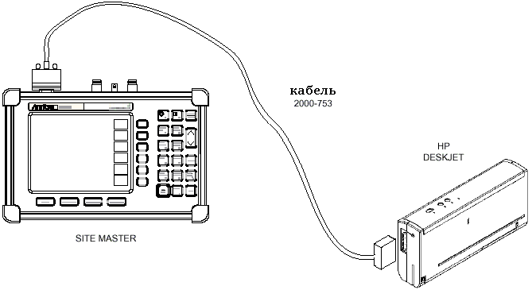
Рис. 3-4. Схема подключения принтера к прибору.

Настройка принтера
При использовании струйного принтера HP DeskJet 450 настройте переключатели интерфейса как показано ниже
SW1 | SW2 | SW3 | SW4 | SW5 | SW6 | SW7 | SW8
OFF | ON | OFF | OFF | OFF | OFF | ON | OFF

Использование мягкого футляра
Мягкий футляр разработан таким образом, чтобы прибор легко, без регулировки ремня, мог быть приведен в горизонтальное положение, что облегчает управление прибором.


Рис. 3-5. Схема, поясняющая использование мягкого футляра при измерениях.

Измерение антенн и линий
Введение
В данной главе содержится руководство по измерениям антенн и линий, включая измерений основных параметров как в режиме измерения зависимости от частоты, так и в режиме определения расстояния до повреждения.
Основные измерения
В системах беспроводных коммуникаций приемопередающие антенны подключаются к передатчику с помощью передающей линии, которая обычно является коаксиальным кабелем или волноводом. Данная линия называется также антенно-фидерной линией. На рисунке 4-1 показан типичный пример антенно-фидерной системы.

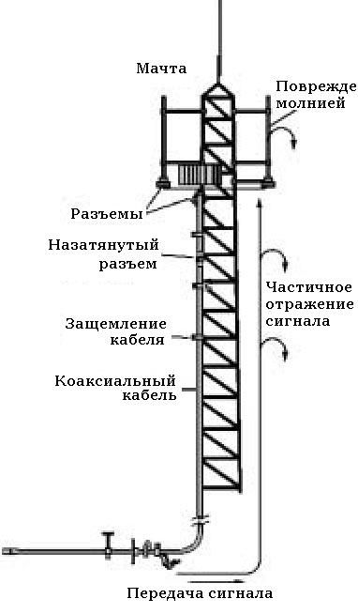
Рис. 4-1. Схема типичной антенно-фидерной линии.

Антенно-фидерная система может характеризоваться избыточным отражением и потерями сигнала. Отражение возникает в местах рассогласования или изменения импеданса, вызванного значительным перегибом кабеля. Потери сигнала вызываются его затуханием в линии и потерями на разъемах.
Для подтверждения характеристик антенно-фидерной системы и анализа возникающих проблем необходимо проводить измерения трех типов:
Измерение согласования – измерение мощности отраженного сигнала в децибелах. Данное измерение может быть проведено также в терминах коэффициента стоячей волны (КСВ), который определяется отношением падающей и отраженной мощностей.
Измерение потерь – измерение мощности сигнала, поглощенной или рассеянной в передающей линии в единицах дБ/метр или дБ/фут. Различные передающие линии имеют различное погонное затухание, которое зависит как от частоты сигнала, так и от расстояния. С увеличением частоты и расстояния потери растут.
Измерение расстояния до повреждения (DTF) – измерение точного положения мест повреждения в передающей линии. Данное измерение позволяет обнаружить повреждения линии, такие как плохой разъем, перемычка, перегиб кабеля или место проникновения влаги.

Другие типы измерений определяются следующим образом:

Измерение согласования системы – измерение проводится при подключенной к передающей линии антенне. Данное измерение дает информацию о согласовании различных компонентов системы и отражении всей системы в целом.
Измерение расстояния до повреждения при согласованной нагрузке – измерение проводится в случае, когда вместо антенны к концу передающей линии подключена согласованная нагрузка 50Ω. Данное измерении позволяет провести анализ компонентов системы в режиме измерения расстояния до повреждения.
Измерение потерь – проводится в случае, когда конец передающей линии закорочен, что позволяет анализировать потери в фидерной линии и определить повреждения. Большие потери в фидерной линии или разъемах могут ухудшить характеристики системы.

Этот набор методов тестирования и измерений называется процедурой измерения линии.

Непрерывный режим
Непрерывный режим (CW) используется для увеличения скорости как измерения частотных зависимостей так и измерения в режиме определения расстояния до повреждения. При включении непрерывного режима время измерения сокращается в два раза. Однако в данном режиме снижается помехозащищенность прибора. В контролируемых условиях проблема помех обычно не возникает, однако во время полевых измерений возможно наличие рассеянных сигналов с соседних вышек, которые могут влиять на результаты измерения. Включение и выключение непрерывного режима позволяет проверить влияние помех и возможность измерения в непрерывном режиме.

Используйте непрерывный режим с осторожностью, так как появление в процессе измерения помехи может быть ошибочно воспринято как неполадки в кабеле или антенне.
При измерении согласования системы в непрерывном режиме прибор более чувствителен к помехам, которые могут привести к дополнительной ошибке измерения, улучшив или ухудшив результат измерения.
Необходимая для проведения измерений информация
Перед проведением измерений необходимо знать
- Спектральный диапазон системы, для установки диапазона сканирования
- Тип кабеля, для установки параметров кабеля при измерениях в режиме определения расстояния до неоднородности
- Длину линии, для установки максимальной длины линии в режиме определения расстояния до неоднородности
Типичная процедура измерения линии
Ниже описана типичная процедура измерения параметров фидерной линии.

Измерение отражения линии
Измерение согласования системы проводится при подключенной к передающей линии антенне и дает информацию о согласовании различных компонентов системы и отражении системы. Для данного измерения необходимо:
Требуемое оборудование
- Прибор SiteMaster S331D/S332D.
- Калибровочная нагрузка Anritsu Precision Open/Short 22N50, или калибровочная нагрузка Anritsu Precision Open/Short/Load OSLN50LF, или калибровочный модуль InstaCal ICN50.
- Калибровочная нагрузка Anritsu Precision Load SM/PL.
- Удлинительный кабель Anritsu 15NNF50-1.5C.
- Адаптер 510-907/16(f) на 50 Ом, от 0 до 7.5 ГГц, N 7/16(f) - (m).
Тестируемая система
- Фидерная линия с антенной
Процедура измерения
- Нажмите кнопку MODE.
- Используя кнопку Вверх/Вниз выберите вид измерения Freq-Return Loss и нажмите кнопку ENTER.
- Задайте начальную и конечную частоты сканирования автоматически, задав стандарт сигнала, или вручную, используя программируемые клавиши F1 и F2 (см. стр. 3-2).
- Подключите к прибору удлинительный кабель и проведите калибровку как описано на стр. 3-2.
- Подключите тестируемую систему к фазостабильному удлинительному кабелю, который подключен к прибору. В режиме сканирования на экране будет отображаться график с результатами измерения.
- Нажмите кнопку SAVE DISPLAY, введите имя файла и нажмите кнопку ENTER (см. стр. 3-14).
ЗАМЕЧАНИЕ!
В процессе измерения согласования системы к концу измеряемой передающей фидерной линии должна быть подключена антенна.

Пример графика с результатами измерения отражения приведен на рисунке 4-2.
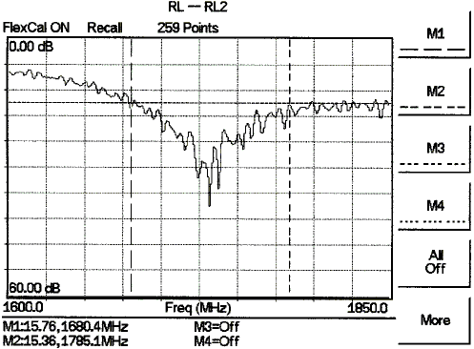
Рис. 4-2. Типичный результат измерения отражения.
ЗАМЕЧАНИЕ!
Типичный коэффициент отражения системы, отображаемый в строке состояния, должен быть равен 15±3 дБ. Типичный коэффициент отражения системы, измеренный в полосе пропускания системы равен 15 дБ.

Измерение потерь
Измерение потерь позволяет проверить потери в фидерной линии на соответствие спецификации и проводится прибором в режиме Freq-Cable Loss.
Требуемое оборудование
- Прибор SiteMaster S331D/S332D.
- Калибровочная нагрузка Anritsu Precision Open/Short 22N50, или калибровочная нагрузка Anritsu Precision Open/Short/Load OSLN50LF, или калибровочный модуль InstaCal ICN50.
- Калибровочная нагрузка Anritsu Precision Load SM/PL.
- Удлинительный кабель Anritsu 15NNF50-1.5C.
- Адаптер 510-907/16(f) на 50 Ом, от 0 до 7.5 ГГц, N 7/16(f) - (m).
Тестируемая система
- Закороченная на конце фидерная линия.
Процедура измерения
- Нажмите кнопку MODE.
- Используя кнопку Вверх/Вниз выберите вид измерения Freq-Cable Loss и нажмите кнопку ENTER.
- Задайте начальную и конечную частоты сканирования автоматически, задав стандарт сигнала, или вручную, используя программируемые клавиши F1 и F2 (см. стр. 3-2).
- Подключите к прибору удлинительный кабель и проведите калибровку как описано на стр. 3-2.
- Запомните результаты калибровки (стр. 3-14).
- Подключите тестируемую систему к фазостабильному удлинительному кабелю, который подключен к прибору. В режиме сканирования на экране будет отображаться график с результатами измерения.
- Потери в кабеле отображаются в окне состояния.
- Нажмите кнопку SAVE DISPLAY, введите имя файла и нажмите кнопку ENTER (см. стр. 3-14).
Пример графика с результатами измерения потерь приведен на рисунке 4-3.
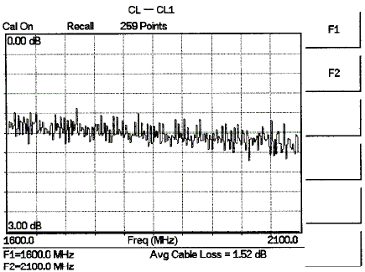

Рис. 4-3. Типичный результат измерения потерь.

Измерение расстояния до повреждения
Тестирование линии в режиме измерения расстояния до повреждения (рефлектограммы) позволяет проверить параметры фидерной линии и определяет места повреждения, а также измеряет коэффициенты отражения от каждого разъема, и других компонент. Данное измерение можно провести в режиме DTF-Return Loss или DTF-SWR. Обычно, в полевых условиях проводятся измерения вида DTF-Return Loss. Для проведения данного измерения отсоедините антенны и подключите вместо нее согласованную нагрузку.
Требуемое оборудование
- Прибор SiteMaster S331D/S332D.
- Калибровочная нагрузка Anritsu Precision Open/Short 22N50, или калибровочная нагрузка Anritsu Precision Open/Short/Load OSLN50LF, или калибровочный модуль InstaCal ICN50.
- Калибровочная нагрузка Anritsu Precision Load SM/PL.
- Удлинительный кабель Anritsu 15NNF50-1.5C.
- Адаптер 510-907/16(f) на 50 Ом, от 0 до 7.5 ГГц, N 7/16(f) - (m).
Тестируемая система
- Фидерная линия с согласованной нагрузкой вместо антенны на конце.
Процедура измерения в режиме DTF-Return Loss
- Нажмите кнопку MODE.
- Используя кнопку Вверх/Вниз выберите вид измерения DTF-Return Loss и нажмите кнопку ENTER.
- Подключите к прибору удлинительный кабель и проведите калибровку как описано на стр. 3-2.
- Сохраните результаты калибровки (см. стр. 3-14).
- Подключите тестируемую систему к фазостабильному удлинительному кабелю, который подключен к прибору. В режиме сканирования на экране будет отображаться график с результатами измерения.
- Нажмите клавишу FREQ/DIST.
- Установите значения расстояния D1 и D2. По умолчанию прибор устанавливает D1 в ноль.
- Нажмите программируемую клавишу DTF Aid и установите подходящий тип кабеля для коррекции скорости распространения и погонного затухания.
ЗАМЕЧАНИЕ!
Правильное задание скорости распространения и погонного затухания является очень важным для точного определения мест повреждения в тракте и точного измерения вносимых потерь.

- Нажмите кнопку SAVE DISPLAY, введите имя файла и нажмите кнопку ENTER (см. стр. 3-14).
- Отметьте положения разъемов.
Пример графика с результатами измерения в режиме DTF-Return Loss приведен на рисунке 4-4.
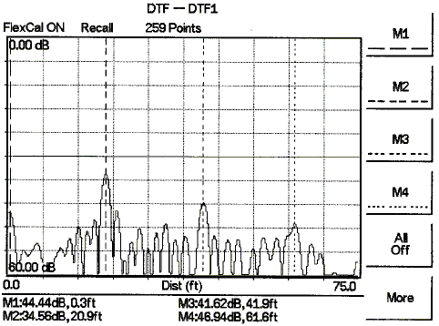
Рис. 4-4. Типичный результат измерения в режиме DTF Return Loss.

На приведенном выше рисунке:
- Маркер M1 отмечает положение разъема между фазостабильным кабелем и измеряемой линией.
- Маркер M2 отмечает положение первого переходного кабеля.
- Маркер M3 отмечает положение конца основного кабеля фидерной линии.
- Маркер M4 отмечает положение согласованной нагрузки на конце фидерной линии.
Процедура измерения в режиме DTF-SWR
- Нажмите кнопку MODE.
- Используя кнопку Вверх/Вниз выберите вид измерения DTF-SWR и нажмите кнопку ENTER.
- Следуйте процедуре измерения DTF-Return Loss, описанной выше.

Разрешение
Прибор позволяет установить одну из трех возможных чисел точек выборки (N): 130, 259 или 517 точек. По умолчанию стоит 259 точек. Для большего числа точек выборки точность измерения и длина линии будут больше.
$$\text{StepSize}=1\text{.}5×{\text{10}}^{8}\frac{V_{p}}{ΔF}$$
где V_{p} – относительная скорость распространения и ΔF – разность конечной и начальной частот сканирования в Герцах.
Максимальное расстояние равно
Увеличение выборки увеличивает время измерения и повышает его точность. Включение непрерывного режима (см. стр. 4-2) также влияет на скорость измерения.

Измерение отражения антенной подсистемы
Данное измерение проводится для тестирования согласования приемной и передающей антенны и может быть проведено до инсталляции антенны. Антенны должна быть протестирована во всем диапазоне частот или только в характерном диапазоне частот. Измерение параметров приема и передачи проводятся раздельно. Ниже описаны процедуры измерения потерь и отражения антенны.
Требуемое оборудование
- Прибор SiteMaster S331D/S332D.
- Калибровочная нагрузка Anritsu Precision Open/Short 22N50, или калибровочная нагрузка Anritsu Precision Open/Short/Load OSLN50LF, или калибровочный модуль InstaCal ICN50.
- Калибровочная нагрузка Anritsu Precision Load SM/PL.
- Удлинительный кабель Anritsu 15NNF50-1.5C.
- Адаптер 510-907/16(f) на 50 Ом, от 0 до 7.5 ГГц, N 7/16(f) - (m).
Тестируемая система
- Антенная подсистема.
Процедура измерения
- Нажмите кнопку MODE.
- Используя кнопку Вверх/Вниз выберите вид измерения Freq-Return Loss и нажмите кнопку ENTER.
- Подключите к прибору удлинительный кабель и проведите калибровку как описано на стр. 3-2.
- Нажмите кнопку SAVE SETUP и сохраните результаты калибровки (см. стр. 3-14).
- Подключите тестируемую систему к фазостабильному удлинительному кабелю, который подключен к прибору.
- Нажмите кнопку MARKER.
- Установите маркеры M1 и M2 на требуемые частоты.
- Отметьте высший уровень отражения в характерном диапазоне частот.
- Нажмите кнопку SAVE DISPLAY, введите имя файла и нажмите кнопку ENTER (см. стр. 3-14).
Пример графика с результатами измерения отражения антенны приведен на рисунке 4-5.
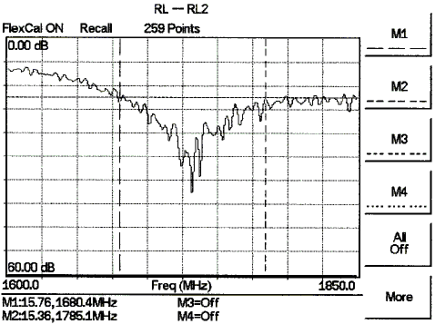
Рис. 4-5. Типичный результат измерения отражения антенны.

Рассчитайте пороговое значение и сравните его с измеренным высшим уровнем отражения.
$$\text{Max Return Loss}=\frac{\text{-20log}\left(\text{VSWR}\right)}{\text{VSWR}+1}$$

ЗАМЕЧАНИЕ!
Параметр VSWR специфицирован производителем антенны

Если высшая точка на графике измеренного уровня отражения выше чем расчетное пороговое значение, то антенна тест не прошла и должна быть заменена.

Спектральный анализ
Введение
Эта глава описывает измерения, проводимые при спектральном анализе и методику работы с прибором Site Master S332D в режиме анализатора спектра.
Основы спектральных измерений
Основы спектральных измерений включают кроме частоты, диапазона сканирования, амплитуды и маркеров использование дополнительных функций анализатора. В частности, в этом разделе описываются такие параметры анализатора спектра как “Resolution Bandwidth” (полоса пропускания по промежуточной частоте или полоса разрешения), “Video Bandwidth” (полоса пропускания на видеочастоте, полоса пропускания, связанная с временем накопления результатов измерения спектра в каждой частотной точке), “Sweep” (сканирование частоты), “Attenuator” (входной аттенюатор).

Влияние полосы пропускания по промежуточной частоте (“Resolution Bandwidth”)
Полоса пропускания тракта ПЧ (Resolution Bandwidth), которой отвечает параметр (RBW), определяет разрешающую способность прибора. В свою очередь, полоса пропускания тракта ПЧ определяется фильтром ПЧ. Если используется несколько фильтров ПЧ, то результирующая полоса пропускания определяется самым узкополосным фильтром.
Выбор полосы пропускания (Resolution Bandwidth) зависит от нескольких факторов. Чем уже полоса пропускания фильтра ПЧ, тем больше разрешающая способность прибора по частоте. Однако фильтр ПЧ обладает некоторой инерционностью. Чем уже полоса пропускания фильтра, тем больше его инерционность, что в свою очередь требует более медленного сканирования по частоте для достоверного определения амплитуды спектральных компонент анализируемого сигнала.
Выбор полосы пропускания (Resolution Bandwidth) зависит от вида измеряемого сигнала. Если необходимо различить два близких по частоте сигнала или две близко расположенные спектральные компоненты сигнала, то следует установить узкую полосу пропускания “Resolution Bandwidth” (RBW). Если детальная картина спектра не столь важна, то можно установить широкую полосу пропускания, при этом скорость сканирования можно увеличить.
Окончательное решение о выборе полосы пропускания зависит от задачи, решаемой пользователем.
Шумы неизбежно присутствуют при любых измерениях. Шумы вносят погрешность в результаты измерений. Шум, как правило, носит широкополосный характер, т.е. присутствует в широкой полосе частот. При широкой полосе пропускания тракта ПЧ большее количество шума проходит через усилитель промежуточной частоты и этот шум может маскировать слабые узкополосные сигналы. Чем уже полоса пропускания, тем ниже шумовой пьедестал, наблюдаемый на экране прибора. Это происходит вследствие того, что меньшее количество шума проходит через фильтр ПЧ, при этом могут быть обнаружены более слабые сигналы.

Влияние полосы пропускания на видеочастоте (“Video Bandwidth”)
Как правило, в анализаторах спектра (так же как и в супергетеродинных приемниках амплитудно-модулированных сигналов) после усилителя промежуточной частоты стоит детектор и последетекторный фильтр (видеофильтр), с которого сигнал подается на регистрирующее устройство. Полоса пропускания видеофильтра “Video Bandwidth” также влияет на шум, наблюдаемый на экране прибора, но это влияние имеет особый характер. При уменьшении полосы пропускания видеофильтра положение шумовой линии на экране не меняется, но линия становится чище и тоньше, ее положение усредняется. Это связано с тем, что последетекторный видеофильтр не уменьшает среднее значение продетектированного шума, а снижает флуктуации среднего значения шума. Чем уже полоса пропускания видеофильтра (VBW), тем выше различимость слабого сигнала на фоне шума. Как правило, в большинстве случаев значение “Video Bandwidth” (VBW) устанавливается в 10-100 раз меньше чем значение “Resolution Bandwidth” (RBW). Так, если значение “Resolution Bandwidth” равно 30 кГц, то значение “Video Bandwidth” выбирают равным 3кГц либо 300Гц.

Ограничения на скорость перестройки частоты (Sweep)
В некоторых анализаторах спектра есть возможность изменять время свипирования т.е. скорость развертки по частоте. Для обеспечения заявленных характеристик по точности измерений, анализатор спектра не может производить сканирование частоты с произвольно высокой скоростью. Максимальная скорость сканирования зависит от выбранных параметров “Resolution Bandwidth”, “Video Bandwidth” и диапазона перестройки частоты. Скорость перестройки частоты определяется как диапазон перестройки, деленный на время перестройки частоты. Инерционность фильтра тракта ПЧ и видеофильтра накладывают ограничения на скорость перестройки частоты. Если скорость перестройки частоты слишком велика, процессы в фильтрах не успевают установиться. Это приводит к большим погрешностям измерений. В этом случае спектральные линии на экране дисплея как бы смазаны, уширены и сдвинуты вправо. В приборе Site Master S332D скорость перестройки частоты вычисляется автоматически, исходя из заданных параметров RBW (Resolution Bandwidth) и VBW (Video Bandwidth). Скорость перестройки частоты может быть больше для больших значений RBW и VBW и меньше для малых. Скорость перестройки частоты может быть установлена вручную нажатием кнопки MEAS/DISP и выбором пункта Min Sweep Time, после чего можно ввести время перестройки от 0,05 мс до 2000 с. Если время перестройки, введенное пользователем, меньше минимально-допустимого, то установится вычисленное прибором Site Master значение, введенное же пользователем значение будет проигнорировано.

Функция аттенюатора.
Регулирование уровня входного сигнала в приборе Site Master S332D осуществляется входным аттенюатором. В режиме “Auto mode” с повышением опорного уровня (“reference level”) автоматически увеличивается ослабление входного сигнала, вносимое аттенюатором. В ручном режиме (“manual mode”) значение аттенюатора может быть установлено с помощью клавиатуры, либо клавиши Вверх/Вниз в пределах от 0 до 51 дБ с шагом 1 дБ. Если выбран режим “Dynamic attenuation”, то прибор автоматически устанавливает параметры аттенюатора и входного усилителя для достижения максимально возможного динамического диапазона.

ВНИМАНИЕ! Затухание аттенюатора изменяется автоматически при изменении опорного уровня (“reference level”). Опорный уровень, однако, не изменяется при изменении затухания аттенюатора. Значение затухания аттенюатора должно быть выбрано так, чтобы амплитуда максимального сигнала, поступающего на смеситель не превышала –25 дБм. Номинальное усиление входного усилителя равно +25 дБ. Всегда выбирайте затухание аттенюатора так, чтобы уровень сигнала на входе усилителя не превышал
–50 дБм.
ЗАМЕЧАНИЕ: Измерения лучше начинать в режиме работы аттенюатора AUTO.

Входной усилитель (предусилитель)
Site Master S332D имеет встроенный входной усилитель, увеличивающий чувствительность прибора на 20 дБ. Входной усилитель представляет собой широкополосный усилитель, и использование внешних фильтров, входящих в дополнительную комплектацию прибора, требует особого рассмотрения. В список дополнительных принадлежностей (табл. 1-1) входят четыре различных полосовых фильтра. В данном разделе описан порядок работы с встроенным входным усилителем. Приводится пример процедуры измерения.
Работа с входным усилителем
Чтобы включить (выключить) входной усилитель:
- Установите заводские предустановки для текущего режима измерений, для чего нажмите клавишу RECALL SETUP на цифровой клавиатуре. Когда эта кнопка нажата, появится меню выбора режима. Выберите 0 <Default> для возврата к заводским предустановкам для текущего режима.
- Нажмите клавишу AMPLITUDE.
- Нажмите программируемые клавиши Atten/Preamp, а затем Preamp Control чтобы включить (выключить) входной усилитель. Когда усилитель включен, слово AMP высвечивается в левой части дисплея.

ЗАМЕЧАНИЕ: Входной усилитель является широкополосным устройством и может перегружаться входным сигналом, частота которого находится за пределами текущего установленного диапазона сканирования частоты, при этом сам сигнал на дисплее прибора не виден.
В режиме динамического управления аттенюатором входной усилитель автоматически включается, если прибор определяет что уровень входного сигнала ниже определенного значения. Это справедливо даже тогда, когда усилитель был отключен в автоматическом, либо в ручном режиме.
Когда режим динамического ослабления включен, в левой части дисплея появляется надпись “Atten=Dynamic”.

Пример измерения с использованием входного усилителя
В этом разделе приводится пример того, как можно обнаружить слабый сигнал с помощью входного усилителя Site Master S332D.

Необходимое оборудование
- Site Master S332D
- Удлинительный кабель Anritsu 15NNF50-1,5C
- Источник сигнала (Anritsu 69xxxB Synthesized Signal Generator или аналогичный)
Порядок проведения измерений

- Нажмите клавишу MODE и с помощью кнопок Вверх/Вниз выберите пункт Spectrum analyzer. Нажмите клавишу ENTER.
- Соедините выход источника сигнала с входом RF IN прибора Site Master S332D.
- Нажмите программируемую клавишу Center. Введите центральную частоту с помощью кнопок Вверх/Вниз или с помощью клавиатуры. Выберите единицы измерения частоты GHZ, MHz,kHz или Hz.
- Нажмите программируемую клавишу Span. Введите значение 1 МГц с помощью кнопок Вверх/Вниз или с помощью клавиатуры.
- Установите уровень входного сигнала –120 дБм.
- Нажмите клавишу AMPLITUDE, и с помощью программируемую клавиши Ref Level установите уровень опорного сигнала –80 дБм.
- Нажмите программируемую клавишу Scale и установите шкалу 10 дБ/дел.
- Нажмите программируемую клавишу Atten/Preamp, установите ослабление Auto и нажмите программируемую клавишу Back.
- Нажмите клавишу MEAS/DISP, программируемую клавишу Trace, программируемую клавишу Detection, установите режим обнаружения Positive Peak.
- Нажмите программируемую клавишу Back дважды, затем программируемую клавишу Bandwidth. Выберите программируемую клавишу RBW Manual и установите значение RBW 100 Гц.
- Нажмите программируемую клавишу VBW Auto.
- Нажмите клавишу AMPLITUDE.
- Нажмите программируемую клавишу Atten/Preamp, затем программируемую клавишу Preamp Control Manual. Нажмите программируемую клавишу Preamp ON/Off для того, чтобы включить или выключить входной усилитель.
На рисунке 5-1 показаны результаты измерений с выключенным входным усилителем.
____________________________________________________________________________
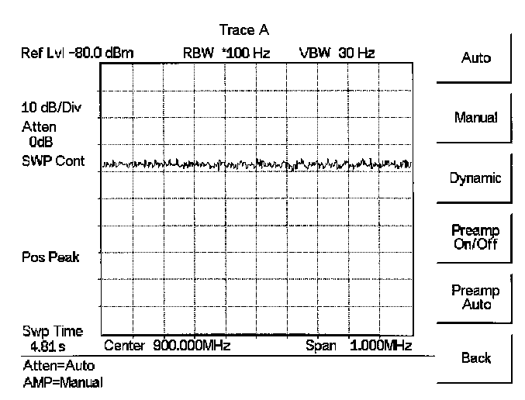
____________________________________________________________________________
Рис.5-1. Входной усилитель отключен.
- Включите входной усилитель. При включенном усилителе должна появиться надпись AMP в левом нижнем углу дисплея. Линия шумов на дисплее должна опуститься приблизительно на 20 дБ и сигнал должен появиться над линией шумов. Уровень шума может быть дополнительно снижен уменьшением полосы RBW.

На рисунке 5-2 показаны результаты измерений с включенным входным усилителем.
____________________________________________________________________________

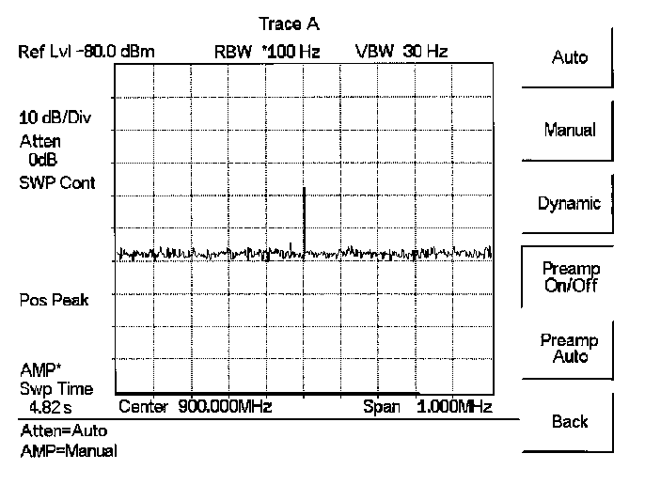
____________________________________________________________________________
Рис.5-2. Входной усилитель включен.

Режим динамического ослабления
В режиме динамического ослабления отслеживается пиковый уровень входного сигнала и автоматически устанавливается затухание входного аттенюатора так, чтобы избежать перегрузки входного усилителя. Эта особенность прибора позволяет также повысить чувствительность прибора автоматически включая и выключая входной усилитель при низком уровне входного сигнала, что повышает точность измерений.
В режиме динамического ослабления Site Master S332D управляет аттенюатором и входным усилителем исходя из амплитуды входного сигнала. Установки, введенные ранее в ручном режиме будут при этом изменены. Для возврата к ручному управлению этими параметрами установите режим ослабления в Manual.
В следующем примере исследуется спектр эфирных сигналов в диапазоне PCS 900 МГц с использованием входного усилителя в режиме динамического ослабления.

Необходимое оборудование
- Site Master S332D
- Полосовой фильтр для диапазона PCS K&L Electronics 5DR30-921 или аналогичный
- Диапазонная антенна для диапазона PCS
Порядок проведения измерений
- Нажмите клавишу MODE и с помощью кнопок Вверх/Вниз выберите пункт Spectrum analyzer. Нажмите клавишу ENTER.
- Вызовите заводские предустановки для текущего режима измерений, для чего нажмите кнопку RECALL SETUP на цифровой клавиатуре. Когда эта кнопка нажата, появится меню выбора режима. Выберите 0 <Default> для возврата к заводским предустановкам для текущего режима.
- Присоедините PCS антенну к входу полосового фильтра а выход полосового фильтра к входу RF IN прибора.
- Нажмите клавишу FREQ/DIST.
- Нажмите программируемую клавишу Start и введите 1,93 МГц.
- Нажмите программируемую клавишу Stop и введите 1,95 МГц.
- Нажмите клавишу AMPLITUDE, и с помощью программируемую клавиши Scale установите шкалу 10 дБ/дел.
- Нажмите программируемую клавишу Atten/Preamp, установите ослабление Dynamic.

Во время сканирования частоты Site Master S332D непрерывно отслеживает средний уровень сигнала и в соответствии с этим уровнем настраивает аттенюатор и включает/выключает входной усилитель для получения максимально возможной чувствительности.

Использование преобразователя частоты (Опция 6)

Введение
Опция 6 имеет разъем для подачи напряжения питания, управляющих сигналов и сигнала гетеродина на преобразователь частоты.
Совместно с этой опцией может использоваться преобразователь частоты Anritsu FCN4760 4,7-6 ГГц. Совместно с преобразователем частоты частотный диапазон Site Master S332D становиться равным 4,7-6 ГГц .
ЗАМЕЧАНИЕ: Опция 6 и преобразователь частоты FCN4760 используются только при работе Site Master S332D в режиме анализатора спектра.

Питающее устройство (Опция 10)

Введение
Опция 10, устанавливаемая в Site Master S332D, использует внутренний источник напряжения 18 вольт и обеспечивает подачу напряжения питания через центральный проводник разъема RF IN на внешние устройства. Это напряжение может использоваться для питания конверторов частоты спутниковых приемников, а также для питания выносных (антенных) усилителей. Питающее напряжение на RF IN разъеме Site Master S332D может включаться как в режиме анализатора спектра, так и в режиме измерения параметров трактов. Когда питающее напряжение включено, значение напряжения и потребляемый внешней цепью ток индицируются в левом верхнем углу дисплея. Потребляемый внешней цепью ток не должен превышать 200 мА в непрерывном режиме и импульсно до 1 А в течении 0,2 с.

ЗАМЕЧАНИЕ: Питающее устройство (Опция 10) не может использоваться в сочетании с опцией преобразователя частоты (Опция 6).

Порядок проведения измерений

- Нажмите клавишу SYS, затем нажмите программируемую клавишу Option.
- Нажмите программируемую клавишу Bias Tee для включения напряжения. Состояние будет запомнено в текущих установках.
- Нажмите снова программируемую клавишу Bias Tee для выключения напряжения.

Выбор радиочастотного связного стандарта и частотного канала
Перед проведением измерений необходимо установить соответствующий стандарт радиочастотного интерфейса и номер частотного канала. Наиболее распространенные стандарты связи и частоты каналов записаны во внутренней памяти Site Master и при их выборе автоматически устанавливается частота и ширина соответствующего диапазона. При необходимости центральная частота и ширина диапазона может быть установлена вручную.
Ниже приведена процедура автоматической установки стандарта сигнала и номера канала из списка стандартов находящихся в памяти прибора:
Процедура установки
- Нажмите клавишу MODE на Site Master.
- Используя кнопки Вверх/Вниз выберите вид измерения Spectrum Analyzer и нажмите клавишу ENTER.
- Выберите программируемые клавиши Signal Standart, используя кнопки Вверх/Вниз выберите стандарт сигнала и нажмите клавишу ENTER.
- Выберите программируемые клавиши Select Channel, используя кнопки Вверх/Вниз или цифровые клавиши введите требуемый номер канала. Нажмите клавишу ENTER для подтверждения ввода или клавишу ESC для отказа.

Установленные параметры, такие как центральная частота, ширина диапазона, стандарт сигнала и номер канала отображаются в нижней части окна состояния.
Измерение напряженности поля
При проведении измерений напряженности поля необходимо учитывать характеристики используемых измерительных антенн. Site Master позволяет учитывать и запоминать характеристики используемых измерительных антенн. Характеристики антенны могут быть загружены в Site Master c помощью программы Anritsu Handheld Software Tool.
Процедура установки
- В приложении Antenna Editor пакета Anritsu Handheld Software Tool (см. стр. 9-7) введите характеристики используемой антенны.
- Нажмите клавишу MODE на приборе.
- Используя кнопки Вверх/Вниз установите режим измерений Spectrum Analyzer и нажмите клавишу ENTER.
- Установите частоту измерений используя программируемые клавиши Span и Central или клавиши Start и Stop или Signal Standart и Select Channel.
- Загрузите характеристики антенны в Site Master.
- Нажмите клавишу MEAS/DISP и выберите программируемую клавишу Measure.
- В меню измерения ( Measurement ) выберите программируемую клавишу Field Strength.
- Нажмите программируемую клавишу Select Standart Antenna или Select Custom Antenna и используя кнопки Вверх/Вниз выберите характеристики антенны из стандартного или пользовательского списка. Нажмите клавишу ENTER для завершения выбора.

Site Master автоматически вносит поправку в результат измерения учитывая установленные характеристики антенны. Надпись «Field Str» появляется слева от графика и показывает, что измерения завершены. Состояние процесса измерения также отображается внизу окна, рядом с выбранным типом антенны.
На рисунке 5-3 показаны результаты измерения.
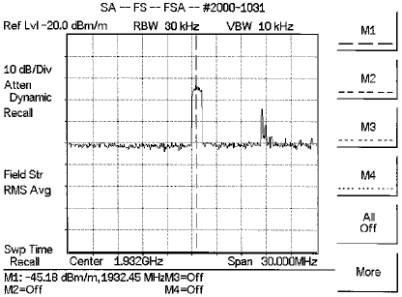
Рис. 5-3. Результаты измерения напряженности поля.
Ширина занимаемой полосы частот
Наиболее часто измеряемым параметром передатчиков является ширина занимаемой полосы частот OBW ( Occupied Bandwidth). При этих измерениях рассчитывается ширина полосы частот, содержащей сигнал. Существует два различных метода расчета в зависимости от вида модуляции несущей.
Метод процент от мощности
Занимаемая полоса частот рассчитывается как полоса, содержащая определенный процент от передаваемой мощности.
ХдБ метод
Занимаемая полоса частот определяется как полоса между верхней и нижней частотами в которых уровень сигнала на Х дБ меньше чем в точке максимума уровня несущей.
Необходимое оборудование
- Прибор Site Master S332D;
- Переносная антенна на выбранный диапазон частот.
Порядок проведения измерений
- Подключите антенну к разъему анализатора спектра.
- Нажмите клавишу MODE и используя кнопки Вверх/Вниз установите режим измерений Spectrum Analyzer, нажмите клавишу ENTER.
- Нажмите клавишу FREQ/DIST, выберите частотный диапазон, используя программируемые клавиши Center и Span, программируемые клавиши Start и Stop или Signal Standard и программируемую клавишу Select Channel.
- Нажмите клавишу AMPLITUDE и программируемой клавишей Ref Level установите соответствующий опорный уровень.
- С помощью программируемой клавиши Atten/Preamp установите режим ослабления сигнала автоматический, ручной, или динамический.
- Нажмите программируемую клавишу Preamp On/Off или Preamp Auto для включения предусилителя в ручном или автоматическом режиме. По умолчанию предусилитель работает в автоматическом режиме.
- Нажмите программируемую клавишу Back для возврата в предыдущее меню.
- При помощи программной клавиши Scale установите масштаб. Возможный масштаб выбирается в диапазоне от 1 дБ/дел до 15 дБ/дел. Нажмите клавишу ENTER для завершения установки.
- Нажмите клавишу MEAS/DISP и выберите программируемую клавишу Bandwidth для установки разрешения в полосе и видеополосе (RBW или VBW) автоматически или вручную. Нажмите программируемую клавишу Back для возврата в предыдущее меню.
- Нажмите программируемую клавишу Measure и клавишу OBW. Выберите метод измерений (процент от мощности или ХдБ). Текущий выбранный метод отображается в левом нижнем углу окна состояния.
- Нажмите программируемую клавишу dB Down или % of Power для соответствующего метода.
- Нажмите программируемую клавишу Measure для начала измерений.
На рисунке 5-4 приводятся результаты измерения ширины занимаемой полосы методом процента от мощности CDMA сигнала.
____________________________________________________________________________

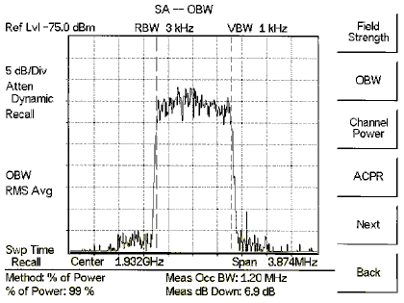

____________________________________________________________________________
Рис. 5-4. Ширина занимаемой полосы

Ширина занимаемой полосы рассчитывается по окончанию сканирования. Курсор в форме песочных часов показывает, что идет процесс вычисления.
Маркеры М1 и М2 обозначают занимаемую полосу на графике. Результаты измерений отображаются под графиком.
Измерение мощности в канале
Измерение мощности в канале - один из самых распространенных видов измерений характеристик радиопередатчиков. При этом измеряется выходная мощность передатчика в определенном частотном диапазоне (канале) за определенный промежуток времени. Если уровень мощности в канале находится вне спецификации на систему, это свидетельствует о неисправности усилителя мощности или цепей фильтра. Измерение мощности в канале может использоваться для:
- подтверждения характеристик передатчика
- соблюдения требований FCC или местных нормативных актов
- поддержания межканальных помех системы на минимальном уровне
Необходимое оборудование
- Site Master S332D
- переносная антенна на выбранный диапазон частот
Порядок проведения измерений
- Нажмите клавишу MODE и используя кнопки Вверх/Вниз установите режим измерений Spectrum Analyzer, нажмите клавишу ENTER.
- Выберите программируемые клавиши Signal Standart, используя кнопки Вверх/Вниз выберите стандарт сигнала и нажмите клавишу ENTER.
- Нажмите программируемую клавишу Select Channel, используя кнопки Вверх/Вниз или цифровую клавиатуру введите номер канала, нажмите ENTER.
- Нажмите клавишу AMPLITUDE и программируемой клавишей Ref Level установите соответствующий опорный уровень.
- При помощи программируемой клавиши Scale установите масштаб 10 дБ/дел.
- С помощью программируемой клавиши Atten/Preamp установите режим ослабления сигнала автоматический, ручной, или динамический.
- Нажмите программируемую клавишу Preamp On/Off или Preamp Auto для включения предусилителя в ручном или автоматическом режиме. По умолчанию предусилитель работает в автоматическом режиме.
- Нажмите программируемую клавишу Back для возврата в предыдущее меню.
- Нажмите клавишу MEAS/DISP и затем программируемую клавишу Bandwidth для автоматической установки разрешения в полосе и видеополосе.
- Нажмите программируемую клавишу Back для возврата в предыдущее меню.
- Нажмите программируемые клавиши Trace и Max Hold, установите Max Hold в положение On.
- Нажмите программируемую клавишу Back для возврата в предыдущее меню.
- Нажмите программируемые клавиши Measure и Channel Power.
- Используя программируемую клавишу Int BW установите ширину занимаемой полосы частот в соответствие с вашими требованиями, нажмите ENTER.
- Используя программируемые клавиши Center Freg и Channel Span, установите центральную частоту и ширину диапазона, если стандарт сигнала и номер канала не был установлен в шагах 2 и 3.
- Нажатием программируемой клавиши Measure проведите измерения. Прибор автоматически установит метод расчета среднеквадратичного значения RMS. Результаты измерений отобразятся на экране Site Master.

____________________________________________________________________________
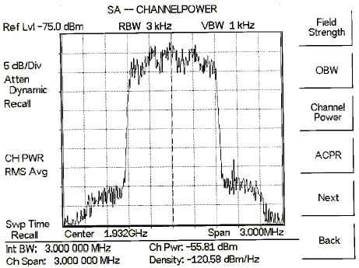

____________________________________________________________________________
Рис. 5-5. Измерения мощности в канале

При проведении измерений мощности в частотном канале, слева от графика появляется значок “CH PWR”. Мощность в канале рассчитывается по окончанию сканирования. Курсор в форме песочных часов показывает, что идет процесс вычисления.

ЗАМЕЧАНИЕ:
Ширина частотного канала должна быть установлена равной или больше чем интегрируемая полоса частот. В противном случае Site Master автоматически установит ширину канала равной интегрируемой полосе частот. Когда интегрируемая полоса и ширина полосы канала установлены подобным образом Site Master использует все отсчеты сигнала и дает наиболее точный результат. Отношение интегрируемой полосы частот к ширине канала является константой. При изменении интегрируемой полосы частот это отношение не изменяется. Отношение может измениться, если изменится ширина частотного диапазона канала. Например, если удваивается интегрируемая полоса частот, Site Master удваивает ширину канала. Интегрируемая полоса частот не должна быть меньше одной десятой ширины канала.
Измерение развязки между смежными каналами
Другим важным параметром, контролируемым при измерении характеристик передатчика, является развязка смежных каналов (ACPR). Этот параметр определяется как отношение просочившейся в смежный канал мощности к общей мощности передаваемой по основному каналу. Эти измерения могут заменять традиционный метод тестирования нелинейности системы на двухтональные интермодуляционные искажения (IMD).
Результаты измерения развязки смежных каналов могут выражаться либо как отношение мощностей либо как отношение плотностей мощности. Для расчетов с помощью Site Master необходимо установить следующие параметры:
- Частота основного канала
- Ширина полосы измеряемого канала
- Ширина полосы смежного канала
- Расстояние между каналами
Необходимое оборудование
- Site Master
- Переносная антенна на выбранный диапазон частот
Порядок проведения измерений
- Нажмите клавишу MODE и используя кнопки Вверх/Вниз установите режим измерений Spectrum Analyzer, нажмите клавишу ENTER.
- Выберите программируемые клавиши Signal Standart, используя кнопки Вверх/Вниз выберите стандарт сигнала и нажмите клавишу ENTER.
- Выберите программируемые клавиши Select Channel, используя кнопки Вверх/Вниз или цифровую клавиатуру введите номер канала, нажмите ENTER.
ЗАМЕЧАНИЕ
При проведении измерения отношения мощности смежных каналов, если соответствующий канал выбран, установки ширины полосы основного канала, полосы смежных каналов и расстояние между каналами устанавливаются автоматически.
- Нажмите клавишу AMPLITUDE и программируемой клавишей Ref Level установите соответствующий опорный уровень.
- С помощью программируемой клавиши Atten/Preamp установите автоматический режим ослабления сигнала.
- Нажмите клавишу MEAS/DISP и выберите программируемую клавишу Bandwidth для автоматической установки разрешения в полосе и видео полосе.
- Нажмите программируемую клавишу Back для возврата в предыдущее меню.
- Нажмите программируемые клавиши Trace и Max Hold, установите Max Hold в положение On.
- Нажмите программируемые клавиши Measure и ACPR.
- Нажатием программируемой клавиши Measure проведите измерения. Прибор автоматически установит метод расчета - RMS. Непрерывной вертикальной линией на экране будет обозначаться основной канал, а пунктирной - смежные каналы. Результаты измерений отобразятся на экране Site Master.

____________________________________________________________________________
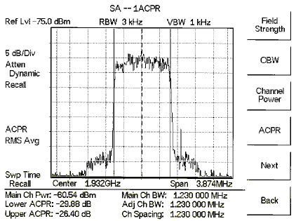

____________________________________________________________________________
Рис. 5-6. Измерения мощности в смежных каналах

Процесс измерения развязки смежных каналов проводится непрерывно во времени. Измерения запускаются, останавливаются и возобновляются нажатием клавиши Measure. При проведении измерений слева от графика появляется значок ACPR. Результат рассчитывается по окончанию сканирования. Курсор в форме песочных часов показывает, что идет процесс вычисления.
Анализ помех (Interference Analysis, IA)
Разветвленные радиосети часто работают в сложных помеховых условиях. Три или четыре базовых станции могут быть расположены на одной мачте, создавая тем самым проблему помех. Наличие помех - это одна из наиболее распространенных проблем влияющая на емкость и покрытие площадей радиосетью. Site Master захватывает и анализирует принимаемый сигнал, отображает стандарт радиоинтерфейса и вычисляет ширину полосы принимаемого сигнал, которая важна при анализе помех.
Порядок проведения измерений
- На Site Master нажмите клавишу MODE и используя кнопки Вверх/Вниз установите режим измерений Spectrum Analyzer, нажмите клавишу ENTER.
- Нажмите клавишу MEAS/DISP и выберите программируемую клавишу Measure.
- Нажмите программируемые клавиши More и Int.Analisis.
- Нажмите программируемую клавишу Set IA Freq и введите соответствующую частоту для анализа помех, нажмите клавишу Enter. Частоту можно установить другим способом. Нажав клавишу IA Frequency as М1 при включенном маркере M1 и IA частота устанавливается равной текущей частоте маркера М1.
- Нажатием программируемой клавиши Measure проведите измерения. Окно состояний на экране выводит сообщения о выполнении процесса. По завершению процесса отображается Cell standard и оценивается ширина полосы сигнала помехи.
____________________________________________________________________________
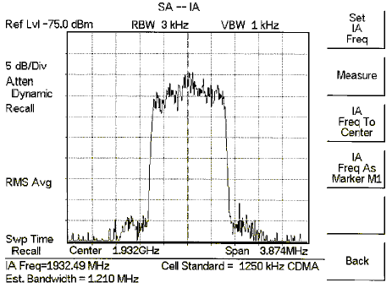
____________________________________________________________________________
Рис. 5-7. Результаты интерференционного анализа
ЗАМЕЧАНИЕ:
Используйте программируемую клавишу IA Freq To Сenter для центрирования IA частоты на экране.

Амплитудная и частотная демодуляция
Встроенный демодулятор Spectrum Master для анализа амплитудной, фазовой (с большой либо малой девиацией) и однополосной (с возможностью выбора нижней и верхней боковых полос), позволяет оператору воспринимать на слух демодулированный сигнал для его идентификации. Демодулированный сигнал может быть прослушан через встроенный динамик либо с помощью головных телефонов, подключаемых через 1/8- дюймовый разъем на панели прибора.
Процедура демодуляции
После нажатия программируемой клавиши More нажмите клавишу MEAS и программируемую клавишу AM/FM Demod.
Нажмите программируемую клавишу Demod Type и выберите AM, FM Wide Band, FM Narrow Band, SSB Lower или SSB Upper для выбора типа модуляции.

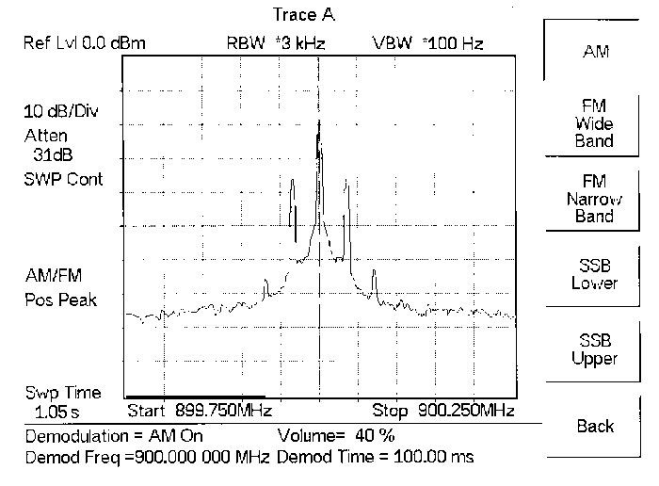

Рис. 5-8 Выбор вида демодуляции
Нажмите программируемую клавишу Back .
Для AM или FM сигналов нажмите программируемую клавишу Demod Freq и используйте цифровую клавиатуру для ввода центральной частоты демодулируемого сигнала. По умолчанию центральная частота демодулируемого сигнала располагается в центре диапазона сканирования.
Для демодуляции однополосно-модулированных (SSB) сигналов нажмите программируемую клавишу Demod Freq/BFO Adj. По умолчанию центральная частота демодулируемого сигнала располагается в центре диапазона сканирования (Span). Если необходимо изменить центральную частоту демодулируемого сигнала, нажмите программируемую клавишу Demod Freq и введите необходимое значение. Программируемая клавиша BFO Adj позволяет точно настроить частоту гетеродина на несущую частоту сигнала в диапазоне ± 10 КГц.

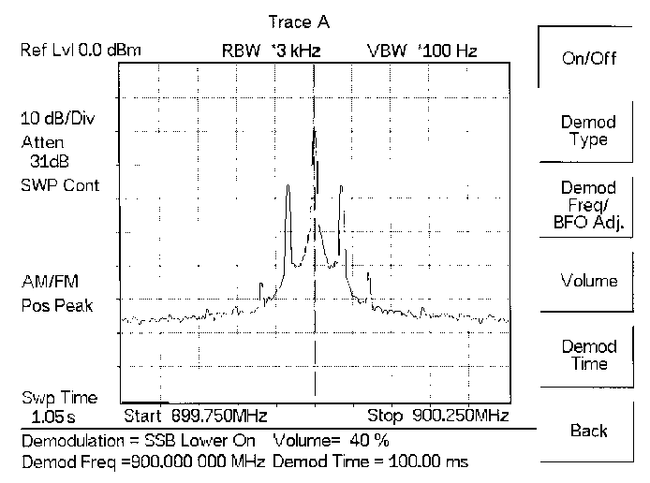
Рис. 5-9 Демодуляция SSB сигнала

Нажмите программируемую клавишу ON/Off для запуска процесса измерения. В левой части диаграммы появиться надпись AM/FM.

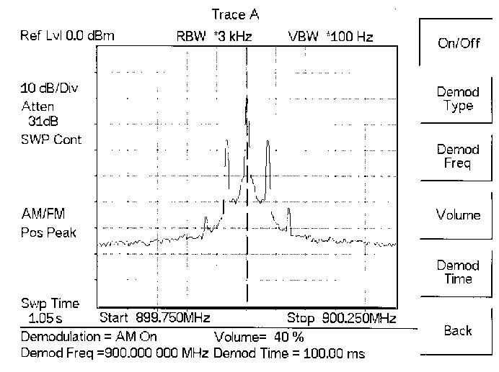
Рис. 5-10 Демодуляция AM сигнала

Используйте программируемую клавишу Volume и клавишу Вверх/Вниз для регулирования громкости в пределах 0÷100%. Для большинства наушников значение 40% является оптимальным.
Программируемая клавиша Demod Time устанавливает время, в течении которого производится демодуляция сигнала в диапазоне от 0,1с до 500 с.

Измерение отношения несущей к помехе
Данное измерение выполняется в два этапа: на первом этапе измеряется уровень несущей, а затем, при отключенной несущей измеряется уровень сигналов и шумов в интересующей полосе. После выполнения этих двух измерений прибор отображает отношения мощности несущей к суммарной мощности шумов и помех. При этом используются три предположения:
- источник помех является узкополосным с перестройкой частоты (NB FHSS)
- источник помех является широкополосным с перестройкой частоты (WB FHSS)
- источник помех является широкополосным сигналом (ВB)
Основным применением этих измерений является оценка величины взаимных помех для точек доступа 802.11b, 802.11g, 802.11a.
Порядок проведения измерений
- Нажмите клавишу MODE и используя кнопки Вверх/Вниз установите режим измерений Spectrum Analyzer, нажмите клавишу ENTER.
- Нажмите программируемые клавиши Signal Standart, выберите стандарт сигнала и нажмите клавишу ENTER.
- Нажмите программируемую клавишу Select Channel, выберите рабочий канал точки доступа и нажмите клавишу ENTER.

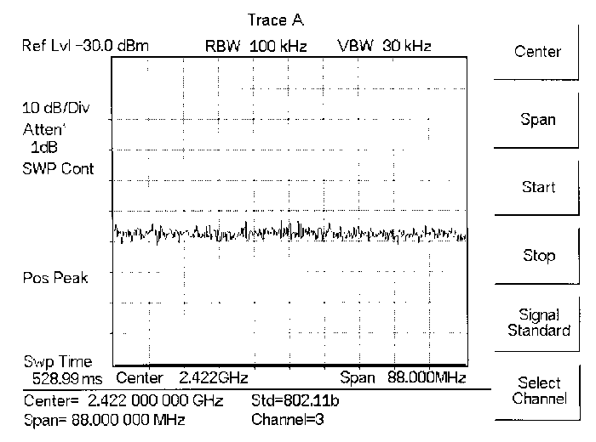

Рис.5-11 Выбор радиочастотного стандарта связи и частотного канала
- Нажмите клавишу MEAS/DISP и затем программируемую клавишу Measure. Нажмите программируемые клавиши More и С/I.
____________________________________________________________________________
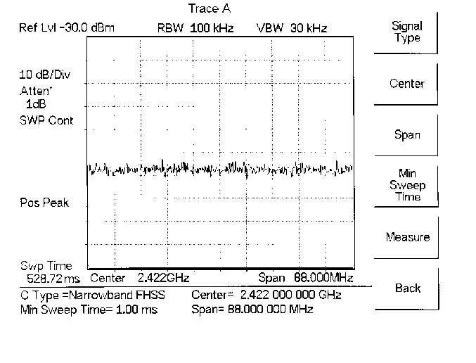
Рис. 5-12 Измерение отношения несущая/помехи
- Нажмите программируемую клавишу Signal Type и установите один из трех типов сигнала Narrow Band FHSS, Wide Band FHSS или Broadband.
____________________________________________________________________________
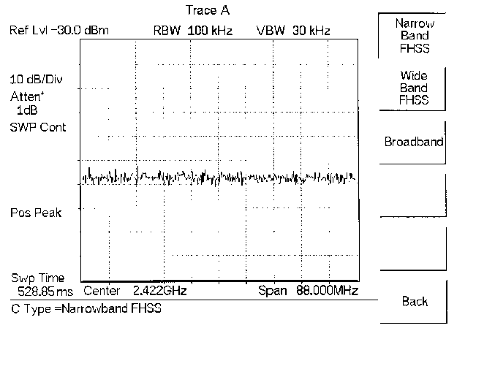
____________________________________________________________________________
Рис. 5-13 Выбор типа сигнала

- Нажмите программируемую клавишу Back для возврата в предыдущее меню.
- Если стандарт сигнала и канал не установлены в окне FREQ/SPAN, нажмите программируемую клавишу CENTER и установите желаемую частоту.
- Если необходимо, нажмите программируемую клавишу Span и установите требуемую ширину измеряемого диапазона.
- Если присутствуют сигналы с редкими скачками частоты, такие как сигналы, от радиотелефонов, нажмите программируемую клавишу Min Sweep Time, что повысит вероятность обнаружения помех.
- Нажмите клавишу Measure и следуя за подсказкам на экране проведите измерения.
ЗАМЕЧАНИЕ: Вам необходимо иметь возможность управлять передатчиком, так как для выполнения второй части измерений необходимо отключить несущую сигнала.
- После выполнения измерения, в окне сообщений появятся результаты измерений для трех различных типов сигнала. Некоторые результаты измерений могут отображаться как N/A. Это нормально. Нажмите клавишу ENTER. Вся информация в окне сообщений станет доступна.
- Для просмотра результатов измерений по типам сигнала нажмите соответствующую программируемую клавишу. См. рисунок 5-6. Результаты измерений отображаются вверху экрана.
- Нажмите программируемую клавишу Save C/I Meas для запоминания обоих диаграмм. Введите буквенные обозначения для имени диаграмм и нажмите клавишу ENTER для их запоминания. Site Master запомнит обе диаграммы под одним именем и автоматически добавит символы “-C” для диаграммы, относящейся к несущей и “-I” для диаграммы помех.
- Нажмите программируемую клавишу C/I Done для возврата к нормальному режиму свипирования.

- Для вызова из памяти диаграмм несущей и помех нажмите клавишу RECALL DISPLAY и используйте кнопки Вверх/Вниз для вызова “-C” или/и “-I” диаграмм. Обе диаграммы будут показаны, кроме того, данные, относящиеся к выбранной диаграмме будут выведены в нижней части дисплея. На стандартном монохромном дисплее выбранная диаграмма будет показана черным, а другая –серым цветом. При использовании цветного дисплея (Опция 3) выбранная диаграмма будет показана желтым а другая пурпурным цветом. (Может потребоваться настройка контраста монитора для лучшего различения диаграмм (см. стр. 2-7)).
- Для того чтобы просмотреть отдельно определенные результаты измерения, нажмите клавишу MEAS/DISP, затем программируемую клавишу Measure затем программируемые клавиши More и C/I. Выберите одну из клавиш C Data, I Data или C/I Data для того чтобы отобразить соответствующие данные внизу дисплея.
- Нажмите клавишу ESCAPE для возврата к нормальному режиму свипирования.
____________________________________________________________________________
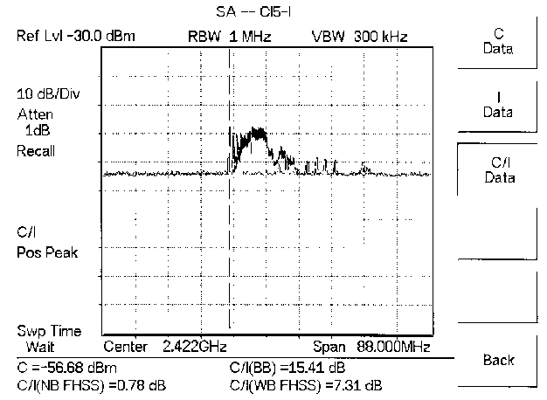
____________________________________________________________________________
Рис. 5-14 Вызов C/I диаграмм

Измерение мощности
Введение
Приборы Site Master S331D и S332D с опцией 29 способны на основе спектральных измерений измерять мощность, значение которой может отображаться в ваттах или в дБм.
Измерение мощности
Требуемое оборудование
- Прибор Site Master S331D/S332D с опцией 29.
- Удлинительный кабель Anritsu 15NNF50-1.5C.
Процедура измерения мощности
- Нажмите кнопку ON/OFF.
- Нажмите кнопку MODE.
- Используя кнопку Вверх/Вниз выберите вид измерения Power Meter и нажмите кнопку ENTER.
- Нажмите программируемую клавишу Center и установите центральную частоту в диапазоне от 4.5 МГц до 2.9985 ГГц.
или
Нажмите программируемую клавишу Signal Standard и установите подходящий стандарт сигнала, затем нажмите программируемую клавишу Select Channel и выберите подходящий канал заданного стандарта сигнала.
- Для вызова меню установки диапазона нажмите программируемую клавишу Span
Edit Изменение ширины диапазона путем ввода характерной частоты;
Full Устанавливает максимальную ширину диапазона;
Span Up 1-2-3 Быстрое увеличение ширины диапазона;
Span Down 1-2-3 Быстрое уменьшение ширины диапазона;
Back Возврат к предыдущему уровню меню.
- Для вызова меню установки усреднения методом наименьших квадратов нажмите клавишу MEAS/DISP. Усреднение может быть установлено low – низкое, medium – среднее, или high – высокое.

Изменение единиц измерения
Измеренная прибором мощность может отображаться в ваттах или в дБм.
- Нажмите клавишу AMPLITUDE.
- Для переключения единиц измерения Вт или в дБм используйте программируемую клавишу Units.
- Для возврата к предыдущему уровню меню нажмите клавишу FREQ/DIST.
Измерение относительной мощности
Для измерения относительной мощности используйте клавишу AMPLITUDE.
- В случае, когда на вход прибора подается требуемый опорный уровень мощности, нажмите сначала клавишу AMPLITUDE, затем нажмите программируемую клавишу Rel. В окне состояния в нижнем левом углу экрана появится надпись: “Relative: On”.
- Для переключения единиц измерения дБ или % используйте программируемую клавишу Units. Программируемая клавиша Rel переключает измерение абсолютной и относительной мощности – дБм и дБ, в случае, если текущие единицы измерения дБм, или между нВт и %, в случае, если текущие единицы измерения ватты.
В зависимости от измерения выберите опцию Offset или Zero (см. гл 2).

Измерение T1
Введение
В данной главе дано краткое описание канала Т1. Также описаны процедуры настройки прибора Site Master S331D с опцией 50 и измерения с его помощью параметров Т1.
Основы Т1
Операторы беспроводной связи используют каналы Т1 в качестве линий связи между базовыми станциями (BTS – Base Transceiver Station) и центром коммутации (MSС – Mobile Switching Center). Качество связи на таких линиях оказывает прямое влияние на качество предоставляемых потребителю услуг связи. Часто такие проблемы как сбои установки связи, пропущенные вызовы, ошибки передачи данных и шум могут относиться к каналам Т1. Типичная схема сети мобильной связи с каналами Т1 приведена на рисунке 7-1.

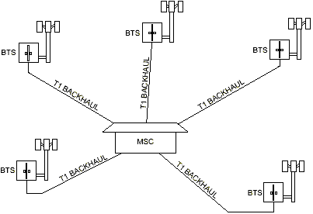
Рис. 7-1. Типичная схема сети мобильной связи с каналами Т1.

В США операторы беспроводной связи обычно арендуют каналы Т1 у местной телекоммуникационной компании (LEC), так что для нахождения места неисправности в канале Т1 требуются совместные усилия.
Т1 является американским стандартом ANSI (American National Standard Institute) и используется в основном в США, а также частично в Японии и некоторых азиатских странах. С технической точки зрения, линия Т1 представляет собой цифровую систему передачи на основе проводников с регенераторами или оптической среды, в которой передается сигнал DS1. Стандарт Т1 имеет отношение к физическим параметрам линии, например задает частоту равной 1.544 МГц, форму импульса и т.п. DS1 передается на скорости 1.544 Мбит/сек. Цифровой сигнал может быть отформатирован с использованием различных шаблонов кадра, обычно (но не всегда) разделяемого на 24 канала, по каждому из которых передаются данные или закодированный звук.
Оборудование сети
Пример возможной топологии сети показан на рисунке 7-2.
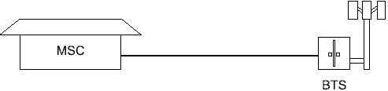
Рис. 7-2. Пример возможной топологии сети.
Линия связи между базовой станцией и центром коммутации проходит через одну, или даже несколько АТС местной компании, в каждой из которых сигнал проходит через различные участки передающего оборудования. Модули сетевого интерфейса (NIU) на базовой станции и в центре коммутации могут быть простыми устройствами, которые могут быть снабжены только средствами удаленного контроля типа обратной петли, или же замысловатыми средствами контроля качества связи. При этом данные средства могут быть как доступны инженерам оператора мобильной связи, так и нет. При передаче сигнала на большие расстояния, в линии могут присутствовать некоторое число репитеров – полностью дуплексных устройств, который регенерируют сигнал или восстанавливают форму импульса и амплитуду сигнала.
Другой пример возможной схемы канала между MSC и BTS показан на рисунке 7-3.
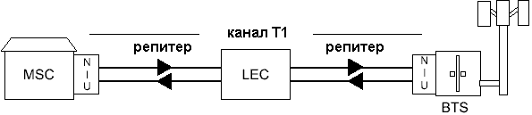
Рис. 7-3. Пример возможной схемы канала между MSC и BTS.
В данном примере используется HDSL, что позволяет организовать полностью дуплексную связь по одной паре проводов. В большинстве случаев инженеры оператора мобильной связи могут не заботится о репитерах, или о HDSL.
Тестирование каналов Т1
Тестирование канала Т1 может проводиться двумя методами: без отключения трафика и с отключением.
Тестирование без отключения трафика проводится во время планового технического обслуживания и в процессе поиска и устранения неполадок и может проводиться без отключения канала Т1. Мониторинг рабочего трафика позволяет обнаружить сигналы тревоги, BPV, ошибки кадра. Однако, мониторинг не позволяет обнаруживать битовые ошибки, хотя и позволяет сделать оценку исходя из ошибок кадра или CRC (контроля с использованием избыточного кода).
Тестирование с отключением трафика проводится после инсталляции перед приемкой линии от местного оператора. Линия связи должна быть протестирована для того, чтобы зафиксировать в контракте гарантированный уровень качества связи. Кроме того, тестирование с отключением трафика может проводиться при значительном ухудшении качества связи. Отключение трафика позволяет провести подробные измерения параметров линии связи.

Тестирование без отключения трафика
Тестирование без отключения трафика может быть проведено только в случае, когда оборудование имеет тестовый порт. Для избежания разрыва связи используйте мостовую схему тестирования или мониторинг. Даже при выключенной связи данные тесты позволят правильно определить неисправность. Для проверки характеристик Т1 во время планового технического обслуживания могут использоваться следующие измерения:
- Измерение размаха напряжения V_{pp};
- Несущей
- Синхронизации кадра
- CRC, для формата кадра ESF
Требуемое оборудование
- Прибор Site Master S331D с опцией 50
- Два кабеля Anritsu 806-16.
Процедура измерения V_{pp}
- Нажмите кнопку MODE. Используя кнопку Вверх/Вниз выберите вид измерения T1 Tester и нажмите кнопку ENTER.
- Нажмите программируемую клавишу V_{pp}.
- Нажмите программируемую клавишу Terminate/Bridged и выберите режим измерения Bridged.
- Нажмите программируемую клавишу Start/Stop и для начала или завершения измерения размаха напряжения V_{pp}.
Если результаты данного измерения отвечают требованиям, продолжите тестирование измерением частоты битовых ошибок (BERT)
Установка параметров измерения частоты битовых ошибок BERT
- Нажмите кнопку MODE. Используя кнопку Вверх/Вниз выберите вид измерения T1 Tester и нажмите кнопку ENTER.
- Нажмите сначала программируемую клавишу BERT, а затем Setup BERT.
- Нажмите сначала программируемую клавишу Framing Mode, затем, используя программируемое меню, установите один из форматов кадра: Auto – Автоопределение, D4 SF или ESF. Для возврата к предыдущему уровню меню нажмите программируемую клавишу Back.
- Нажмите сначала программируемую клавишу Receive Input, затем, используя программируемое меню, установите режим измерения Bridged. Для возврата к предыдущему уровню меню нажмите программируемую клавишу Back.
- Нажмите сначала программируемую клавишу Line Coding, затем, используя программируемое меню, установите один из вариантов кодирования: B8ZS или AMI. Для возврата к предыдущему уровню меню нажмите программируемую клавишу Back.
- Для вызова на экран дополнительного меню установок нажмите программируемую клавишу More.
- Нажмите сначала программируемую клавишу Clock Source, затем, нажав программируемую клавишу External, установите внешнюю синхронизацию. Для возврата к предыдущему уровню меню нажмите программируемую клавишу Back.
- Используя программируемую клавишу ANSI CRC/Japan CRC, установите подходящий вариант проверки CRC. Для возврата к предыдущему уровню меню нажмите программируемую клавишу Back.

Меню установки параметров измерения Т1 показано на рисунке 7-4.
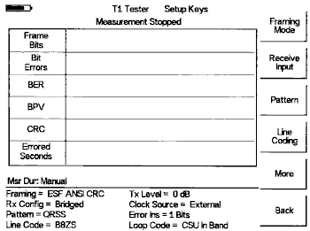

Рис. 7-4. Меню установки параметров измерения Т1.

Измерение частоты битовых ошибок BERT
- Нажмите клавишу MEAS/DISP. Нажмите программируемую клавишу BERT, а затем Measure BERT.
- Нажмите сначала программируемую клавишу Measure Duration, а затем, используя кнопку Вверх/Вниз установите требуемую длительность измерения и нажмите кнопку ENTER. На рисунке 7-5 показан экран прибора в режиме измерения частоты битовых ошибок Т1.
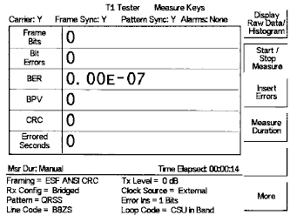

Рис. 7-5. Экран прибора в режиме измерения частоты битовых ошибок Т1.

- Для отображения результатов измерения в виде гистограмм нажмите программируемую клавишу Display Raw/Histogram.
- Нажмите программируемую клавишу Measure Duration, установите требуемую длительность измерения и нажмите кнопку ENTER. Максимальная длительность измерения равна двум суткам.
- Нажмите сначала программируемую клавишу Time Scale, а затем, используя кнопку Вверх/Вниз, установите требуемое временное разрешение гистограмм (не более 60 минут).
ЗАМЕЧАНИЕ!
Установка Time Scale определяет параметры сбора и отображения результатов измерения. Например, если Time Scale = 30 минут, то прибор собирает данные и обновляет гистограмму каждые 30 минут. При установке Auto, параметр Time Scale задается исходя из длительности измерения.

- Для начала измерения нажмите программируемую клавишу Start/Stop Measure.
- Для сохранения данных нажмите кнопку SYS, а затем программируемые клавиши Options и Log Data. В случае, если памяти прибора не достаточно для регистрации данных во время всего измерения, то появится окно с предупреждением об этом. Для решения данной проблемы настройте длительность измерения и временное разрешение.
На рисунке 7-6 показан экран прибора в режиме отображения результатов измерения BERT в виде гистограммы.
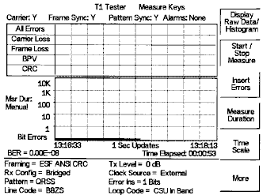
Рис. 7-6. Экран прибора в режиме отображения результатов измерения BERT в виде гистограммы.

Тестирование с отключением трафика
Тестирование с отключением трафика обычно проводится после инсталляции перед приемкой линии от местного оператора или при появлении ошибок в линии связи. Отключение трафика позволяет провести подробные измерения параметров линии связи.
Существует два метода тестирования с отключением трафика: точка – точка (end-to-end) и обратной петли (loopback). Для измерения точка-точка требуется присутствие инженеров с комплектами прибора на обоих концах линии. При тестировании с обратной петлей один конец линии закольцовывается, а на другом конце должен быть инженер с прибором, который измеряет параметры закольцованной линии Т1.
Стандарт ANSI Т1 определяет основные и дополнительные заголовки. Основные заголовки находятся на месте полезной информации и непрерывно повторяются с периодом 5 секунд и могут использоваться как при D4 SF, так и при ESF. Дополнительные заголовки могут быть только при использовании формата кадра ESF.
Для проверки характеристик Т1 с отключением трафика могут использоваться следующие измерения:
- Размаха напряжения V_{pp};
- Несущей
- Внесением ошибок/сигналов тревоги
- Синхронизации кадра
- Синхронизации кода
- Удаленной/Ближней обратной петли
Требуемое оборудование
- Прибор Site Master S331D с опцией 50
- Два кабеля Anritsu 806-16.

Процедура измерения V_{pp}
- Нажмите кнопку MODE. Используя кнопку Вверх/Вниз выберите вид измерения T1 Tester и нажмите кнопку ENTER.
- Нажмите программируемую клавишу V_{pp}.
- Нажмите программируемую клавишу Terminate/Bridged и выберите режим измерения Terminate.
- Нажмите программируемую клавишу Start/Stop и для начала или завершения измерения размаха напряжения V_{pp}.
Установка параметров измерения частоты битовых ошибок BERT
- Нажмите кнопку MODE. Используя кнопку Вверх/Вниз выберите вид измерения T1 Tester и нажмите кнопку ENTER.
- Нажмите сначала программируемую клавишу BERT, а затем Setup BERT.
- Нажмите сначала программируемую клавишу Framing Mode, затем, используя программируемое меню, установите один из форматов кадра: Auto – Автоопределение, D4 SF или ESF. Для возврата к предыдущему уровню меню нажмите программируемую клавишу Back.
- Нажмите сначала программируемую клавишу Receive Input, затем, используя программируемое меню, установите режим измерения Terminate. Для возврата к предыдущему уровню меню нажмите программируемую клавишу Back.
- Нажмите сначала программируемую клавишу Pattern, установите требуемую тестовую последовательность и нажмите кнопку ENTER.
- Нажмите программируемую клавишу Line Coding и, используя программируемое меню, установите один из вариантов кодирования: B8ZS или AMI. Для возврата к предыдущему уровню меню нажмите программируемую клавишу Back.
- Нажмите программируемую клавишу Transmit Level и, используя программируемое меню, установите подходящий уровень сигнала передачи в децибелах: 0dB, -7.5dB или -15dB. Для возврата к предыдущему уровню меню нажмите программируемую клавишу Back.
- Для вызова на экран дополнительного меню установок нажмите программируемую клавишу More.
- Нажмите сначала программируемую клавишу Clock Source, затем, используя программируемое меню, установите внешнюю синхронизацию (External) или внутреннюю синхронизацию (Internal). Для возврата к предыдущему уровню меню нажмите программируемую клавишу Back.
- Нажмите сначала программируемую клавишу Setup Error Insert и, используя программируемое меню, установите подходящий тип ошибки и сигнала тревоги Bit, BPV, Framing Bits, RAI или AIS. Для возврата к предыдущему уровню меню нажмите программируемую клавишу Back.
- Нажмите сначала программируемую клавишу Loop Code и, используя программируемое меню, установите подходящий тип код обратной петли CSU, NIU, User Defined (Заданный пользователем) или In-Band/Data Link. Для возврата к предыдущему уровню меню нажмите программируемую клавишу Back.
- Используя программируемую клавишу ANSI CRC/Japan CRC, установите подходящий вариант проверки CRC. Для возврата к предыдущему уровню меню нажмите программируемую клавишу Back.
Рисунок 7-7 иллюстрирует некоторые установки прибора при тестировании канала Т1 с отключением трафика.
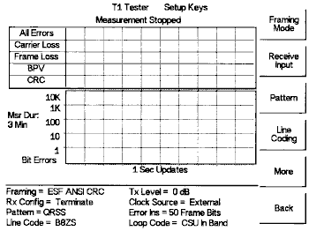

Рис. 7-7. Экран прибора в режиме тестирования канала Т1 с отключением трафика.
Измерение частоты битовых ошибок BERT
- Нажмите клавишу MEAS/DISP. Нажмите программируемую клавишу BERT, а затем Measure BERT.
- Нажмите сначала программируемую клавишу Measure Duration, а затем, используя кнопку Вверх/Вниз установите требуемую длительность измерения и нажмите кнопку ENTER. На рисунке 7-8 показан экран прибора в режиме измерения частоты битовых ошибок Т1 с текстовым отображением данных.
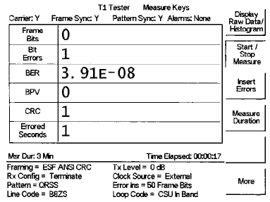

Рис. 7-8. Экран прибора в режиме измерения частоты битовых ошибок Т1.

- Для отображения результатов измерения в виде гистограмм нажмите программируемую клавишу Display Raw/Histogram.
- Нажмите программируемую клавишу Measure Duration, установите требуемую длительность измерения и нажмите кнопку ENTER. Максимальная длительность измерения равна двум суткам.
- Нажмите сначала программируемую клавишу Time Scale, а затем, используя кнопку Вверх/Вниз, установите требуемое временное разрешение гистограмм (не более 60 минут).
ЗАМЕЧАНИЕ!
Установка Time Scale определяет параметры сбора и отображения результатов измерения. Например, если Time Scale = 30 минут, то прибор собирает данные и обновляет гистограмму каждые 30 минут. При установке Auto, параметр Time Scale задается исходя из длительности измерения.

- Для начала измерения нажмите программируемую клавишу Start/Stop Measure.
- Для сохранения данных нажмите кнопку SYS, а затем программируемые клавиши Options и Log Data. В случае, если памяти прибора не достаточно для регистрации данных во время всего измерения, то появится окно с предупреждением об этом. Для решения данной проблемы настройте длительность измерения и временное разрешение.
- Для начала измерения нажмите программируемую клавишу Start/Stop Measure.

Внесение ошибок
- Для внесения ошибок в передаваемую тестовую последовательность нажмите программируемую клавишу Insert Errors. На рисунке 7-9 показан экран прибора в режиме измерения Т1 в случае, когда в передаваемую тестовую последовательность внесены ошибки. Тип внесенной ошибки индицируется в правой нижней части экрана.
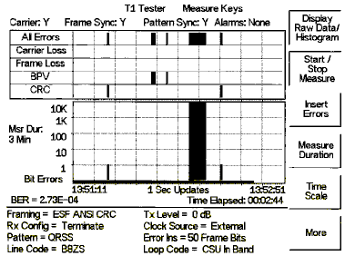

Рис. 7-9. Экран прибора в режиме измерения частоты битовых ошибок Т1.

Включение обратной петли
- Для вызова на экран дополнительного меню нажмите программируемую клавишу More.
- Нажмите программируемую клавишу Self Loop Up или Remote Loop Up в зависимости от места, где требуется активировать код обратной петли.
- Нажмите программируемую клавишу Self Loop Dawn или Remote Loop Dawn для отключения кода обратной петли.

Измерение Е1
Введение
В данной главе дано краткое описание канала Е1. Также описаны процедуры настройки прибора Site Master S331D с опцией 50 и измерения с его помощью параметров Е1.
Основы Е1
Операторы беспроводной связи используют каналы Е1 в качестве линий связи между базовыми станциями (BTS – Base Transceiver Station) и центром коммутации (MSС – Mobile Switching Center). Качество связи на таких линиях оказывает прямое влияние на качество предоставляемых потребителю услуг связи. Часто такие проблемы как сбои установки связи, пропущенные вызовы, ошибки передачи данных и шум могут относиться каналам Е1. Типичная схема сети мобильной связи с каналами Е1 приведена на рисунке 7-1.

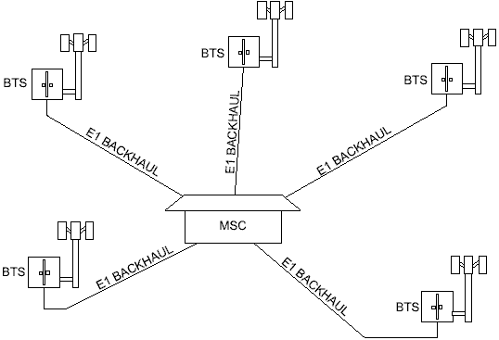
Рис. 8-1. Типичная схема сети мобильной связи с каналами Е1.

Е1 является международным стандартом Международного Союза Электросвязи (МСЭ - ITU) и широко используется в странах Европы и Азии. Стандарт Е1 описывает передачу цифрового сигнала на скорости 2 Мбит/сек. Каждый кадр Е1 содержит 256 бит, разбитых на 32 байта. Частота повторения кадров равна точно 8 кГц (256 бит х 0,008 МГц = 2.048 Мбит/сек). Первый байт содержит служебную информацию (синхронизация, сигналы тревоги …).
Стандарт ITU-T G.704 описывает циклический контроль параметров Е1 с помощью избыточных кодов CRC-4, который позволяет отслеживать частоту битовых ошибок (BER) в процессе работы. Если оборудование канала Е1 обнаруживает входящую ошибку CRC-4, то оно передает сообщение об ошибке E-bit, которое регистрируется измерительным оборудованием. Подсчет таких сообщений эквивалентен подсчету ошибок CRC, что позволяет измерять BER.
Оборудование сети
Пример возможной топологии сети Е1 показан на рисунке 7-2.
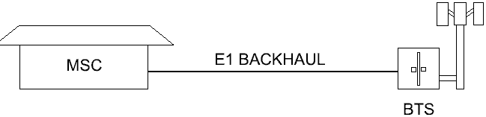
Рис. 8-2. Пример возможной топологии сети Е1.
Линия связи между базовой станцией и центром коммутации проходит через одну, или даже несколько АТС местной компании, в каждой из которых сигнал проходит через различные участки передающего оборудования. Модули сетевого интерфейса (NIU) на базовой станции и в центре коммутации могут быть простыми устройствами, которые могут быть снабжены только средствами удаленного контроля типа обратной петли, или же замысловатыми средствами контроля качества связи. При этом данные средства могут быть как доступны инженерам оператора мобильной связи, так и нет.
Тестирование каналов Е1
Тестирование канала Е1 может проводиться двумя методами: без отключения трафика и с отключением.
Тестирование без отключения трафика проводится во время планового технического обслуживания и в процессе поиска и устранения неполадок и может проводиться без отключения канала Е1. Мониторинг рабочего трафика позволяет обнаружить сигналы тревоги, BPV, ошибки кадра. Однако, мониторинг не позволяет обнаруживать битовые ошибки, хотя и позволяет сделать оценку исходя из измерения ошибок CRC и E-bit.
Тестирование с отключением трафика проводится после инсталляции перед приемкой линии от местного оператора. Линия связи должна быть протестирована для того, чтобы зафиксировать в контракте гарантированный уровень качества связи. Кроме того, тестирование с отключением трафика может проводиться при значительном ухудшении качества связи. Отключение трафика позволяет провести подробные измерения параметров линии связи.

Тестирование без отключения трафика
Для избежания разрыва связи используйте мостовую схему тестирования. Даже при выключенной связи данные тесты позволят правильно определить неисправность. Измерение CRC и E-bit весьма подходящее для тестирования без отключения трафика. Если оборудование обнаруживает входящую ошибку CRC-4, то оно передает сообщение об ошибке E-bit на другой конец линии, которое можно зарегистрировать измерительным оборудованием. Такие сообщения позволяют локализовать участок с повреждением, и поэтому являются критически важными при анализе параметров линии.
Для проверки характеристик Е1 во время планового технического обслуживания могут использоваться следующие измерения:
- Измерение размаха напряжения V_{pp};
- Несущей
- Синхронизации кадра
- Ошибок CRC и E-bit
Требуемое оборудование
- Прибор Site Master S331D с опцией 50
- Два кабеля Anritsu 806-16.
Процедура измерения V_{pp}
- Нажмите кнопку MODE. Используя кнопку Вверх/Вниз выберите вид измерения E1 Tester и нажмите кнопку ENTER.
- Нажмите программируемую клавишу V_{pp}.
- Нажмите программируемую клавишу Terminate/Bridged и выберите режим измерения Bridged, который отображается в левом нижнем углу окна состояния.
- Нажмите программируемую клавишу 75 Ω или 120 Ω для установки требуемого импеданса системы. Текущая установка данного параметра будет отображаться в окне состояния в левом нижнем углу экрана.
- Нажмите программируемую клавишу Start/Stop и для начала или завершения измерения размаха напряжения V_{pp}.
Установка параметров измерения частоты битовых ошибок BERT
- Нажмите кнопку MODE. Используя кнопку Вверх/Вниз выберите вид измерения Е1 Tester и нажмите кнопку ENTER.
- Нажмите программируемую клавишу BERT.
- Нажмите программируемую клавишу Setup BERT.
- Нажмите сначала программируемую клавишу Framing Mode, затем, используя программируемое меню, установите один из форматов кадра: Auto – Автоопределение, PCM30, PCM30CRC, PCM31 или PCM31CRC. Для возврата к предыдущему уровню меню нажмите программируемую клавишу Back.
- Нажмите программируемую клавишу Receive Input, затем, используя программируемое меню, установите режим измерения Bridged. Для возврата к предыдущему уровню меню нажмите программируемую клавишу Back.
- Нажмите программируемую клавишу Line Coding, затем, используя программируемое меню, установите один из вариантов кодирования: HDB3 или AMI. Для возврата к предыдущему уровню меню нажмите программируемую клавишу Back.
- Для вызова на экран дополнительного меню установок нажмите программируемую клавишу More.
- Нажмите программируемую клавишу Clock Source, затем, нажав программируемую клавишу External, установите внешнюю синхронизацию. Для возврата к предыдущему уровню меню нажмите программируемую клавишу Back.
- Нажмите программируемую клавишу Impedance и установите программируемыми клавишами 75 Ω или 120 Ω требуемый импеданс системы. Для возврата к предыдущему уровню меню нажмите программируемую клавишу Back.

Меню установки параметров измерения Е1 показано на рисунке 8-3.
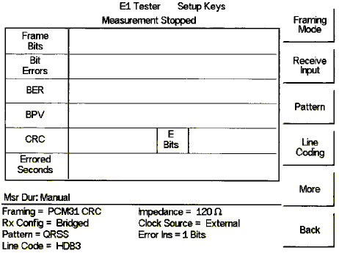
Рис. 8-3. Меню установок параметров измерения Е1.

Измерение частоты битовых ошибок BERT

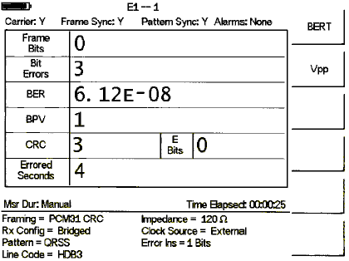

Рис. 8-4. Экран прибора в режиме измерения частоты битовых ошибок Е1.

На рисунке 8-5 показан экран прибора в режиме отображения результатов измерения BERT в виде гистограммы.

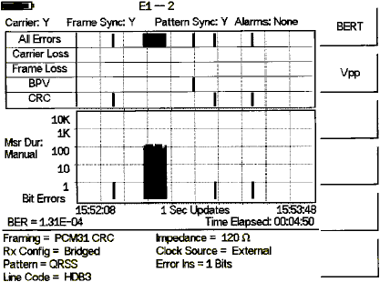

Рис. 8-5. Экран прибора в режиме отображения результатов измерения BERT в виде гистограммы.

Тестирование с отключением трафика
Тестирование с отключением трафика проводится после инсталляции перед приемкой линии от местного оператора. Линия связи должна быть протестирована для того, чтобы зафиксировать в контракте гарантированный уровень качества связи. Кроме того, тестирование с отключением трафика проводится при значительном ухудшении качества связи. Отключение трафика позволяет провести подробные измерения параметров линии связи.
Тестирование с отключением трафика проводится методом точка – точка (end-to-end), при котором требуется присутствие инженеров с комплектами прибора на обоих концах линии.
Для проверки характеристик Е1 с отключением трафика могут использоваться следующие измерения:
- Размаха напряжения V_{pp};
- Несущей
- Ошибок CRC
- Синхронизации кадра
- Синхронизации кода
- Ошибок E-bits
- Внесением ошибок/сигналов тревоги
- Ближней обратной петли
Требуемое оборудование
- Прибор Site Master S331D с опцией 50
- Два кабеля Anritsu 806-16.
Установка параметров измерения частоты битовых ошибок
- Нажмите кнопку MODE. Используя кнопку Вверх/Вниз выберите вид измерения Е1 Tester и нажмите кнопку ENTER.
- Нажмите программируемую клавишу BERT.
- Нажмите программируемую клавишу Setup BERT.
- Нажмите сначала программируемую клавишу Framing Mode, затем, используя программируемое меню, установите один из форматов кадра: Auto – Автоопределение, PCM30, PCM30CRC, PCM31 или PCM31CRC. Для возврата к предыдущему уровню меню нажмите программируемую клавишу Back.
- Нажмите программируемую клавишу Receive Input, затем, используя программируемое меню, установите режим измерения Terminate. Для возврата к предыдущему уровню меню нажмите программируемую клавишу Back.
- Нажмите сначала программируемую клавишу Pattern, установите требуемую тестовую последовательность и нажмите кнопку ENTER.
- Нажмите программируемую клавишу Line Coding, затем, используя программируемое меню, установите один из вариантов кодирования: HDB3 или AMI. Для возврата к предыдущему уровню меню нажмите клавишу Back.
- Нажмите клавишу Impedance и установите требуемый импеданс системы (75 Ω или 120 Ω). Для возврата нажмите программируемую клавишу Back.
- Для вызова дополнительного меню установок нажмите клавишу More.
- Нажмите программируемую клавишу Clock Source, затем, нажав программируемую клавишу External, установите внешнюю синхронизацию. Для возврата к предыдущему уровню меню нажмите Back.
- Нажмите программируемую клавишу Setup Error Insert и, используя программируемое меню, установите подходящий тип ошибки и сигнала тревоги Bit, BPV, Framing Bits, RAI или AIS.

Рисунок 8-6 иллюстрирует некоторые установки прибора при тестировании канала E1 с отключением трафика.
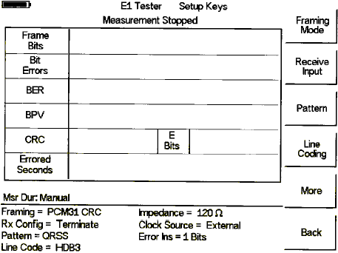

Рис. 8-6. Ключевые установки прибора в режиме тестирования канала E1.

Измерение частоты битовых ошибок BERT
- Нажмите клавишу MEAS/DISP. Нажмите программируемую клавишу BERT, а затем Measure BERT.
- Нажмите сначала программируемую клавишу Measure Duration, а затем, используя кнопку Вверх/Вниз установите требуемую длительность измерения и нажмите кнопку ENTER. На рисунке 8-7 показан экран прибора в режиме измерения BERT с текстовым отображением данных.
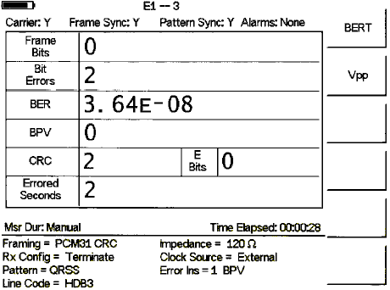
Рис. 8-7. Экран прибора в режиме измерения частоты битовых ошибок Е1.

- Для отображения результатов измерения в виде гистограмм нажмите программируемую клавишу Display Raw/Histogram.
- Нажмите программируемую клавишу Measure Duration, установите требуемую длительность измерения и нажмите кнопку ENTER. Максимальная длительность измерения равна двум суткам.
- Нажмите сначала программируемую клавишу Time Scale, а затем, используя кнопку Вверх/Вниз, установите требуемое временное разрешение гистограмм (не более 60 минут).
ЗАМЕЧАНИЕ!
Установка Time Scale определяет параметры сбора и отображения результатов измерения. Например, если Time Scale = 30 минут, то прибор собирает данные и обновляет гистограмму каждые 30 минут. При установке Auto, параметр Time Scale задается исходя из длительности измерения.

- Для начала измерения нажмите программируемую клавишу Start/Stop Measure.
- Для сохранения данных нажмите кнопку SYS, а затем программируемые клавиши Options и Log Data. В случае, если памяти прибора не достаточно для регистрации данных во время всего измерения, то появится окно с предупреждением об этом. Для решения данной проблемы настройте длительность измерения и временное разрешение.
- Для начала измерения нажмите программируемую клавишу Start/Stop Measure.
Внесение ошибок
Для внесения ошибок в передаваемую тестовую последовательность нажмите программируемую клавишу Insert Errors. На рисунке 8-8 показан экран прибора в режиме измерения Е1 в случае, когда в передаваемую тестовую последовательность внесены ошибки. Тип внесенной ошибки индицируется в правой нижней части экрана.
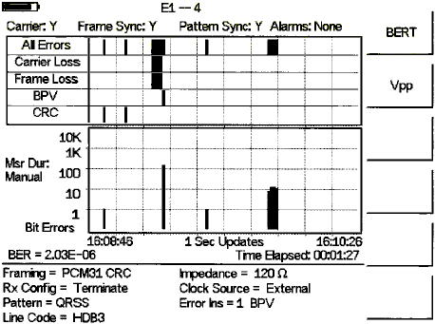
Рис. 8-8. Экран прибора в режиме внесения ошибок Е1.

Измерения передаточной функции
Введение
Режим измерения передаточной функции (опция 21) позволяет проводить измерения двухпортовых пассивных устройств в частотном диапазоне от 25 МГц до 3 ГГц. Источник сигнала опции 21 обеспечивает мощность на выходе приблизительно равной –10 дБм. Рисунок 9-1 показывает типичный уровень с источника сигнала опции 21.

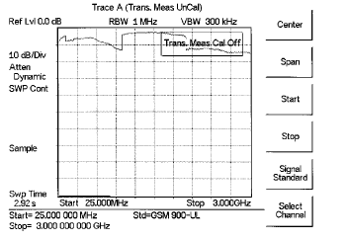
Рис. 9-1. Типичный уровень с источника сигнала опции 21

ЗАМЕЧАНИЕ!
Пульсация может быть уменьшена включением 6 дБ аттенюатора в измеряемый тракт при проведении калибровки и измерений.

Измерение активных устройств
Усилители также могут быть протестированы с помощью опции 21, для этого внешний аттенюатор включается между разъемом RF OUT S332D и входом тестируемого усилителя. Величина ослабления аттенюатора зависит от допустимого уровня сигнала на входе усилителя. Обратите внимание на то, что уровень сигнала с источника сигнала не регулируется, поэтому возможна ситуация, когда сигнал с усилителя находится в насыщении.

Калибровка

- Нажмите кнопку MODE. Используя кнопку Вверх/Вниз выберите вид работы Transmission Measured и нажмите кнопку ENTER.
- Используя программируемые клавиши Center, Span, Stop, Start Signal Standart и Select Channel установите требуемую частоту.
- Нажмите кнопку MEAS/DISP, затем нажмите программируемую клавишу Сalibrate TM для калибровки S332D.
ЗАМЕЧАНИЕ!
Клавиша START CAL (номер 3 на панели клавиатуры) не запускает калибровку при работе прибора в режиме измерения Transmission Measured.

- Следуя подсказке на экране, соедините фазостабильным кабелем разъемы RF OUT и RF In. Если для проведения тестирования требуется аттенюатор, то при калибровке он должен быть подключен непосредственно к разъему RF OUT и через кабель к RF In. Типичная трасса отображаемая на экране прибора перед началом калибровки изображена на рис. 9-2.
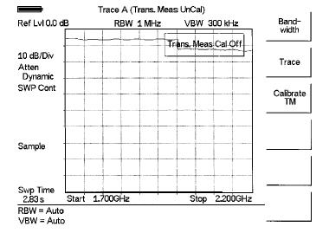
Рис. 9-2. Узкополосная трасса перед проведением калибровки.

- Нажмите клавишу ENTER.

Прибор проведет сканирование по частоте и запомнит поправочную информацию. При следующем сканировании трасса станет плоской реперной линией 0 дБ, а прибор будет готов к измерению. Калибровочная информация будет утеряна при выключении прибора.

Проведение измерения передаточной функции

  - Подключите испытуемое устройство между разъемами прибора RF OUT и RF In.
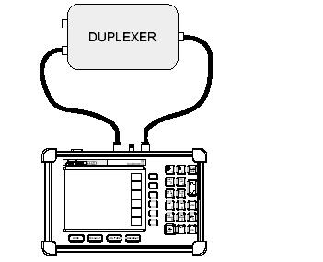
Рис. 9-3 подключение при измерении передаточной функции
  - Установите начальную и конечную частоту полосы пропускания.
  - Отключите испытуемое устройство и соедините кабели. Если возможно, оставьте адаптеры и кабели, которыми устройство было подключено к прибору.
  - Проведите калибровку Site Master для измерения передаточной функции как было описано в предыдущем разделе.
  - Снова подключите испытуемое устройство и проведите измерения.

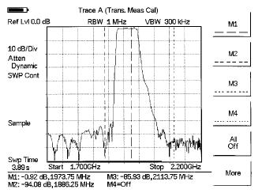

Рис. 9-4 Измерение передаточной функции

Программа Handheld Software Tools
Введение
В данной главе дано краткое описание Handheld Software Tools – программы разработанной для работы в средах Windows 95/98/NT4/2000/ME/XR и предназначенной для переноса на экран персонального компьютера результатов измерений, включая маркеры и ограничительные линии. Программа имеет встроенную функцию подсказки с инструкциями по изменению изображения, наложению графиков, перекачке данных, печати данных.

Возможности
- Загрузка сохраненных в памяти прибора результатов измерения в компьютер для хранения и анализа;
- Загрузка данных с компьютера в память прибора;
- Наложение до трех графиков одновременно;
- Сохранение результатов измерения в формате файла данных (.dat) или в базе данных;
- Экспорт результатов измерения в текстовую таблицу (файл .txt);
- Сохранение графика в виде рисунка (.wmf);
- Масштабирование, с целью просмотра отдельных частей графиков;
- Возможность изменения свойств графиков;
- Возможность печати графиков на принтере;
- Захват текущих результатов измерения прибора;
- Создание и загрузка в прибор файлов с параметрами новых типов антенн;
- Создание и загрузка в прибор файлов с параметрами новых типов кабеля.
Требования к системе
Программа Handheld Software Tools будет работать практически на любом персональном компьютере с операционной средой Windows 95/98/NT4/2000/ME/XR. Минимальные требования и рекомендации к системе следующие:
- Процессор Intel Pentium100 МГц (рекомендовано - Pentium II 350 МГц или лучше);
- Оперативная память 16 МБ (рекомендовано – 64 или более);
- Доступная память на жестком диске – 15 МБ (рекомендовано – 20 МБ дополнительно для хранения данных);
- Интерфейс COM, или интерфейс USB и шнур питания USB для связи с прибором
ЗАМЕЧАНИЕ!
При использовании операционной среды Windows NT4.0 рекомендуется инсталлировать NT 4.0 Service Pack 3 или выше. Операционные среды Windows 2000/ME могут потребовать установки последних пакетов Service Pack. Для получения информации о получении и инсталляции Service Pack свяжитесь, пожалуйста, с компанией Microsoft.
Инсталляция
Для инсталляции программы Handheld Software Tools
- Вставьте диск с программой в привод компакт-диска.
- Из меню Windows «Пуск» выберите опцию «Выполнить»
- Наберите в командной строке X:\Setup.exe, где X обозначает привод CD.
- При запросе согласитесь с предложенной по умолчанию директорией C:\Program Files\Software Tools нажав Enter, после чего начнется процесс инсталляции.
Файл readme.doc на диске с программой содержит обновленную информацию о программе, а встроенная функция подсказки содержит подробную информацию о работе с программой.

Настройка последовательного порта
Программа Handheld Software Tools взаимодействует с прибором SiteMaster используя стандартный последовательный COM порт компьютера. Установите скорость соединения по последовательному порту равной 115200 Бод.
- Используя меню Windows «Пуск» запустите программу Handheld Software Tools.
- После загрузки программы выберите опцию Settings, затем Communication.
- Задайте подходящие СОМ порт и скорость соединения и нажмите OK. При использовании кабеля USB (551-1691) задайте СОМ 4 и скорость соединения 38400 Бод.
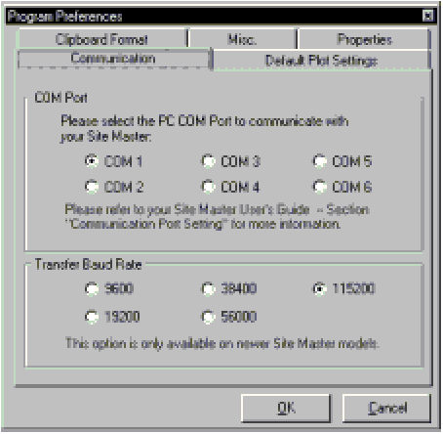
Рис. 9-1. Диалоговое окно установок соединения.

Подключение кабеля
Соединение компьютера с прибором осуществляется при помощи нуль-модемного кабеля, входящего в комплект поставки прибора (800-441), или при помощи переходного кабеля интерфейса USB (551-1691).
- Подключите нуль-модемный кабель к разъему последовательного порта R232 на измерительной панели прибора.
- Подключите другой конец кабеля к подходящему разъему последовательного порта компьютера.
- Включите компьютер и прибор.
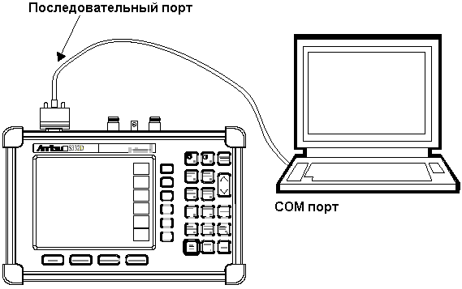
Рис. 9-2. Схема подключения прибора к компьютеру.
Работа с программой
Используя меню Windows «Пуск» запустите программу Handheld Software Tools.

Загрузка результатов измерения в компьютер
Файлы с результатами измерений прибора сгруппированы по дате сохранения. Данные соответствующие одной и той же дате отсортированы в хронологическом порядке, таким образом, что более ранние файлы находятся в верхней части списка. Каждый файл обозначен в списке именем и типом измерения. Возможные типы измерения:
SA | Анализатор спектра | DTF | Расстояние до повреждения
TG | Генератор | Cable Loss | Погонное затухание
TGF | Генератор, быстрая настройка | Insertion Loss | Вносимые потери
Return Loss | Отражение | Insertion Gain | Вносимое усиление
SWR | КСВ | Power Meter | Измеритель мощности
Transmission Measurement | Измерение коэффициента передачи
ЗАМЕЧАНИЕ!
Не все типы файлов используются каждым измерительным прибором фирмы Anritsu.

Загрузка файла с прибора в компьютер
Для вызова меню загрузки измеренного графика с прибора, используйте иконку или опцию Capture операционного меню.
В раскрывшемся меню выберите опцию Capture to Screen для загрузки данных в компьютер.
Выберите папку или отдельный файл в папке для загрузки. После загрузки файлы выводятся на экран компьютера в виде окон с графиками.
Во время обращения с компьютера на экране прибора будет индицироваться надпись REMOTE.

Загрузка файла с компьютера в прибор
Откройте файл с графиком для загрузки. При необходимости, свойства графика могут быть изменены на компьютере.
Выберите опцию Capture операционного меню.
В раскрывшемся меню выберите опцию Upload the Current Plot для загрузки данных в прибор. Данные сохранятся в постоянную память прибора с исходной датой и временем сохранения. Загруженный файл может быть вызван из памяти на экран с помощью кнопки RECALL DISPLAY на клавишной панели прибора.

Свойства графика
После загрузки файла с прибора, некоторые свойства графика и сопутствующая информация могут быть изменены на компьютере. Выберите иконку Plot Information или Plot Properties.
Свойства графика, которые могут быть изменены:
Graph Titles Заголовки
Display Mode Тип отображаемого графика
Scale/Limit Параметры осей
Markers Маркеры
Misc. Различные параметры графика
Graph Titles
Главный заголовок в поле Main Title может быть изменен для того, чтобы отражать информацию о месте измерения или другую информацию. Вспомогательный заголовок Sub Title может использоваться для описания особенностей измерения и состава оборудования.
Display Mode
Позволяет изменить тип графика без проведения нового измерения. Отображаемая измеренная величина может быть легко изменена на одну из следующих: dBm, dBV, dBmV, dBµV, V или W.
Scale/Limit
Позволяет изменить масштаб и границы осей, что помогает анализировать результаты измерения. Параметры осей могут быть изменены вручную путем ввода или можно воспользоваться функцией автоматического масштабирования Auto Scale.
Manual – настройка масштаба графика вручную с использованием подменю Scale/Limit.
Autoscale – автоматическая настройка шкалы графика в соответствии с минимальным и максимальным значениями на графике.
Limit Line Off – отключение всех ограничительных линий.
Single Limit Line – включение ограничительной линии, которая может упростить определение повреждения.
Multi-Segment Limit Lines - включение ограничительной ломаной линии, которая может отражать требования спецификации.
Markers
Маркеры М1 – М6 могут быть активированы в меню Plot Properties.
На графике может быть активировано до шести маркеров, которые помогают определить повреждения.
Misc.
Позволяет настроить толщину отображаемых линий, задать какую дополнительную информацию вывести на экран и установить формат даты.
Plot/Limit Line Width – толщина отображаемых на графике линий. При большой плотности линий удобнее задать тонкие линии - Normal (Thin Line), для распечатки и копирования – толстые линии - Thick Line.
Plot Footer позволяет задать какую дополнительную информацию вывести на экран и установить формат даты.
- Time/Date – Время/Дата | - Impedance – Импеданс
- Model and Serial Number – Модель и серийный номер | - Measurements – Измерения
- Bias Tee - Рамка | - DTF Parameters – Параметры кабеля
- Date Format – Формат даты:
mm/dd/yyyy;
dd/mm/yyyy;
yyyy/mm/dd
ЗАМЕЧАНИЕ!
Несмотря на то, что все опции отображаются в меню Misc, не все они могут быть доступны для конкретной модели прибора.

Наложение графиков
Функция наложения графиков активируется как иконкой Mouse Function. Нажатие на эту иконку переключает функции мыши: Marker/Limit/Zoom – Маркер/Границы/Увеличение и Plot Overlaying – Наложение графиков.
Для наложения первого графика на второй активируйте функцию мыши Plot Overlaying, подведите курсор к окну с первым графиком, нажмите на левую кнопку мыши и перенесите его к окну со вторым графиком.
Более подробную информацию смотрите во встроенной системе подсказок.

Сохранение графиков
Загруженные с прибора в компьютер результаты измерений могут быть сохранены на компьютере в виде отдельных файлов или блоков файлов в базе данных.
Сохранение графика в виде метафайла Windows или таблицы.
График может быть сохранен в виде метафайла Windows (.wmf), файла данных Handheld Software Tools (.dat), текстовой таблицы (.txt), или в базе данных (.mdb). Метафайл с рисунком может быть затем импортирован графическим редактором, а текстовая таблица может использоваться какой-нибудь другой программой. Файлы .dat и .mdb доступны только для программы Handheld Software Tools.
Для сохранения графика в виде метафайла выберите опцию File операционного меню, затем, в раскрывшемся подменю - опцию Export to Metafile. Сохраненный в виде метафайла график доступен в виде рисунка для многих приложений.
Для копирования графика в виде метафайла
- Используя курсор мыши активируйте копируемый график.
- Выберите опцию Edit операционного меню, затем, в раскрывшемся подменю - опцию Copy, или выберите опцию File операционного меню, затем - опцию Export to Metafile.
- Запустите приложение, в которое собираетесь копировать (например, MSWord).
- Выберите опцию Edit операционного меню, затем, в раскрывшемся подменю - опцию Paste. График будет вставлен в документ в виде рисунка или точечного рисунка.
Сохранение графика в виде таблицы.
График, сохраненный в виде текстовой таблицы .txt, может использоваться какой-нибудь программой работы с таблицами.
Для сохранения графика в виде текстовой таблицы:
- Используя курсор мыши активируйте копируемый график.
- Выберите опцию File операционного меню, затем - опцию Export to Text File to a Spreadsheet.
- Сохраните файл в выбранный каталог компьютера.
- Закройте Handheld Software Tools и запустите программу работы с таблицами.
- Импортируйте сохраненный файл .txt.

Создание базы данных
Результаты одного или нескольких измерений могут быть загружены с прибора в компьютер. Для каждого объекта сотовой связи может быть создана своя база данных, с названием объекта в качестве имени файла.
- Выберите опцию File операционного меню, затем - опцию Database.
- Откройте существующую или создайте новую базу данных
После создания базы данных, в нее могут быть добавлены графики с результатами измерения и информация об объекте, такая как: Plot Description - описание графика, Date/Time – Дата/Время, Operator – Оператор, record/trace number – номер записи/графика и др.
Отдельные графики будут помечены именем базы данных объекта. Каждая запись в базе данных содержит описание графика и тип измерения.

Форматы печати
Программа Handheld Software Tools позволяет распечатывать от одного до нескольких графиков на одной странице, которая может иметь как альбомную, так и книжную ориентацию.

Задание коэффициентов антенны
ЗАМЕЧАНИЕ!
Задаваемые коэффициенты антенн используются только портативными ручными анализаторами спектра Anritsu.

Коэффициент антенны AF (величина, обратная действующей длине (высоте) антенны) является основным параметром антенны для полевых измерений. AF используется при расчете напряженности полей и равен отношению напряженности падающего поля к напряжению на выходе антенны
$\text{AF}=\frac{E}{V_{l}}$,
где AF - коэффициент антенны в м⁻¹,
E – напряженность поля в Вольт/метр,
V_{l} – напряжение на выходе антенны в вольтах.
Для систем с импедансом 50 Ом коэффициент антенны связан с коэффициентом усиления следующим образом:
$\text{AF}=\frac{9\text{.}\text{73}}{λ\sqrt{G_{r}}}$,
где G_{r} - коэффициент усиления приемной антенны в дБ,
λ - длина волны излучения в метрах.
Антенна, используемая при измерении излучения, индивидуально прокалибрована для всех требуемых расстояний (Коэффициенты антенн могут измеряться напрямую). Процедура калибровки позволяет измерять коэффициент антенны в свободном пространстве, так как учитывает поправку на отражение излучения от поверхности земли.

Приложение Antenna Editor
- Выберите опцию Tools операционного меню, затем - опцию Antenna Editor. Откроется окно приложения.
- Для редактирования имени антенны, ее описания, частот и коэффициентов выберите опцию Edit Antenna. Вводите частоты начиная с наименьшей в порядке увеличения. Может быть введено до 60 коэффициентов антенны. Для перемещения курсора используйте кнопки стрелок на клавиатуре. Вводите только частоты и коэффициенты усиления, а коэффициент антенны программа рассчитает автоматически.
ЗАМЕЧАНИЕ!
В каждой строке допускается ввод только одного значения частоты и одного коэффициента антенн. Пример ввода нескольких коэффициентов для одной антенны, которая имеет AF = 5 для частот от 2 ГГц до 2,25 ГГц, AF = 4 для частот от 2,25 ГГц до 2,5 ГГц приведен ниже:
Frequency, MHz | Antenna Factor
2000 | 5
2251 | 4
2500 | 4
При необходимости допускается ввод AF = 0.

- Для сохранения коэффициентов антенны на жесткий диск выберите опцию File операционного меню, затем - опцию Save.

Загрузка типов антенн с компьютера в прибор
Все 10 доступных типов антенн загружаются в прибор одновременно. Для изменения коэффициентов только одного типа антенны, сначала скачайте с прибора текущие типы антенн (см. ниже), затем измените параметры выбранного типа и загрузите типы антенн обратно в прибор.
Для загрузки типов антенн с компьютера в прибор.
- Подключите прибор к компьютеру с помощью нуль-модемного кабеля.
- Нажмите кнопку Upload на панели инструментов (или выберите опцию Tools операционного меню, затем - опцию Upload). Важно заметить, что для успешной загрузки необходимо, чтобы во время передачи данных время сканирования было малым (время сканирования не более 5 секунд), иначе у программы истечет время ожидания и произойдет сбой. Для увеличения времени развертки временно увеличьте до максимума значения RBW и VBW или установите нулевую ширину диапазона сканирования.
- Доступные типы антенн могут быть выведены на экран нажатием на приборе клавиши MEAS/DISP, затем программируемых клавиш Measure, Field Strength и Select Custom Antenna.

Загрузка типов антенн с прибора в компьютер
Все 10 доступных типов антенн загружаются с прибора одновременно. Выбранные типы антенн могут быть удалены из списка, добавлены в список или изменены. Затем типы антенн могут быть загружены в прибор.
Для загрузки типов антенн с прибора в компьютер.
- Подключите прибор к компьютеру с помощью нуль-модемного кабеля.
- Убедитесь, что время сканирования не превышает 5 секунд.
- Выберите опцию Query Antenna Factors в приложении Antenna Editor.
- Измените параметры выбранного типа/типов антенны и загрузите типы антенн обратно в прибор, если это требуется.

Список типов кабелей
Программа Handheld Software Tools позволяет пользователю создать свой список типов кабеля загрузить его в прибор. Некоторые стандартные типы кабелей на 1000 МГц, 2000 МГц и 2500 МГц хранятся в памяти прибора (см. приложение A).
В списке типов кабеля содержится важная информация о скорости распространения (Vp) и погонном затухании (в dB/m или dB/ft). Данные параметры важны для определения повреждений и неоднородностей в тракте.
ЗАМЕЧАНИЕ!
Значения параметров в списке типов кабелей взяты из спецификации производителей. Сложные цифровые системы связи могут потребовать настройки величины потерь кабеля на более высоких частотах. Для получения такой информации свяжитесь с производителем кабеля.

Приложение Cable Editor специально разработано для того, чтобы снабдить пользователя прибора списком используемых кабелей.
Для вызова приложения Cable Editor выберите опцию Tools операционного меню, затем - опцию Cable Editor.
Для открытия текущего списка типов кабелей выберите опцию File операционного меню приложения, затем - опцию Open. Выберите требуемый список и нажмите клавишу ввода.

Создание списка типов кабелей
Для создания списка типов кабелей:
- Выберите опцию File операционного меню приложения, затем - опцию New.
- Набейте или перенесите копированием список типов кабелей и их параметры.

Загрузка списка типов кабелей с компьютера в прибор
После создания списка типов кабелей он может быть загружен в прибор Site Master. Для этого необходимо, чтобы прибор и компьютер были подключены нуль-модемным кабелем.
В приложении Cable Editor выберите опцию Tools, затем – Upload Cable List. После успешного завершения загрузки появится сообщение “Upload Complete”.

Запрос списка типов кабелей прибора
Запрос списка типов кабелей на приборе позволяет проверить список типов кабелей, определяемый пользователем.
В приложении Cable Editor выберите опцию Tools, затем – Query Cable List. Программа скачает список кабелей с прибора на компьютер.

Рефлектограммы
Программа Handheld Software Tools позволяет пользователю преобразовать измеренную зависимость коэффициента отражения или КСВ от частоты в рефлектограмму, т.е зависимость отраженного сигнала от расстояния.
Для преобразования результатов измерения из частотного представления в пространственное:
- Загрузите с прибора или отройте ранее сохраненный на компьютере график в частотном представлении.
- Нажмите кнопку Distance-to-Fault на панели инструментов (или выберите опцию Tools операционного меню, затем - опцию Distance-to-Fault). При этом откроется диалоговое окно задания параметров кабеля и начального и конечного расстояния. Тип кабеля можно задать используя выпадающий список. Задание типа кабеля автоматически устанавливает скорость распространения и погонное затухание. Для ручного ввода диэлектрической постоянной и погонного затухания установите тип кабеля Custom в верхней части списка. После ввода параметров нажмите OK. Затем появится новое окно с рефлектограммой.
- Для считывания данных с графика используйте курсор, положение которого показано в нижней части экрана. Для увеличения разрешения курсора увеличьте размер окна с графиком.
ЗАМЕЧАНИЕ!
Единицы измерения расстояния (метры или футы) могут быть изменены путем выбора опции Default Plot меню Settings.
Верхняя граница оси расстояния не должна превышать определенной величины (D-Max), которая зависит от ширины частотного диапазона. Нижняя граница оси расстояния должна быть меньше верхней.

Диаграмма Смита
Диаграмма Смита применяется для графического анализа импеданса передающей линии и полезна для точной настройки антенной системы.
Следующие типы графиков могут быть преобразованы программой Handheld Software Tools в диаграмму Смита:
- Return Loss (частотная зависимость коэффициента отражения);
- VSWR (частотная зависимость КСВ);
Для преобразования графика в диаграмму Смита:
- Загрузите с прибора или откройте ранее сохраненный на компьютере график в частотном представлении.
- Нажмите кнопку Smith Chart на панели инструментов (или выберите опцию Tools операционного меню, затем - опцию Convert to Smith Chart). В результате появится новое окно с диаграммой Смита.
- Для считывания данных с диаграммы используйте курсор мыши. При нажатии левой кнопки мыши появляется окно с данными о выбранной точке диаграммы.

Справочные данные
Andrew
FSJ1-50A
0.84
0.197
0.285
0.313
Andrew
FSJ2-50
0.83
0.134
0.196
0.222
Andrew
FSJ4-50B
0.81
0.119
0.176
0.201
Andrew
LDF4-50A
0.88
0.073
0.107
0.121
Andrew
LDF5-50A
0.89
0.041
0.061
0.070
Andrew
LDF6-50
0.89
0.029
0.044
0.051
Andrew
LDF7-50A
0.88
0.024
0.037
0.043
Andrew
LDF12-50
0.88
0.021
0.033
N/A
Andrew
LDF4.5-50
0.89
0.054
0.08
0.091
Andrew
LDF5-50B
0.91
0.041
0.061
0.07
Andrew
HJ4-50
0.914
0.087
0.137
0.15
Andrew
HJ4.5-50
0.92
0.054
0.079
0.084
Andrew
HJ5-50
0.916
0.042
0.063
0.07
Andrew
HJ7-50A
0.921
0.023
0.034
0.04
Andrew
HJ12-50
0.931
0.019
0.029
N/A
Andrew
VXL5-50
0.88
0.045
0.066
0.075
Andrew
VXL6-50
0.88
0.032
0.048
0.055
Andrew
VXL7-50
0.88
0.024
0.037
0.043
Belden
RG8, 8A
0.659
0.262
N/A
N/A
Belden
RG9, 9A
0.659
0.289
N/A
N/A
Belden
RG17, 17A
0.659
0.18
N/A
N/A
Belden
RG55, 55A, 55B
0.659
0.541
N/A
N/A
Belden
RG58, 58B
0.659
0.558
N/A
N/A
Belden
RG58A, 58C
0.659
0.787
N/A
N/A
Belden
RG142
0.659
0.443
N/A
N/A

Справочные данные коаксиального кабеля

В таблице A-1 приведены параметры обычных коаксиальных кабелей: относительная скорость распространения и погонное затухание в дБ/м на частотах 1000 MГц, 2000 MГц, и 2500 MГц. (N/A означает, что для данной частоты кабель не применим).

Таблица A-1. Справочные данные коаксиального кабеля (1-4)
Производитель | Тип кабеля | Отн. скорость распростра-нения Vf | погонное затухание дБ/м @  1000 MГц | погонное затухание дБ/м @  2000 MГц | погонное затухание дБ/м @  2500 MГц
Belden
RG174
0.659
0.984
N/A
N/A
Belden
RG178B
0.659
1.509
N/A
N/A
Belden
RG188
0.659
1.017
N/A
N/A
Belden
RG213
0.659
0.292
N/A
N/A
Belden
RG214
0.659
0.292
N/A
N/A
Belden
RG223
0.659
0.535
N/A
N/A
Cablewave
HCC12-50J
0.915
0.087
0.126
0.137
Cablewave
HCC78-50J
0.915
0.041
0.061
0.066
Cablewave
HCC158-50J
0.95
0.022
0.031
0.033
Cablewave
HCC300-50J
0.96
0.015
N/A
N/A
Cablewave
HCC312-50J
0.96
0.013
N/A
N/A
Cablewave
HF 4-1/8» Cu2Y
0.97
0.01
N/A
N/A
Cablewave
HF 5” Cu2Y
0.96
0.007
N/A
N/A
Cablewave
HF 6-1/8” Cu2Y
0.97
0.006
N/A
N/A
Cablewave
FLC 38-50J
0.88
0.115
0.169
0.19
Cablewave
FLC 12-50J
0.88
0.072
0.11
0.134
Cablewave
FLC 78-50J
0.88
0.041
0.061
0.072
Cablewave
FLC 114-50J
0.88
0.033
0.05
0.059
Cablewave
FLC158-50J
0.88
0.025
0.038
0.042
Comscope
CR50 540 PE
0.88
0.069
0.103
0.116
Comscope
CR50 1070PE
0.88
0.037
0.055
0.064
Comscope
CR50 1873PE
0.88
0.022
0.0344
0.04
Eupen
EC4-50 1/2
0.88
0.074
0.109
0.124
Eupen
EC4.5-50 5/8
0.88
0.056
0.083
0.094
Eupen
EC5-50 7/8
0.88
0.041
0.061
0.069
Eupen
EC6-50 1-1/4
0.88
0.03
0.045
0.052
Eupen
EC7-50 1-5/8
0.88
0.025
0.038
0.043
Eupen
EC12-50 2-1/4
0.88
0.022
0.034
0.039
NK Cables
RF 1/2” -50
0.88
0.0757
0.112
0.127
NK Cables
RF 1/2” -50 GHF
0.88
0.0757
0.112
0.127
NK Cables
RF 1/2” -50 BHF
0.88
0.0757
0.112
0.127
NK Cables
RF 5/8”-50
0.88
0.0518
0.0768
0.087

Таблица A-1. Справочные данные коаксиального кабеля (2-4)
Производитель | Тип кабеля | Отн. скорость распростра-нения Vf | погонное затухание дБ/м @  1000 MГц | погонное затухание дБ/м @  2000 MГц | погонное затухание дБ/м @  2500 MГц
NK Cables
RF 5/8”-50 GHF”
0.88
0.0518
0.0768
0.087
NK Cables
RF 5/8”-50 BHF”
0.88
0.0518
0.0768
0.087
NK Cables
RF 7/8”-50
0.88
0.0413
0.062
0.07
NK Cables
RF 7/8”-50 GHF”
0.88
0.0413
0.062
0.07
NK Cables
RF 7/8”-50 BHF”
0.88
0.0413
0.062
0.07
NK Cables
RF 1 5/8” -50
0.88
0.0248
0.038
0.044
NK Cables
RF 1 5/8”-50 GHF”
0.88
0.0248
0.038
0.044
NK Cables
RF 1 5/8”-50 BHF”
0.88
0.0248
0.038
0.044
NK Cables
RF 2 ¼”-50
0.88
0.021
0.034
N/A
NK Cables
RF 2¼”-50 GHF
0.88
0.021
0.034
N/A
NK Cables
RF 2¼”-50 BHF
0.88
0.021
0.034
N/A
NK Cables
RFF 3/8” -50
0.81
0.147
0.218
0.25
NK Cables
RFF 3/8”-50 GHF
0.81
0.147
0.218
0.25
NK Cables
RFF 3/8”-50 BHF
0.81
0.147
0.218
0.25
NK Cables
RFF ½”-50
0.82
0.112
0.167
0.19
NK Cables
RFF ½”-50 GHF
0.82
0.112
0.167
0.19
NK Cables
RFF ½”-50 BHF
0.82
0.112
0.167
0.19
NK Cables
RFF 7/8” -50
0.84
0.052
0.078
0.089
NK Cables
RFF 7/8”-50 GHF
0.84
0.052
0.078
0.089
NK Cables
RFF 7/8”-50 BHF
0.84
0.052
0.078
0.089
Times
LMR100
0.8
0.792
1.15
1.31
Times
LMR200
0.83
0.344
0.49
0.554
Times
LMR240
0.84
0.262
0.377
0.424
Times
LMR400
0.85
0.135
0.196
0.222
Times
LMR500
0.86
0.109
0.159
0.18
Times
LMR600
0.87
0.087
0.128
0.145
Таблица A-1. Справочные данные коаксиального кабеля (3-4)

Производитель | Тип кабеля | Отн. скорость распростра-нения Vf | погонное затухание дБ/м @  1000 MГц | погонное затухание дБ/м @  2000 MГц | погонное затухание дБ/м @  2500 MГц
Times
LMR900
0.87
0.056
0.086
0.098
Times
LMR1200
0.88
0.044
0.065
0.074
Times
LMR1700
0.89
0.033
0.049
0.056
-
310801
0.821
0.115
N/A
N/A
-
311201
0.82
0.18
N/A
N/A
-
311501
0.8
0.23
N/A
N/A
-
311601
0.8
0.262
N/A
N/A
-
311901
0.8
0.377
N/A
N/A
-
352001
0.8
0.377
N/A
N/A

Таблица A-1. Справочные данные коаксиального кабеля (4-4)

Приложение B. Функции окна
Производитель | Тип кабеля | Отн. скорость распростра-нения Vf | погонное затухание дБ/м @  1000 MГц | погонное затухание дБ/м @  2000 MГц | погонное затухание дБ/м @  2500 MГц
Введение
Меню FREQ/DIST (см. стр. 2-13) обеспечивает установку таких параметров коаксиального кабеля как, погонное затухание и относительная скорость распространения. Клавиша Window открывают меню БПФ для расчета рефлектограммы (график DFT - расстояние до повреждения).
Необходимым условием обратного быстрого преобразования Фурье является наличие всей частотной зависимости от нулевой частоты и до бесконечности. Боковые максимумы появляющиеся с обеих сторон неоднородности являются следствием ограничения по ширине спектра. Использование функции окна приводит к сглаживанию боковых максимумов путем сглаживания резких скачков спектра вблизи начальной и конечной частот сканирования. Однако, подавление боковых максимумов приводит к уширению основного максимума и снижению разрешения.
В ситуации, когда небольшая неоднородность может находиться вблизи большой, необходимо использовать подавление боковых максимумов.
Примеры
Функции окна в порядке увеличения подавления боковых максимумов: rectangular - прямоугольная, nominal side lobe – обычный боковой максимум, low side lobe – низкий боковой максимум, и minimum side lobe – минимальный боковой максимум.
На рисунках В-1 – В-4 приведены примеры окон БПФ.
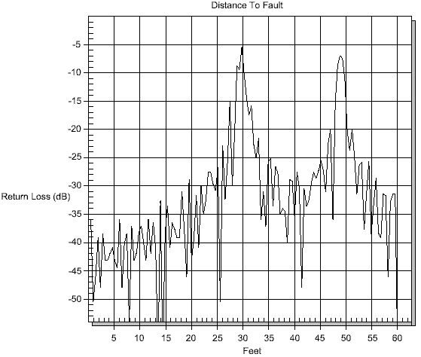
Рис. В-1. Пример использования прямоугольного окна БПФ (rectangular)
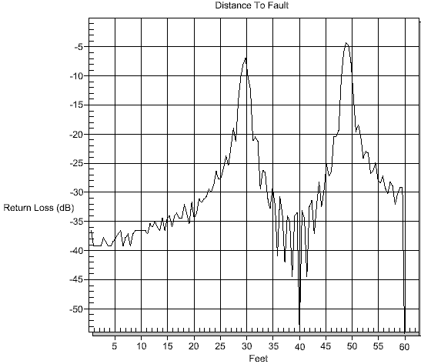
Рис. В-2. Пример использования окна БПФ nominal side lobe – обычный боковой максимум
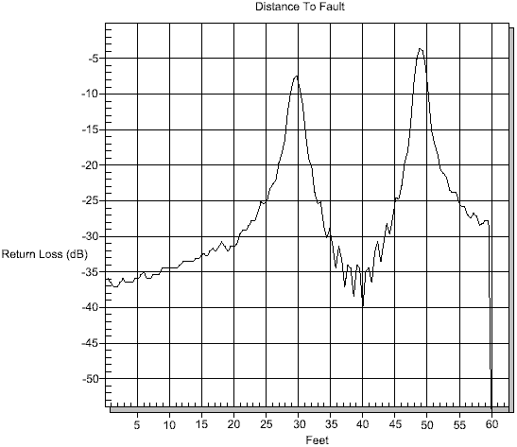
Рис. В-3. Пример использования окна БПФ low side lobe – низкий боковой максимум
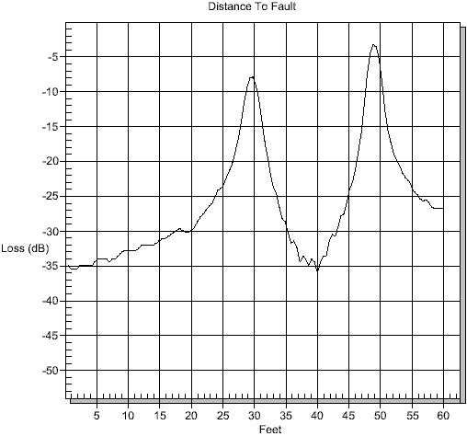
Рис. В-4. Пример использования окна minimum side lobe – минимальный боковой максимум

Приложение С. Стандарты сигналов
00h
AMPS / EIA 553 - Uplink
859000000
70000000
1-799, 990-1023
01h
AMPS / EIA 553 - Downlink
859000000
70000000
1-799, 990-1023
02h
C-450 (P) - Uplink
463500000
21000000
1-800
03h
C-450 (P) - Downlink
463500000
21000000
1-800
04h
C-450 (SA) - Uplink
462500000
15000000
1-247
05h
C-450 (SA) - Downlink
462500000
15000000
1-247
06h
CDMA US Siteular - Uplink
859000000
70000000
1-799, 990-1023
07h
CDMA US Siteular - Downlink
859000000
70000000
1-799, 990-1023
08h
CDMA US PCS - Uplink
1920000000
140000000
1-1199
09h
CDMA US PCS - Downlink
1920000000
140000000
1-1199
0Ah
CDMA Korea PCS - Uplink
1810000000
120000000
1-599
0Bh
CDMA Korea PCS - Downlink
1810000000
120000000
1-599
0Ch
CDMA Japan / ARIB - Uplink
878500000
93000000
1-799, 801-1039, 1041-1199
0Dh
CDMA Japan / ARIB - Downlink
878500000
93000000
1-799, 801-1039, 1041-1199
0Eh
CDMA China - 1 - Uplink
916000000
88000000
0-1000, 1329-2047
0Fh
CDMA China - 1 - Downlink
916000000
88000000
0-1000, 1329-2047
10h
CDMA China - 2 - Uplink
910000000
76000000
0-1000
11h
CDMA China - 2 - Downlink
910000000
76000000
0-1000
12h
CDMA2000 Class 0, Korea Cel- lular - Uplink
859000000
70000000
1-799, 990-1023
13h
CDMA2000 Class 0, Korea Cel- lular - Downlink
859000000
70000000
1-799, 990-1023
14h
CDMA2000 Class 0, N.A. Siteu- lar - Uplink
859000000
70000000
1-799, 990-1023
15h
CDMA2000 Class 0, N.A. Siteu- lar - Downlink
859000000
70000000
1-799, 990-1023
16h
CDMA2000 Class 1, N.A. PCS - Uplink
1920000000
140000000
0-1199
17h
CDMA2000 Class 1, N.A. PCS - Downlink
1920000000
140000000
0-1199
18h
CDMA2000 Class 2, (TACS Band) - Uplink
916000000
88000000
0-1100, 1329-2047
19h
916000000
88000000
0-1100, 1329-2047

Введение

Табл. С-1 содержит данные о стандартах сигналов анализатора спектра.
Таблица С-1
Номер | Стандарт | Центральная частота | Ширина диапазона | Номера каналов
CDMA2000 Class 2, (TACS Band) - Downlink

1Ah
CDMA2000 Class 3, (JTACS Band) - Uplink
878500000
93000000
1-799, 801-1039, 1041-1199
1Bh
CDMA2000 Class 3, (JTACS Band) - Downlink
878500000
93000000
1-799, 801-1039, 1041-1199
1Ch
CDMA2000 Class 4, Korea PCS - Uplink
1810000000
120000000
0-599
1Dh
CDMA2000 Class 4, Korea PCS - Downlink
1810000000
120000000
0-599
1Eh
CDMA2000 Class 5, (NMT-450-20 kHz) - Uplink
472500000
43000000
1039-1473, 1792-2016
1Fh
CDMA2000 Class 5, (NMT-450-20 kHz) - Downlink
472500000
43000000
1039-1473, 1792-2016
20h
CDMA2000 Class 5, (NMT-450-25 kHz) - Uplink
439500000
57000000
1-300, 539-871
21h
CDMA2000 Class 5, (NMT-450-25 kHz) - Downlink
439500000
57000000
1-300, 539-871
22h
CDMA2000 Class 6, IMT-2000 - Uplink
2045000000
250000000
0-1199
23h
CDMA2000 Class 6, IMT-2000 - Downlink
2045000000
250000000
0-1199
24h
CDMA2000 Class 7, N.A. 700 MHz Siteular - Uplink
770000000
48000000
0-359
25h
CDMA2000 Class 7, N.A. 700 MHz Siteular - Downlink
770000000
48000000
0-359
26h
ETACS - Uplink
916000000
88000000
0-1000, 1329-2047
27h
ETACS - Downlink
916000000
88000000
0-1000, 1329-2047
28h
GSM 900 - Uplink
897400000
40000000
1-124, 975-1023
29h
GSM 900 - Downlink
942400000
40000000
1-124, 975-1023
2Ah
GSM 1800 - Uplink
1747400000
80000000
512-885
2Bh
GSM 1800 - Downlink
1842400000
80000000
512-885
2Ch
GSM 1900 - Uplink
1879800000
80000000
512-810
2Dh
GSM 1900 - Downlink
1959800000
80000000
512-810
2Eh
JTACS - Uplink
878500000
93000000
0-1198 (even numbers only)
2Fh
JTACS - Downlink
878500000
93000000
0-1198 (even numbers only)
30h
MATS-E - Uplink
925000000
70000000
1-1000
31h
MATS-E - Downlink
925000000
70000000
1-1000
32h
N-AMPS / IS-88L - Uplink
859000000
70000000
1-799, 990-1023
33h
N-AMPS / IS-88L - Downlink
859000000
70000000
1-799, 990-1023
34h
N-AMPS / IS-88M - Uplink
859000000
70000000
1-799, 990-1023
35h
N-AMPS / IS-88M - Downlink
859000000
70000000
1-799, 990-1023
36h
N-AMPS / IS-88U - Uplink
897500000
147000000
1-799, 990-1023
37h
N-AMPS / IS-88U - Downlink
897500000
147000000
1-799, 990-1023
38h
NADC IS136 Siteular - Uplink
859000000
70000000
1-799, 990-1023
39h
NADC IS136 Siteular - Downlink
859000000
70000000
1-799, 990-1023
3Ah
NADC IS136 PCS - Uplink
1920000000
140000000
1-1199
Номер | Стандарт | Центральная частота | Ширина диапазона | Номера каналов

3Bh
NADC IS136 PCS - Downlink
1920000000
140000000
1-1199
3Ch
NMT-411-25 kHz - Uplink
420500000
19000000
539-871
3Dh
NMT-411-25 kHz - Downlink
420500000
19000000
539-871
3Eh
NMT-450-20 kHz - Uplink
460500000
19000000
1039-1473
3Fh
NMT-450-20 kHz - Downlink
460500000
19000000
1039-1473
40h
NMT-450-25 kHz - Uplink
459000000
18000000
1-300
41h
NMT-450-25 kHz - Downlink
459000000
18000000
1-300
42h
NMT-470-20 kHz - Uplink
486500000
15000000
1972-2016
43h
NMT-470-20 kHz - Downlink
486500000
15000000
1972-2016
44h
NMT-900 - Uplink
925000000
70000000
1-1000
45h
NMT-900 - Downlink
925000000
70000000
1-1000
46h
NMT-900 (Offset) - Uplink
925000000
70000000
1025-2023
47h
NMT-900 (Offset) - Downlink
925000000
70000000
1025-2023
48h
NTACS - Uplink
878500000
93000000
1-1199
49h
NTACS - Downlink
878500000
93000000
1-1199
4Ah
PDC 800 Analog - Uplink
891500000
97000000
0-1680
4Bh
PDC 800 Analog - Downlink
891500000
97000000
0-1680
4Ch
PDC 1500 (JDC) - Uplink
1513000000
72000000
0-960
4Dh
PDC 1500 (JDC) - Downlink
1513000000
72000000
0-960
4Eh
PHS - Uplink
1906500000
23000000
1-77
4Fh
PHS - Downlink
1906500000
23000000
1-77
50h
SMR 800 - 12.5 kHz - Uplink
836000000
60000000
1-1199
51h
SMR 800 - 12.5 kHz - Downlink
836000000
60000000
1-1199
52h
SMR 800 - 25 kHz - Uplink
836000000
60000000
1-600
53h
SMR 800 - 25 kHz - Downlink
836000000
60000000
1-600
54h
SMR 1500 - Uplink
1483000000
60000000
1-479
55h
SMR 1500 - Downlink
1483000000
60000000
1-479
56h
TACS - Uplink
925000000
70000000
1-1000
57h
TACS - Downlink
925000000
70000000
1-1000
58h
UMTS/WCDMA - Uplink
1920000000
70000000
9600-9900
59h
UMTS/WCDMA - Downlink
2110000000
70000000
10550-10850
5Ah
UMTS/Region 2 - Uplink
1850000000
70000000
9250-9550
5Bh
UMTS/Region 2 - Downlink
1930000000
70000000
9650-9950
5Ch
802.11a
5170000000
84000000
34-161 (not all valid)
5Dh
802.11b
2442000000
84000000
1-14
5Eh
802.11 DS
2448000000
72000000
1-14
5Fh
802.11 FH
2448500000
93000000
2-95
60h
802.11g
2442000000
84000000
1-14
Номер | Стандарт | Центральная частота | Ширина диапазона | Номера каналов

Табл. С-2 содержит данные о стандартах VNA сигналов.
0
Bluetooth US & Europe Uplink
2400000000
2484000000
1
Bluetooth US & Europe Downlink
2400000000
2484000000
2
Bluetooth US & Europe Fullband
2400000000
2484000000
3
Bluetooth Japan Uplink
2472000000
2497000000
4
Bluetooth Japan Downlink
2472000000
2497000000
5
Bluetooth Japan Fullband
2472000000
2497000000
6
C 450 P Uplink
453000000
464000000
7
C 450 P Downlink
463000000
474000000
8
C 450 P Fullband
453000000
474000000
9
C 450 SA Uplink
465000000
470000000
A
C 450 SA Downlink
455000000
460000000
B
C 450 SA Fullband
455000000
470000000
C
CDMA China 1 2 Uplink
872000000
915000000
D
CDMA China 1 2 Downlink
917000000
960000000
E
CDMA China 1 2 Fullband
872000000
960000000
F
Siteular Uplink
824000000
849000000
10
Siteular Downlink
869000000
894000000
11
Siteular Fullband
824000000
894000000
12
Siteular 700 MHZ Uplink
776000000
794000000
13
Siteular 700 MHZ Downlink
746000000
764000000
14
Siteular 700 MHZ Fullband
746000000
794000000
15
DCS GSM 1800 Uplink
1710000000
1785000000
16
DCS GSM 1800 Downlink
1805000000
1880000000
17
DCS GSM 1800 Fullband
1710000000
1880000000
18
GSM 900 Uplink
880000000
915000000
19
GSM 900 Downlink
925000000
960000000
1A
GSM 900 Fullband
880000000
960000000
1B
IEEE 802 11 FH Uplink
2402000000
2495000000
1C
IEEE 802 11 FH Downlink
2402000000
2495000000
1D
IEEE 802 11 FH Fullband
2402000000
2495000000
1E
IEEE 802 11 DS Uplink
2412000000
2484000000
1F
IEEE 802 11 DS Downlink
2412000000
2484000000
20
IEEE 802 11 DS Fullband
2412000000
2484000000
21
IEEE 802 11 B G Uplink
2400000000
2484000000
22
IEEE 802 11 B G Downlink
2400000000
2484000000
23
IEEE 802 11 B G Fullband
2400000000
2484000000
24
IMT 2000 UMTS WCDMA Uplink
1920000000
1980000000
Таблица С-2
номер | Стандарт | Начальная частота | Конечная частота

25
IMT 2000 UMTS WCDMA Downlink
2110000000
2170000000
26
IMT 2000 UMTS WCDMA Fullband
1920000000
2170000000
27
ISM 2 4 GHZ Uplink
2400000000
2484000000
28
ISM 2 4 GHZ Downlink
2400000000
2484000000
29
ISM 2 4 GHZ Fullband
2400000000
2484000000
2A
JTACS/NTAC Japan ARIB Uplink
887000000
925000000
2B
JTACS/NTAC Japan ARIB Downlink
832000000
870000000
2C
JTACS/NTAC Japan ARIB Fullband
832000000
925000000
2D
NMT 411 Uplink
411000000
420000000
2E
NMT 411 Downlink
421000000
430000000
2F
NMT 411 Fullband
411000000
430000000
30
NMT 450 Uplink
450000000
460000000
31
NMT 450 Downlink
460000000
470000000
32
NMT 450 Fullband
450000000
470000000
33
NMT 450 20 kHz CDMA2000 Uplink
451000000
484000000
34
NMT 450 20 kHz CDMA2000 Downlink
461000000
494000000
35
NMT 450 20 kHz CDMA2000 Fullband
451000000
494000000
36
NMT 450 25 kHz CDMA2000 Uplink
411000000
458000000
37
NMT 450 25 kHz CDMA2000 Downlink
421000000
468000000
38
NMT 450 25 kHz CDMA2000 Fullband
411000000
468000000
39
NMT 900 MATS E Uplink
890000000
915000000
3A
NMT 900 MATS E Downlink
935000000
960000000
3B
NMT 900 MATS E Fullband
890000000
960000000
3C
PCS GSM 1900 Uplink
1850000000
1910000000
3D
PCS GSM 1900 Downlink
1930000000
1990000000
3E
PCS GSM 1900 Fullband
1850000000
1990000000
3F
PCS Korea Uplink
1750000000
1780000000
40
PCS Korea Downlink
1840000000
1870000000
41
PCS Korea Fullband
1750000000
1870000000
42
PDC 800 Uplink
898000000
940000000
43
PDC 800 Downlink
843000000
885000000
44
PDC 800 Fullband
843000000
940000000
45
PDC 1500 Uplink
1525000000
1549000000
46
PDC 1500 Downlink
1477000000
1501000000
47
PDC 1500 Fullband
1477000000
1549000000
48
PHS Uplink
1895000000
1918000000
49
PHS Downlink
1895000000
1918000000
4A
PHS Fullband
1895000000
1918000000
4B
SMR 800 Uplink
806000000
821000000
номер | Стандарт | Начальная частота | Конечная частота

4C
SMR 800 Downlink
851000000
866000000
4D
SMR 800 Fullband
806000000
866000000
4E
SMR 1500 Uplink
1453000000
1465000000
4F
SMR 1500 Downlink
1501000000
1513000000
50
SMR 1500 Fullband
1453000000
1513000000
51
TACS/ETACS Uplink+C22
872000000
915000000
52
TACS ETACS Downlink
917000000
960000000
53
TACS ETACS Fullband
872000000
960000000
54
Tetra Uplink
380000000
430000000
55
Tetra Downlink
380000000
430000000
номер | Стандарт | Начальная частота | Конечная частота

Указатель

ACPR 2-26, 5-9, 5-10
ANSI 7-1
B8ZS 7-4
BER 8-1
BPV 7-3, 8-3
BTS 7-1, 8-1
C/I 2-26, 5-2, 5-12
CRC 7-4, 8-1, 8-3
CRC-4 8-1
CW 4-2
D4 7-6
DS1 7-1
DTF 2-18, 3-8, 4-2, 4-6, 10-3, 10-11
DTF Aid 2-18, 2-23, 3-8
ESF 7-3, 7-6
Field Strength 5-3
Fixed CW 2-23
FlexCal 2-35, 2-50, 3-2
Handheld Software Tools 10-1
HDSL 7-2
Hold 2-7, 2-23, 2-44, 2-45, 2-50, 3-12
InstaCal 1-10, 2-54, 3-2
ITU-T 8-1
LEC 7-1
MSС 7-1, 8-1
NIU 7-2, 8-2
OBW 5-2, 5-4
Offset 2-21, 2-49
OSL 2-35, 3-2
Preamplifier 2-21, 2-44
RBW 2-23, 2-44, 3-11
Reference level 2-21, 2-43
RS232 2-2, 10-3
Sampling 2-25
USB 1-4, 10-1
VBW 2-23, 2-44, 3-11
V_{pp} ₇₋₃, 8-3
Windows 1-1, 10-1, 10-2
XдБ 5-4
Аккумуляторная батарея 2-56
Анализ помех 2-26, 5-11
Аттенюатор 2-21, 2-43, 3-12, 3-13
Базовая станция 7-1, 8-1
БПФ 1
Диаграмма Смита 1-2, 10-11
Единицы измерения 2-21, 3-15, 6-2
Ежегодная проверка 1-11
Заземление 2-1
Запуск
видео 2-53
внешний 2-2
ручной 2-7
Измерение линии 4-1
Интервал между каналами 2-26
Калибровка 1-10, 3-2
Канал 2-20, 2-43, 2-49, 3-11, 5-2, 6-1
Контраст 2-7, 3-17
Коэффициент антенны
Загрузка в компьютер 10-10
Загрузка в прибор 10-9
Задание 10-8
КСВ 1-1, 2-52, 3-8, 4-2, 4-6, 10-3
Маркеры 3-15, 10-6
Масштаб 2-21, 2-43, 3-8
Метафайл 10-7
Метод расчета 2-25, 3-12
Мощность в канале 2-25, 5-2, 5-6
Мягкий футляр 3-19
Наложение графиков 10-6
Непрерывный режим 4-2
Нулевой диапазон 1-6, 2-20, 2-53
Обратная петля 7-10
Окно БПФ 2-19, 1
Ослабление 3-13
Относительная мощность 2-49, 6-2
Отношение несущая/помеха 5-12
Параметры полосы 2-23, 2-44, 3-11
Подсветка 3-17
Последовательный порт 10-3
Потери 4-2, 4-4
Пределы 2-31, 2-46, 3-16
Предусилитель 2-21, 2-44
Принадлежности 1-3
Принтеры 1-3, 3-18
Программируемые клавиши 2-8
Профилактическое обслуживание 1-10
Развязка смежных каналов 2-26, 5-2, 5-9, 5-10
Разрешение 2-23, 4-7
Разъемы 2-1
Рефлектограмма 2-18, 3-8, 4-2, 4-6, 10-3, 10-11
Самодиагностика 2-50, 2-51, 2-58, 3-1
Символы 2-50
Скорость распространения 2-18
Смещение 2-21, 2-49
Согласование 4-2, 4-8
Сообщения об ошибках 2-51
Спецификация 1-5
Среднеквадратичное 2-25, 2-49, 3-12, 5-6, 6-1
Стандарт сигнала 2-20, 2-43, 2-49, 3-11, 5-2, 6-1
Стандартные принадлежности 1-1
Старение 1-6
Статическое электричество 1-11
Текстовая таблица 10-1
Тестирование без отключения трафика
Е1 8-3
Т1 7-3
Тестирование с отключением трафика
Е1 8-7
Т1 7-6
Управляющие клавиши 2-6
Формат даты 2-35, 2-36, 2-45
Функциональные клавиши 2-5
Центр коммутации 7-1, 8-1
Частота 2-18, 2-20
Частотный диапазон 1-1
Часы 2-35, 2-36, 2-45
Ширина видеополосы 2-23, 2-44, 3-11
Ширина диапазона 2-20, 2-26, 2-43, 2-49, 3-10, 5-8, 6-1
Ширина занимаемой полосы 5-2, 5-4
Ширина полосы интегрирования 2-26
Ширина полосы канала 2-26, 5-6
Ширина полосы разрешения 2-23, 2-44, 3-11
Электростатический заряд 1-11
Язык 2-35, 2-36, 2-46, 3-15

